УТВЕРЖДАЮ:
Проректор по учебной работе СГАУ член-корреспондент РАН
Гречников Ф.В.

ИНФОРМАЦИОННЫЙ ОТЧЕТ
о выполнении «Технического задания» по реализации Программы развития федерального государственного бюджетного образовательного учреждения высшего профессионального образования «Самарский государственный аэрокосмический университет имени академика С.П. Королева (национальный исследовательский университет)» в 2012 г.

(кафедра иностранных языков)

Заведующий кафедрой
иностранных языков (Меркулова Л.П.)
Декан факультета ФБП и ФН (Изжеуров Е.А.)
Начальник управления
образовательных программ (Дорошин А.В. )
Наименование работы: «Разработка и реализация в учебном процессе и научных исследованиях инновационных информационных технологий и подготовка методических материалов по их использованию в рамках реализации программы развития государственного образовательного учреждения высшего профессионального образования «Самарский государственный аэрокосмический университет имени академика С.П. Королёва (национальный исследовательский университет)».

Содержание: Разработка трехуровневой система оценки знаний студентов 1-7 факультетов СГАУ (общий, базовый, продвинутый уровни).
Создание базы данных для входного и промежуточного тестирования студентов 1-7 факультетов СГАУ по иностранному языку, размещение на сайте кафедры. Разработка инструкции по работе с базой данных.
Интеграция России в мировое пространство, проводимые экономические реформы и активное сотрудничество нашего государства с зарубежными странами, требует подготовки специалистов, профессионализм которых зависит от уровня и качества иноязычной коммуникативной компетенции.
Наряду с общемировыми тенденциями подготовки специалистов технического профиля, такими как демократизация и диверсификация, подготовка специалистов мирового уровня в СГАУ подчиняется тенденции информатизации образования, которая реализуется через решение задачи создания информационной среды средствами информационных технологий.
Система воспроизводства кадров для производственной сферы объективно требует пересмотра и уточнения её содержания, структуры, организации, принципов взаимосвязи с образовательной практикой и инновационными процессами в материальной сфере, что непосредственно связано с проектированием новых профессионально-ориентированных информационных образовательных технологий при изучении иностранного языка.
В рамках мероприятий «Программы развития национального исследовательского университета» кафедра иностранных языков выполнила следующую работу: «Разработка информационного контента для многоуровневой входной и промежуточной аттестации знаний студентов 1-7 факультетов СГАУ по иностранному языку».
Преимущества тестирования знаний очевидны – оно позволяет освободить преподавателя от рутинной работы при проведении экзаменов и промежуточной оценке знаний в традиционном учебном процессе.
Автоматизация обработки результатов, объективность контроля и быстрая проверка качества подготовки большого числа тестируемых по широкому кругу вопросов являются одними из основных плюсов процесса обучения, в котором проверка знаний основана на тестах.
При данном подходе к контролю успеваемости возникает проблема составления самого теста исходя из различного уровня подготовленности обучающегося.
В основу построения информационного контента положен принцип трехуровневой системы оценки знаний. Это достигается за счёт последовательного целенаправленного тестирования знаний студентов на трёх этапах их подготовки по иностранному языку.
Каждый этап обучения и тестирования качественно отличается от других. На первом (общем) этапе выявляется уровень знаний студентов в начале обучения иностранному языку и проводится их дифференциация. Сложность вопросов при первом тестировании минимальная.
На втором (базовом) этапе после прохождения программы обучения и тренировочных тестов для самостоятельной подготовки студентам предъявляются три контрольных теста: на оценку «удовлетворительно», на оценку «хорошо» и на оценку «отлично» – на выбор.
Третий (не обязательный) этап тестирования проводится для «амбициозно» – настроенных, «продвинутых» студентов, желающих получить высокую оценку, нацеленных на получения знаний мирового уровня.
В качестве инструментария, используемого для тестирования знаний, применяем тесты (аналогичные используемым в Европейском образовательном пространстве), размещённые нами в сиcтеме Moodle, портале INCAMPUC, заимствованном на кафедре иностранных языков Технологического института Южного федерального университета в г. Таганрогое, а также разработанные на кафедре мультимедийные методики самообучения и контроля уровня знаний.
Базу данных составляют контрольные вопросы, разработанные для тестирования знаний студентов 1 – 7 факультетов СГАУ.
Выполненная работа:
1. Усовершенствованы рабочие программы и модули по иностранному языку для студентов 1-7 факультетов, включающие интеграцию образовательного процесса и научных исследований.
2. Разработано учебное пособие (инструкция) по использованию системы MOODLE в учебном процессе при модульном обучении иностранному языку на базе мультимедийных кабинетов медиацентра СГАУ.
3. Разработаны контрольные вопросы для тестирования знаний студентов по иностранному языку на первом (общем) этапе обучения.
4. Разработаны контрольные вопросы для тестирования знаний студентов по иностранному языку на втором (базовом) этапе обучения.
5. Разработаны контрольные вопросы для тестирования знаний студентов по иностранному языку на третьем (продвинутом) этапе обучения.
6. Контрольные вопросы для тестирования знаний студентов размещены в сиcтеме Moodle.
7. Создана и размещена на сайте кафедры база данных для входного и промежуточного тестирования студентов 1-7 факультетов СГАУ по иностранному языку.
Исполнители:
Меркулова Л.П., зав. кафедрой ИЯ, профессор, д.п.н.,

Раздел 1

Список кодов учебных планов, в соответствии с которыми составлены усовершенствованные рабочие программы, включающие интеграцию образовательного процесса и научных исследований (подготовка к деловым играм, к презентациям, к проектам, научным конференциям, круглым столам).

1 факультет
Введение в технический иностранный язык
Код учебного плана151600.1.62-2012-О-П-4г00м
Иностранный язык
151600.1.62-2012-О-П-4г00м
010701.65-2011-О-П-5г00м
160100.65-2011-О-П-5г06м
160400.1.65-2011-О-П-5г06м
220700.62-2011-О-П-4г00м
221400.2.62-2011-О-П-4г00м
221700.2.62-2011-О-П-4г00м
2 факультет
Иностранный язык
080100.2.62-2011-О-П-4г.00м
160700.6.65-2011-О-П-5л06м
160700.7.65-2011-О-П-5л06м
160700.8.65-2011-О-П-5л06м
160700.9.65-2011-О-П-5л06м
160700.10.65-2011-О-П-5л06м

Иностранный язык 1
141100.62-2011-О-П-4г.00м.
151000.62-2011-О-П-4г.00м.
151900.62-2011-О-П-4г.00м
160700.11.65-2011-О-П-5л06м

Иностранный язык 2
141100.62-2011-О-П-4г.00м.
151000.62-2011-О-П-4г.00м.
151900.62-2011-О-П-4г.00м.
160700.11.65-2011-О-П-5л06м

Деловой иностранный язык
160700.2.68-2011-О-П-2г00м
160700.3.68-2011-О-П-2г.00м
160700.4.68-2011-О-П-2г00м
160700.5.68-2011-О-П-2г00м.
160700.6.68-2011-О-П-2г00м
160700.7.68-2011-О-П-2г00м

3 факультет
Иностранный язык
162300.2.62-2011-О-П-4г06м
162500.2.62-2011-О-П-4г06м

Деловой иностранный язык
190700.2.62-2011-О-П-4г00м

4 факультет
Иностранный язык
150400.2.62-2011-О-П-4г00м
150400.68-2011-О-П-2г.00м.
150700.2.62-2011-О-П-4г00м
080200.1.62-2011-ОЗ-П-5г00м
150700.3.62-2011-ОЗ-П-5г00м

Технический перевод иностранной литературы
150400.2.62-2011-О-П-4г00м

5 факультет

Иностранный язык
010900.2.68-2011-0-П-2года
200500.1.62-2011-0-П-4г.00м.
201000.2.62-2011-0-П-4г.00м
210100.1.62-2011-0-П-4г.00м.
210601.62-2011-0-П-45л.06м.
210400.2.62-2011-0-П-4г.00м
211000.1.62-2011-0-П-4г.00м.

Иностранный язык 1
200500.1.62-2011-0-П-4г.00м
201000.2.62-2011-0-П-4г.00м.
210100.1.62-2011-0-П-4г.00м.
210400.2.62-2011-0-П-4г.00м.
211000.1.62-2011-0-П-4г.00м.

Иностранный язык для НИР
211000.68-2011-О-П-2 года

6 факультет
Иностранный язык
010300.62-2011-О-П-4 года
010400.2.62-2011-О-П-4г00м
010900.2.62-2011-О-П-4г00м
090303.2.65-2011-О-П-5г00м
230100.2.62-2011-О-П-4г00м
7 факультет
Иностранный язык
080200.2.62-2011-О-П-4г00м
080100.3.62-2011-О-П-4г00м
080500.2.62-2011-О-П-4г00м

Институт печати
Иностранный язык
035000.2.62-2011-О-П-4г00м

Список усовершенствованных рабочих программ по иностранному языку для студентов 1-7 факультетов, включающих интеграцию образовательного процесса и научных исследований (подготовка к деловым играм, к презентациям, к проектам, научным конференциям, круглым столам).

151600.1.62-2012-о-п-4г.00м.pdf635 КБ
ино 010701.65-2011-О-П-5г00м.pdf1,2 МБ
ино 151900.62-2011-О-П-4г00м, базовая.pdf1,1 МБ
ино 160700.10.65-2011-О-П-5г06м.pdf1,2 МБ
ино 190700.2.62-2011-О-П-4г00м, базовая.pdf1,2 МБ
ино 150400.2.62-2011-О-П-4г00м, базовая.pdf1,2 МБ
ино 200500.1.62-2011-О-П-4г00м, базовая.pdf1,2 МБ
ино 010300.2.62-2011-О-П-4г00м, базовая.pdf1,2 МБ
ино 080100.3.62-2011-О-П-4г00м.pdf1,2 МБ
ино 035000.2.62-2011-О-П-4г00м, базовая.pdf1,2 МБ

*Образцы рабочих программ даны в Приложении 1.

Раздел 2

Учебное пособие (инструкция) по использованию системы MOODLE в учебном процессе при модульном обучении иностранному языку на базе мультимедийных кабинетов медиацентра СГАУ.

Обучение иностранному языку в системе MOODLE
с применением информационных компьютерных
технологий

Приведена технология использования нового учебного оборудования лингафонных кабинетов медиацентра при изучении иностранных языков. Описан алгоритм работы преподавателей и студентов в медиаклассе.
Рассмотрены вопросы применения в учебном процессе интерактивных технологий дистанционного обучения, что развивает умение осуществлять учебную деятельность независимо от преподавателя.
В соответствии с принципами, положенными в основу системы дистанционного обучения Moodle, разработан курс английского языка, в котором используются различные инструменты (форумы, wiki, глоссарии, базы данных, личные сообщения), позволяющие обучающимся участвовать в создании содержания обучения.
Учебное пособие предназначено для преподавателей и студентов технического вуза. Подготовлено на кафедре иностранных языков СГАУ.

ВВЕДЕНИЕ

Начало третьего тысячелетия отмечено феноменом внедрения медийного (информационного) фактора во все области жизнедеятельности человека. Информационная среда стала одной из сред обитания человека. Современный человек постоянно находится в процессе информационного обмена, т.е. производит, получает, накапливает и передаёт информацию. При этом резко изменилось социальное значение информации. Информационный обмен стал не только необходимым условием развития общества, но и основным фактором, его обеспечивающим.
Важным фактором социального развития стали медиацентры – многофункциональные общественные комплексы, совмещающие в себе технологические функции медиа-объекта и социальные функции общественного здания. Главным назначением медиацентра является осуществление взаимодействия информационных технологий и человека, адаптация человека в информационной среде. Важные функции в составе медиацентра в настоящее время выполняют учебные мультимедийные лингафонные комплексы – инновационные лингафонные лаборатории, которые поднимают на новый качественный уровень процесс преподавания и позволяют максимально использовать современные достижения технических средств обучения. Управление ими осуществляется с помощью экранного меню специальных программ, описание которых дано в настоящем пособии и других методических разработках кафедры иностранных языков.
Развитие мультимедийных лингафонных комплексов стимулирует появление новых методик профессиональной подготовки студентов. Всё большую популярность приобретает использование Интернет-технологий, в частности, дистанционное обучение.
Одно из преимуществ, которыми обладает дистанционное обучение, заключаются в том, что получить высшее и, особенно, второе высшее образование становится возможным в любых условиях: не отвлекаясь от основной работы, находясь в любой точке России.
Одним из вариантов реализации дистанционного обучения является пакет Moodle, представляющий собой систему управления содержимым сайта, специально разработанный для создания качественных online-курсов преподавателями. В настоящем учебном пособии пакет Moodle адаптирован к изучению иностранного языка.

Глава 1. Работа преподавателя с мультимедийным оборудованием лингафонного кабинета

Основные функции учебного мультимедийного лингафонного комплекса
В основу построения комплекса положен принцип полного цикла: подготовка – демонстрация – обучение – самостоятельная работа – экзамен. Это достигается соединением в одно целое четырёх составляющих: лингафонного модуля, программы администрирования, презентационного модуля и студийного модуля. Каждый из модулей построен на отдельной кабельной сети, что обеспечивает высокие функциональные характеристики оборудования. Основное управление комплексом осуществляется с помощью экранного меню специальных программ.
1. Программа администрирования NetOpSchool: пересылка файлов-заданий от преподавателя к студентам и сбор файлов с результатами их работы; наблюдение и удаленный контроль действий студентов за компьютером, запись действий студента; разрешение и запрещение работы с отдельными файлами, программами и Интернетом; блокировка работы или переключение управления компьютером студента на преподавателя; обмен текстовыми сообщениями; конструирование тестов, выдача и сбор тестов, т.д.
2. Лингафонный модуль Helios System: распределение студентов по группам, парам и при самостоятельной работе; подключение к группам источников звукового и видео сигнала; выборочный или последовательный слуховой контроль работы студентов, ответы на их вызовы, контроль сигналов от источников, беседы со студентами и др.; протоколирование занятия и т.д.
В комплект лингафонного модуля входит программа двухдорожечного виртуального магнитофона Helios Linguist обеспечивающая: воспроизведение и запись цифровых фонограмм; добавление к ним дополнительных материалов – озаглавленных закладок, текста в специальном окне, продвигающегося или вводимого студентом по ходу фонограммы; прямой доступ к любой закладке; зацикливание участка между закладками; повтор фрагмента после его окончания; одновременное воспроизведение эталонной программы с мастер-дорожки и запись скорректированного исходного материала или речи на вторую дорожку в режимах синхронного, произвольного, пофрагментного следования.
3. Презентационный модуль ActiveStudio: использование интерактивных инструментов; проецирование на доску-экран изображения рабочего стола компьютера (либо изображения с документ-камеры) с одновременной возможностью применения интерактивных инструментов; управление приложениями и файлами касанием доски-экрана с возможностью выведения изображения на мониторы студентов и т.д.
Описание каждого из перечисленных программных пакетов дается в отдельных методических материалах.
Настоящее пособие состоит из двух глав. В первой описаны основные действия преподавателя при работе с мультимедийным оборудованием лингафонного кабинета. Во второй - практические вопросы электронного обучения иностранным языкам; возможности системы Moodle; рекомендации как по созданию курсов в целом, так и по работе с различными элементами системы.
Начало работы
Номера пунктов в данном абзаце (№№ 1-6)соответствуют красным наклейкам на оборудовании.
1. Включить источник бесперебойного питания.
2. Включить блок коммутационного комплекта (если выключен). На панели блока коммутационного комплекта должны светиться квадратные кнопки – левая верхняя и левая нижняя; если не светятся, нажать их.
3. Включить компьютер преподавателя, подождать, пока загрузится Windows, выбрать учетную запись «Преподаватель».
При необходимости:
последовательно запустить программы (ярлыки в левом нижнем углу экрана):
- NetOp Преподаватель – администрирование и контроль;
- HeliosSystem – управление лингафонным классом (без этой программы не подается звук в наушники и акустические системы);
- ActiveStudio – работа с интерактивной доской.
4. Включить проектор красной кнопкой пульта дистанционного управления Sanyo (цвет индикатора на проекторе меняется с красного на зеленый), через 30 секунд проектор готов к работе.
5. Включить документ-камеру кнопкой на правой боковой панели документ-камеры, либо кнопкой POWER пульта дистанционного управления.
6. Включить акустические системы (колонки под потолком) красной кнопкой на усилителе звука Alessis (внизу на полке справа от преподавателя), отрегулировать громкость, вращая регуляторы на усилителе.
7. Дать команду студентам включить их компьютеры.

Завершение работы
Выключение оборудования производится в порядке обратном включению.
- Выключить усилитель звука (№ 6).
- Выключить проектор, дважды нажав красную кнопку пульта дистанционного управления Sanyo. Дождаться, пока проектор выключится - красный индикатор на проекторе перестанет мигать и исчезнет звук работающего вентилятора, это занимает около полутора минут (№ 4).
- Закрыть все компьютерные программы.
- Выключить компьютер преподавателя (№ 3).
- Выключить источник бесперебойного питания (№ 1).

Включение лингафонного модуля

1. Запустить программу HeliosSystem (ярлык на рабочем столе компьютера преподавателя).
Чтобы студент не слышал звук микрофона преподавателя (т.е. посторонний шум во время самостоятельной работы), нужно выключить микрофон преподавателя, нажав кнопку в правом верхнем углу окна программы HeliosSystem:
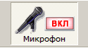
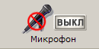

микрофон включен микрофон выключен
2. Для проверки готовности класса к работе с лингафонным модулем студенты должны надеть гарнитуры (наушники) и запустить находящийся на рабочих столах их компьютеров звуковой файл «ЗВУК.mp3».
Если у кого-либо из студентов звук в наушниках отсутствует:
3. Проверить, правильно ли подключены разъёмы гарнитур к панели студентов (см. параграф «Панели преподавателя и студента»).
4. Пошевелить разъёмы гарнитур, вставленные в гнёзда панели студентов (иногда в этом месте пропадает контакт).
5. Отрегулировать громкость наушников (регуляторы громкости находятся на проводах гарнитур и на панели студента).
6. Проверить настройки аудиопараметров (см. параграф «Настройка аудиопараметров»).
Для ручного включения/отключения микрофона студента служит кнопка «МИКР» на панели студента.

Трансляция звуковой фонограммы
Трансляция звуковой фонограммы с компьютера преподавателя в наушниках студентов.
1. Запустить программу HeliosSystem (ярлык на рабочем столе компьютера преподавателя).
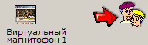
2. В окне программы HeliosSystem:
Нажать кнопку «Виртуальный магнитофон 1»
(«нажать кнопку» означает 1 раз щелкнуть левой кнопкой мыши).
Кнопка начинает мигать.
3. Щелкнуть левой кнопкой мыши по свободному участку зоны «Общего занятия» или «Группы»
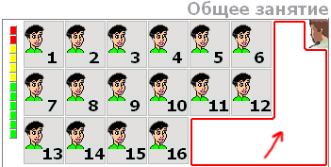

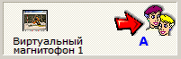
4. Повторно нажать кнопку выбранного источника, кнопка перестаёт мигать.


5. Перейти к управлению источником, открыв проигрыватель.

Трансляция звуковой фонограммы с компьютера преподавателя в акустических системах (закрепленных под потолком):
1) Выполнить все действия, необходимые для трансляции звуковой фонограммы с компьютера преподавателя в наушниках студентов.
2) Включить акустические системы (колонки под потолком) красной кнопкой на усилителе звука Alessis (внизу на полке справа от преподавателя), отрегулировать громкость, вращая регуляторы на усилителе.

Настройка аудиопараметров
Для работы программы HeliosLinguist необходимо включить микрофон студента следующим образом:
1. Подключить гарнитуру к панели управления студента, расположенной на парте справа от монитора
«» − микрофонный разъём (красный), «» − разъём наушников (зеленый).
2. Включить микрофон кнопкой МИКР на панели управления студента (засветится индикатор) и в процессе речи отрегулировать громкость наушников регуляторами, расположенными на панели управления студента и на шнуре гарнитуры.
3. Убедиться в том, что звук компьютера не отключен:



Вкл. Откл.
4. Открыть окно настройки аудиопараметров одним из способов:
  - либо в меню Пуск/Настройка/Панель управления/Звуки и аудиоустройства
  - либо

а)



б)
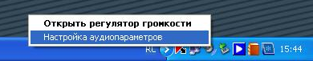
в) Правой кнопкой мыши щелкнуть по значку «Громкость», затем левой «Настройка аудиопараметров»

5. В окне «Свойства: Звуки и аудиоустройства» открыть вкладку «Аудио».

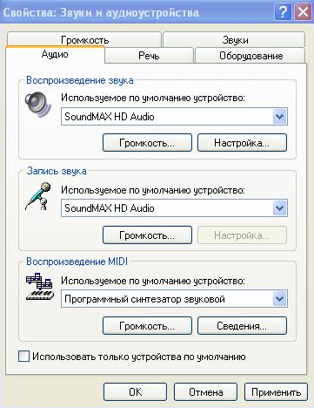

6. В рамке «Запись звука» нажать кнопку «Громкость».

В открывшемся окне должен быть подключен «Зв.вх.сзад», (включен соответствующий флажок «Выбрать»).

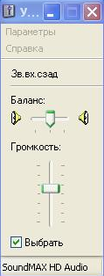

Ползунок регулятора «Громкость» устанавливается в среднее положение.
7. В рамке «Воспроизведение звука» нажать кнопку «Громкость».

В открывшемся окне должен быть отключен вход»Зв.вх.сзад» (включен соответствующий флажок «Выкл»).

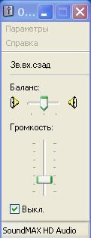

7. Закрыть все окна

Панели преподавателя и студента
На кабелях гарнитур преподавателя и студентов имеются два разъёма мини-джек (Mini-Jack): разъём наушников (зеленый) и разъём микрофона (красный).
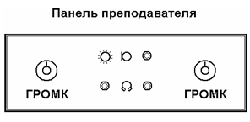
Панель преподавателя имеет три гнезда мини-джек, два регулятора громкости и светодиодный индикатор включения класса.

Верхнее гнездо «»предназначено для микрофонной вилки гарнитуры преподавателя (красный).
Правое нижнее гнездо «» − для вилки наушников этой же гарнитуры (зеленый).
Левое гнездо «» используется для подключения наушников преподавателя-практиканта (в базовом комплекте не поставляются).
Правый регулятор «ГРОМК» предназначен для установки комфортного уровня громкости у преподавателя.

Панель студента:
Гнезда мини-джек используются для подключения разъёмов гарнитуры студента:
«» − микрофонного разъёма (красный),
«» − разъёма наушников (зеленый).
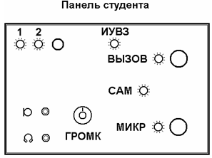

Регулятор «ГРОМК» предназначен для установки комфортного уровня громкости в наушниках.
Кнопка «МИКР» (с индикатором) используется для ручного включения/отключения микрофона гарнитуры студента. Индикатор светится, когда микрофон включен. В основном микрофон включается и отключается автоматически по командам управляющей программы.
Кнопка «вызов» с индикатором, служит для вызова преподавателя. При нажатии на эту кнопку индикатор начнёт мигать. После подключения преподавателя индикатор засветится постоянно и включится микрофон студента и его индикатор, если они были отключены. Нажав на кнопку повторно при мигающем индикаторе, вызов можно отменить. Однако после подключения преподавателя студент сам уже не может прервать связь (кнопка не воспримет нажатия).
Индикатор «ВЫЗОВ» у студента будет также светиться постоянно, если преподаватель по собственной инициативе подключился к студенту в режиме диалога или спецдиалога. При этом автоматически включится микрофон студента и его индикатор.
Свечение индикатора «САМ» означает, что преподаватель перевёл студента на самостоятельную работу.
Индикаторы «1» и «2» и находящаяся рядом с ними уменьшенная кнопка служат для выбора сигнала для записи. При включении класса один из этих двух индикаторов будет светиться. Каждое нажатие кнопки переключает свечение с одного индикатора на другой.
При светящемся индикаторе «1» на запись выдаётся чистый сигнал от микрофона студента, индикаторе «2» − суммарный сигнал из учебной фонограммы, поступающей от преподавателя или из виртуального магнитофона компьютера студента, и речи студента. Кроме основной функции свечение одного из этих двух индикаторов сообщает студенту, что преподаватель включил класс. Если на панели студента не светится ни один индикатор, то это означает, что класс отключен.
Глава 2. Система дистанционного обучения Moodle
Активное развитие современных компьютерных технологий и глобальных информационных сетей всё в большей степени стимулирует появление новых методик профессиональной подготовки студентов. В частности, всё большую популярность приобретает использование Интернет-технологий в обучении. Одной из наиболее популярных технологий становится дистанционное обучение.
Дистанционное обучение происходит на расстоянии с использованием компьютерных телекоммуникационных сетей, причём студенты самостоятельно выполняют предлагаемые им задания, а контроль при этом осуществляется либо при личной встрече преподавателя со студентами, либо при помощи электронной почты, что развивает умение осуществлять учебную деятельность независимо от преподавателя. Самостоятельное выполнение заданий стимулирует развитие саморефлексии и позволяет студентам производить анализ собственной самостоятельной деятельности, вносить в неё коррективы и выражать своё мнение. Одним из вариантов использования дистанционного обучения является пакет Moodle, представляющий собой систему управления содержимым сайта, специально разработанный для создания качественных online-курсов преподавателями.
Moodle (от англ. Modular Object-Oriented Dynamic Learning Environment - модульная объектно-ориентированная динамическая учебная среда) представляет собой свободную систему управления обучением. Система реализует философию «педагогики социального конструкционизма».
В соответствии с этой философией идеолог и руководитель проекта по разработке системы управления обучением Moodle Martin Dougiamas сформулировал 5 принципов, положенных в основу Moodle:
1. В настоящей обучающей среде все мы одновременно являемся потенциальными учителями и учениками.
Для реализации этого принципа в Moodle существует большое количество инструментов (форумы, wiki, глоссарии, базы данных, личные сообщения), которые дают широкие возможности ученикам участвовать в создании содержания обучения. Помимо этого очень гибкая система ролей позволяет расширить систему прав учеников вплоть до полного слияния по возможностям с ролью учителя.
2. Мы учимся особенно хорошо, когда создаем или пытаемся объяснить что-то другим людям.
Для реализации этого принципа можно использовать такие инструменты как форумы и блоги, позволяющие организовать пространство для представления и обсуждения результатов своей деятельности; wiki, с помощью которого можно организовать коллективную работу с документами; глоссарии, позволяющие организовать коллективную работу над списком терминов, которые будут автоматически связываться по всему содержимому курса; базы данных, являющиеся расширением идеи глоссариев до работы над любыми структурированными записями; семинары, позволяющие организовать многопозиционное, многокритериальное оценивание работ учеников.
3. Большой вклад в обучение вносит наблюдение за деятельностью наших коллег.
Для реализации этого принципа в Moodle предоставляется большой спектр инструментов по удобному доступу к информации об учениках, учителях, их активности в курсе.
4. Понимание других людей позволит учить их более индивидуально.
Для реализации этого принципа в Moodle представлен широкий набор коммуникативных инструментов (форумы, чаты, личные сообщения, блоги), анкеты, опросы, удобные инструменты по доступу к обзору активности участников курса.
5. Учебная среда должна быть гибкой, предоставляя участникам образовательного процесса простой инструмент для реализации их учебных потребностей. [Pedagogy. http://docs.moodle.org/en/Pedagogy].
Среди преимуществ использования Moodle можно выделить многовариантность представления информации; интерактивность обучения; многократное повторение изучаемого материала; структурирование содержания обучения и его модульность; самоконтроль учебных действий; выстраивание индивидуальных образовательных траекторий.
Таким образом, система Moodle ориентирована прежде всего на организацию взаимодействия между преподавателем и учениками, хотя подходит и для организации традиционных дистанционных курсов, а также поддержки очного обучения.
Система Moodle используется почти в 50 тысячах организаций из более чем 200 стран мира.
Основные элементы интерфейса системы Moodle
Ключевым понятием системы дистанционного обучения Moodle является курс. В рамках системы курс представляет собой не только средство организации процесса обучения в традиционном его понимании, но и может являться просто средой общения круга заинтересованных людей по одной и той же тематике.
Все курсы в системе распределяются по категориям. Названия категорий являются ссылками, перейдя по которым можно увидеть список курсов только этой категории с расширенной информацией, включающей список преподавателей курса и его описание. На рис.1 под заголовком «Категории курсов» показаны все курсы, предлагаемые кафедрой иностранных языков Самарского государственного аэрокосмического университета имени академика С.П. Королева вниманию студентов и преподавателей в системе Moodle.
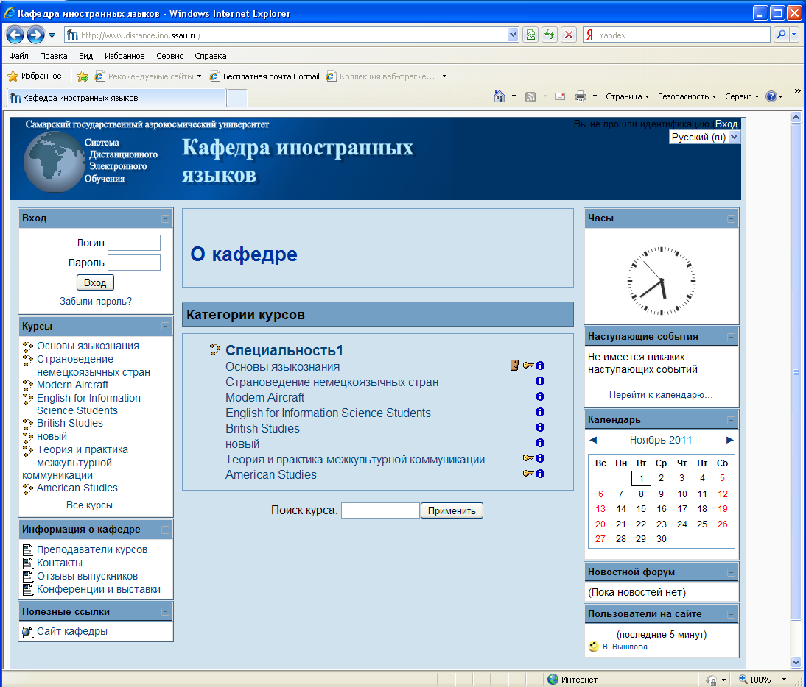
Рис.1. Стартовая страница системы
Как показано на рис.1, в середине экрана находится список курсов, а в левой и правой частях экрана отображаются так называемые "блоки", которые содержат различную информацию и ссылки (например, каталог курсов, информацию о кафедре иностранных языков, календарь, новостной форум и т.д.).
На многих страницах системы, особенно при заполнении различных форм, Вы увидите знак вопроса в желтом кружке: , являющийся ссылкой к развернутой системе справки. Если Вы щелкнете на знаке вопроса, то в новом окне будет выведена справочная информация о том элементе, рядом с которым находится знак вопроса. После прочтения текста справки, Вы можете закрыть окно c помощью одноименной кнопки или посмотреть другие справочные файлы, перейдя по ссылке "Список всех файлов помощи".
На рисунке 1 также показано, что для каждого курса присутствует иконка-ссылка , при переходе по которой в новом окне отображается краткая информация о курсе, включающая список преподавателей и краткое описание со ссылками на расширенную информацию о курсе.
Полноценная работа с системой для преподавателя подразумевает обязательное создание учетной записи. Но в зависимости от настроек каждого курса доступ к нему может быть расширен или ограничен, о чем информируют следующие иконки:
- означает, что материалы курса вы можете просматривать без входа в систему под учетной записью;
– означает, что доступ к курсу открывает только консультант или для доступа к курсу необходимо знать кодовое слово. Процедура получения доступа представлена в описании соответствующего курса.
Moodle имеет множество вариантов создания учетных записей, включая почтовую идентификацию, LDAP-метод, внешнюю базу данных и саморегистрацию.
Однако в нашем случае регистрация новых пользователей системы чаще всего выполняется администратором. При регистрации Вас как преподавателя того или иного курса администратор связывает Вашу учетную запись с теми курсами, которые Вы преподаете.
Таким образом, если у Вас есть учетная запись, то нужно нажать на ссылку (Вход) в правом верхнем углу, а затем в Окне регистрации, показанном на рис. 2, Вам надо ввести своё имя (логин) и пароль и нажать кнопку "Вход", в результате чего Вы попадаете в свой курс (см. рис.2).
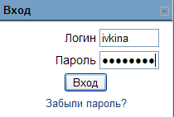
Рис.2. Вход в систему

Редактирование профиля пользователя
Рассмотрим основы работы с Moodle на примере курса по страноведению Великобритании “British Studies”.
Как только Вы успешно подтвердили вашу учетную запись и вошли в систему, Вы снова окажетесь на главной странице, но теперь ваше имя будет отображаться в правой верхней части страницы, выделенное как гиперссылка. Активизируйте эту ссылку щелчком мышки и Вы увидите Ваше пользовательское резюме (профиль), показанное на рис. 3.
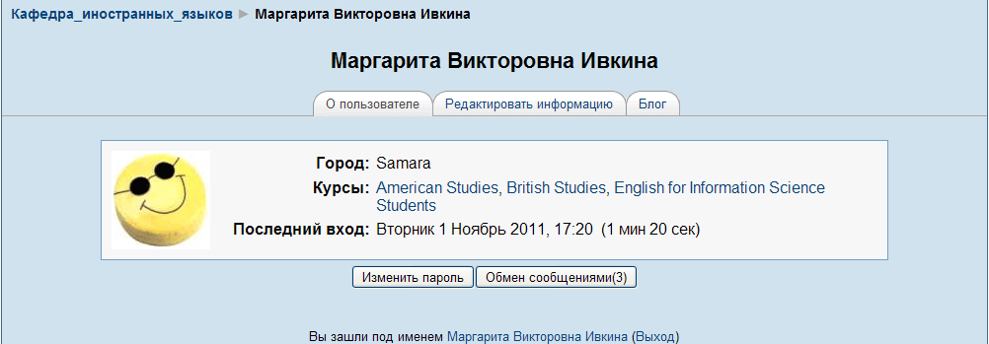
Рис.3. Пользовательская страница профиля

Здесь Вы можете отредактировать Ваш профиль или изменить пароль. Для редактирования Вашей персональной информации нажмите на вкладку "Редактировать информацию"; при этом откроется одноименная форма, показанная на рис. 4.
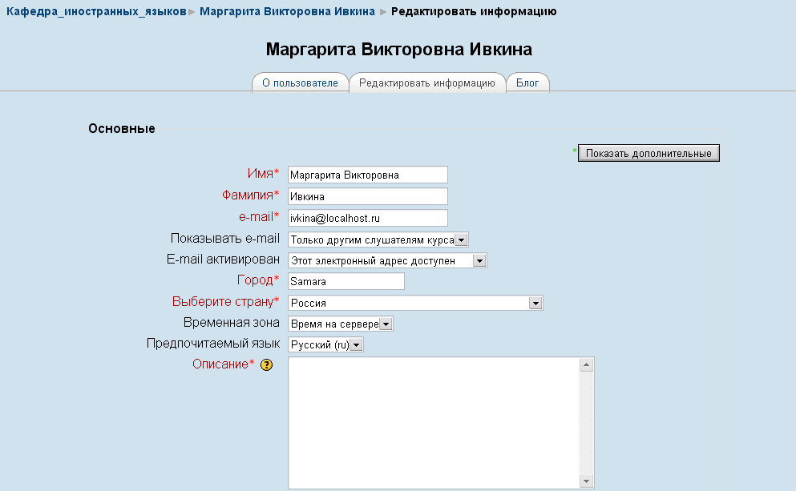
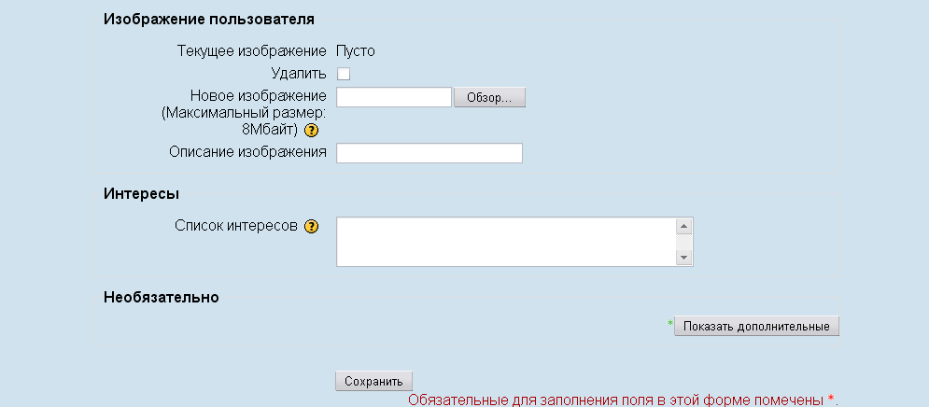
Рис.4. Редактирование профиля пользователя
Первые два поля недоступны для редактирования, т.к. они определяются администратором системы во время регистрации пользователя и могут изменяться только администратором.
Рассмотрим вкратце остальные поля данной формы.
E-mail. Здесь необходимо корректно указать адрес Вашей электронной почты.
Показывать e-mail. Данный параметр определяет, могут ли другие пользователи видеть адрес Вашей электронной почты. Вы можете сделать так, чтобы все пользователи (включая гостей) могли видеть Ваш адрес, или так, чтобы только участники Вашего курса могли его видеть. Можно также полностью отключить отображение Вашего электронного адреса.
Описание. Здесь Вы можете кратко рассказать о себе.

Интерфейс курса системы Moodle
Все курсы имеют одинаковую структуру. Типовой интерфейс курса на примере курса “British Studies” представлен на рис. 5.
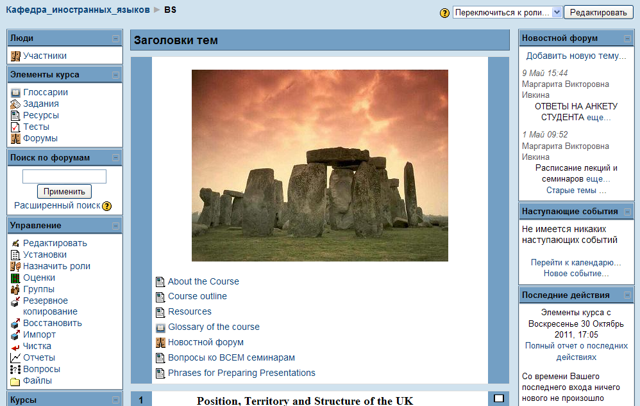
Рис. 5. Главный экран курса

В левой верхней части окна курса в области навигационной полосы (ещё называемой областью ссылок-цепочек) отображается так называемое короткое имя курса. Это имя не может превышать 15 символов и, как правило, задается администратором системы. Однако в параметрах курса Вы можете изменить это имя.
Область ссылок-цепочек заполняется гиперссылками на те страницы системы, которые Вы открываете в процессе работы. Ссылки-цепочки позволяют проследить Ваш путь от стартовой страницы до текущей страницы и предоставляют возможность быстро вернуться на одну из ранее открытых страниц.
Как показано на рис. 5, каждый курс состоит из блоков, размещенных в левой и правой колонках, и основного содержания (модулей), находящегося в центре страницы. Блоки увеличивают функциональность, интуитивность и простоту использования системы. В любом курсе представлены следующие блоки:
- блок «Люди». Перейдя по ссылке «Участники», вы можете увидеть всех участников данного курса, узнать их e-mail адреса (если они разрешили их публикацию), отправить кому-либо из участников личное сообщение, посмотреть профиль, узнать, когда они последний раз были на сайте или в данном курсе; 
- блок «Элементы курса». Этот блок содержит категории тех элементов курса, которые доступны в настоящий момент в Вашем курсе (форумы, ресурсы, задания, тесты и т.д.). Первоначально, как правило, отображаются категории Ресурсы и Форумы. Открыв щелчком мыши ту или иную категорию, ученики могут отобразить список доступных элементов курса;
- блок «Поиск по форумам». В поле ввода данного блока Вы можете ввести одно или несколько ключевых слов по интересующей Вас теме и, нажав клавишу Enter, запустить поиск по сообщениям форумов курса.
− блок «Управление» (рис. 6).
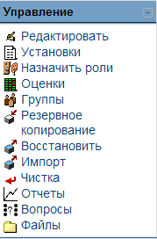
Рис. 6. Блок «Управление»

Охарактеризуем вкратце некоторые команды данного блока.
• Редактировать – позволяет Вам перейти в режим редактирования элементов курса.
• Установки – позволяет изменить вид, имя, описание и другие параметры курса.
• Оценки – показывает оценочные баллы за тесты и контрольные опросы каждого зарегистрированного ученика.
• Группы – показывает список групп и входящих в них учеников. Позволяет создать новую группу или удалить существующую.
• Резервное копирование – позволяет создать резервную копию всего курса в одном архивном файле формата ZIP. Данную копию в дальнейшем можно использовать для восстановления курса в случае возникновения каких-то неполадок или сбоев в работе системы.
• Восстановить – данная команда позволяет Вам восстанавливать содержание курса с помощью резервной копии.
• Файлы – позволяет загружать файлы для использования в курсе, или просматривать другие файлы, которые уже там находятся;
- блок «Календарь» содержит сетку текущего месяца с отмеченными на ней
событиями, на которые необходимо обратить внимание;
- блок «Последние действия» содержит новые для вас сообщения форумов, список работающих на данный момент чатов и их участников, изменения в элементах курса;
-  блок «Наступающие события» содержит все актуальные для вас события за определенный промежуток времени.
Основное содержание курса разбито на модули: нулевой модуль, состоящий из общих для всего курса элементов, и тематические модули.
Нулевой модуль обычно содержит форумы, чаты курса, общие описания, касающиеся всего курса в целом. Например, нулевой модуль обучающего курса “British Studies”, содержит такие элементы как  краткое описание курса (дата начала и окончания, тема, сроки сдачи теста и домашних заданий), структура курса и список литературы, новостной форум (содержит темы, которые автоматически рассылаются всем участникам курса. Добавлять тему может только преподаватель курса, обсуждать – все участники курса), список вопросов к семинарским занятиям и т.д. (рис. 7).

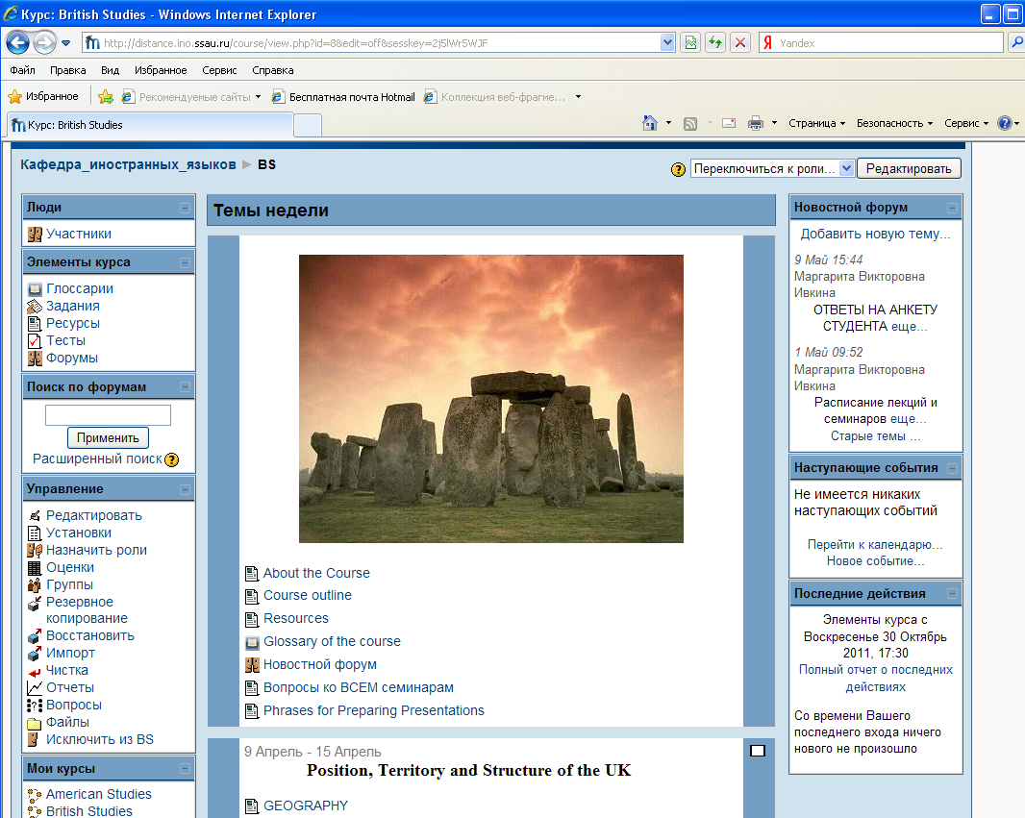
Рис. 7. Нулевой модуль курса “British Studies”

Количество и содержание тематических модулей может сильно варьироваться в зависимости от курса. Модуль в общем случае содержит некоторое количество элементов, объединенных одной темой.
Однако прежде, чем перейти к подробному рассмотрению тематических модулей, необходимо определиться с форматом представления курса.

Форматы курса
Существует несколько возможных форматов представления курса. Рассмотрим некоторые их них.
Формат-календарь (еженедельный формат). В данном формате определяется дата начала курса и число недель в течение которых он будет преподаваться. В этом случае, система создаст отдельный раздел для каждой недели курса. В каждый раздел можно добавить ресурсы, форумы, тесты и другие материалы курса. Раздел, связанный с текущей неделей выделяется другим цветом. Данный формат подходит в том случае, когда все ученики изучают материалы курса одновременно, т.е. примерно так, как это происходит в дневной форме обучения.
Формат-структура (тематический формат). Именно такой формат был использован для представления курса “British Studies”. Он предполагает разбиение курса на темы. При создании курса в данном формате указывается количество тем, и система создает для каждой темы отдельный раздел (см. рис.8).

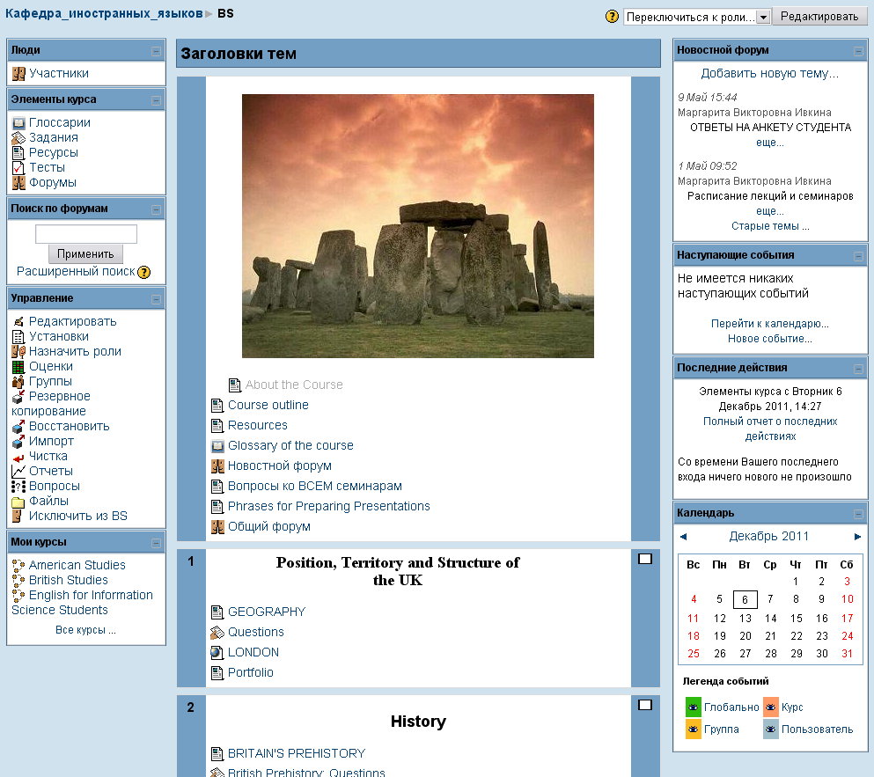
Рис. 8. Формат - структура

В каждый раздел можно добавить ресурсы, форумы, тесты и другие материалы курса. Если для Вас не принципиальны сроки освоения учениками каждой темы и нет определенного временного графика, то данный формат является оптимальным.
Формат-форум (социальный формат). Данный формат организуется в виде своеобразного информационного табло. Он больше подходит для неформальных курсов, или курсов-обсуждений.

Для того чтобы установить формат курса нужно выполнить следующие действия:
1. В блоке Управление щелкните на ссылке Установки.
2. В форме редактирования настроек курса выберите из списка Формат, расположенного ниже краткого описания курса, необходимый формат
курса.
3. Установите следующие параметры курса:
• для еженедельного формата установите дату начала и количество недель;
• для формата-структуры установите количество тем;
• для формата-форума установите дату начала курса.
4. Нажмите на кнопку Сохранить, расположенную в конце формы.
Система позволяет Вам переключать форматы представления курса не только в процессе его создания, но и в процессе работы с курсом. Поэтому можно попробовать поработать в одном формате и, если он не подойдет, можно изменить его на другой. Также всегда можно изменить количество тем (недель), добавив или удалив темы или недели в любое время.

Настройки курса
Рассмотрим подробнее остальные настройки курса.
Категория. Данный параметр определяет, в какую категорию будет отнесен Ваш курс. Категории создаются для удобства поиска курсов и, как правило, названия категорий соответствуют названию факультетов.
Полное имя. Здесь задается полное название курса. Это название будет отображаться в списке курсов и в заголовке каждой страницы курса. Название должно быть достаточно описательным, чтобы ученики могли легко идентифицировать курс.
Короткое имя. Здесь задается короткое имя курса, длиной не более 15 символов. Оно отображается в области ссылок-цепочек в верхней части экрана.
Краткое описание. С помощью данного параметра можно представить резюме курса. Оно отображается в списке доступных курсов, после того как ученики вошли в систему. Хорошее резюме может передать ученикам сущность вашего курса.
Продолжительность обучения. Здесь устанавливается период времени в днях, в течение которого ученики могут работать с материалами курса. После окончания этого периода ученик будет автоматически исключен из курса. В самой системе его учетная запись остается.
Доступность. Данный параметр позволяет сделать курс доступным или недоступным ученикам. Это можно использовать, например, для временного закрытия доступа к Вашему курсу при изменении его содержания или в конце периода обучения.
Отображение скрытых секций. Этот параметр управляет видом отображения скрытых разделов курса. Скрыть раздел в курсе можно, например, для того чтобы внести в него изменения, или для того, чтобы ученики не «забегали» далеко вперед в изучении материала. При установке параметра В неразвернутом виде ученикам будет видна маленькая область, которая сообщит что имеется скрытый раздел. Ученики не смогут ничего увидеть в разделе, но будут знать, что он существует. Если Вы устанавливаете Полностью невидимы, тогда ученики не обнаружат раздел в курсе.
Показывать оценки. Этот пункт устанавливает возможность просмотра учениками оценок, которые Вы выставляете им за задания. По умолчанию установлено Да, и ученик может видеть свои оценки, которые Вы ему поставили. Если установлено Нет, то ученики не могут видеть свою успеваемость.
Показать отчёт о действиях. По умолчанию значение данного параметра установлено как Нет. Если установить Да, то ученики смогут видеть отчет о своей деятельности в системе, т.е. время входа в систему, выполненные операции в ходе сеанса работы с системой и т.д.). Учитель всегда может просмотреть отчет о деятельности учеников (логи), независимо от того, как установлен этот параметр.
Максимальный размер загружаемого файла. Эта установка используется для ограничения размера любых документов и файлов, которые Вы или ваши ученики будете загружать в курс. Максимальный размер установлен системным администратором, но Вы можете установить меньшее значение в случае, если ученики будут Вам присылать большое количество маленьких отчетов по домашним заданиям (рис. 9).

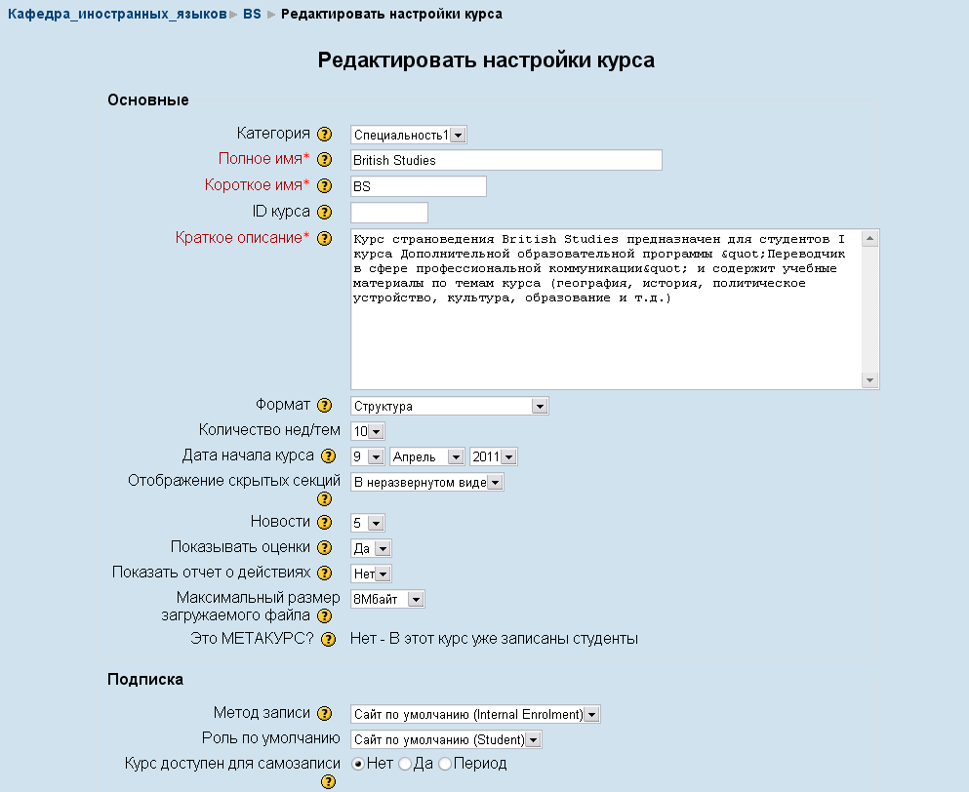
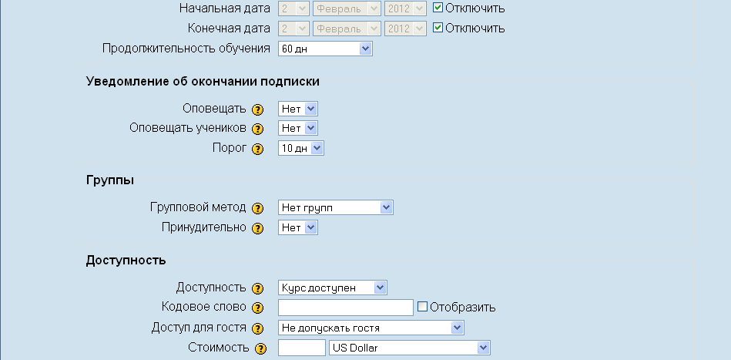
Рис. 9. Форма редактирования параметров курса

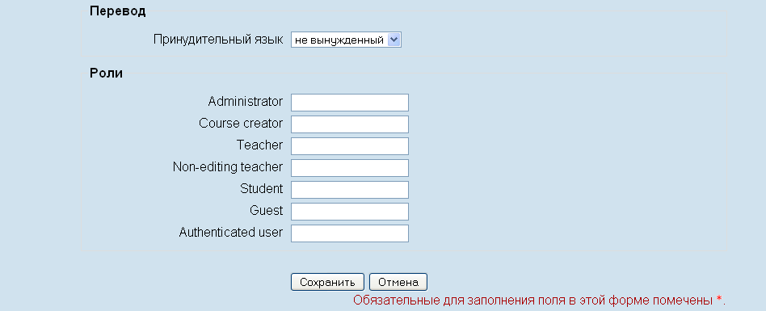
Рис. 9. (продолжение)

После выбора формата и параметров настройки для Вашего курса, рассмотрим процесс добавления содержания к Вашему курсу.

Работа со списками участников курса
Рассмотрим принципы работы со списками всех участников курса. Для этого в блоке Управление щелкните на ссылке Роли. На экране появится форма Назначить роли в курс (рис. 10), содержащая список участников курса.

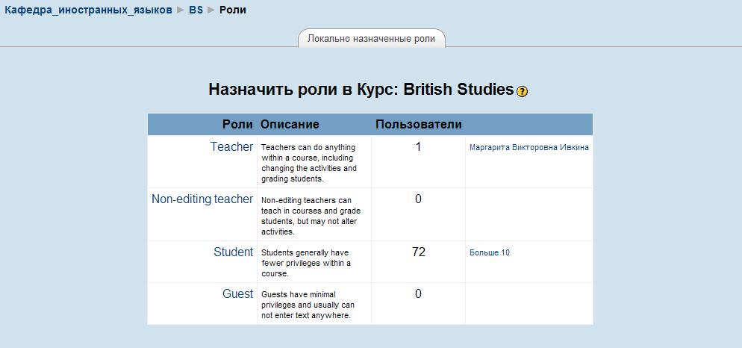
Рис.10. Форма Назначить роли в курс: British Studies

Используя эту форму, Вы можете настроить следующие параметры:
1. В поле Роль вы можете написать роль каждого учителя («Учитель»,
«Преподаватель», «Ассистент», «Доцент», «Профессор» и т.п.) По умолчанию указывается роль, заданная в настройках курса.
2. Последняя установка - меню Может редактировать. Если значение установлено в Да, то учитель имеет право редактировать все элементы и настройки курса (Teacher). Если это значение установлено в Нет, то преподаватель может только просматривать оценки, но не будет иметь возможности что-либо изменить в курсе (Non-editing teacher).
Запись студентов на курсы и распределение их по группам осуществляется, как правило, администраторами системы. Поэтому операции добавления/удаления учеников курса могут быть востребованы учителем в очень редких, крайних случаях.

Группы
Как мы уже упоминали выше, в каждом курсе можно организовать группы и распределить учеников по этим группам.
Групповой режим можно устанавливать как на весь курс, так и на некоторые интерактивные элементы курса. Режим группы определяет поведение каждого ученика на курсе. Существуют три варианта режима группы:
• Отдельные группы. Каждая группа может видеть только их собственную работу. Они не могут видеть работу других групп.
• Доступные группы. Каждая группа делает свою собственную работу, но может также видеть работу других групп.
• Нет групп. Все участники курса представляют собой одну большую группу.
Если у Вас возникает необходимость определить собственные группы внутри курса, то для того, чтобы создать новую группу надо выполнить следующие действия:
1. В блоке Управление щелкните на ссылке Группы.
2. В форме Группы, показанной на рис. 11 отображаются два столбца. Крайний левый столбец перечисляет участников курса, которые не находятся ни в одной группе. Учителя отмечаются знаком # рядом с их фамилией. Правый столбец перечисляет студентов выбранной группы.
3. В нижней части формы в поле ввода задайте название новой группы и
нажмите кнопку Создать группу. Название группы должно появиться в списке групп.
4. Выберите группу, которую Вы только что создали.
5. Выберите учеников из левого столбца, которых Вы хотите добавить в
группу, и нажмите кнопку Добавить/ удалить участников.
6. Повторить шаги 3 - 5 для каждой ученической группы, в которой Вы видите необходимость.
Для удаления учеников из группы выделите их в правом списке и нажмите кнопку Добавить/ удалить участников. Ученики останутся записанными на курс, но не будут числиться ни в одной из групп.
Удаление группы выполняется кнопкой Удалить выбранные группы и также не приводит к отчислению учеников из курса.

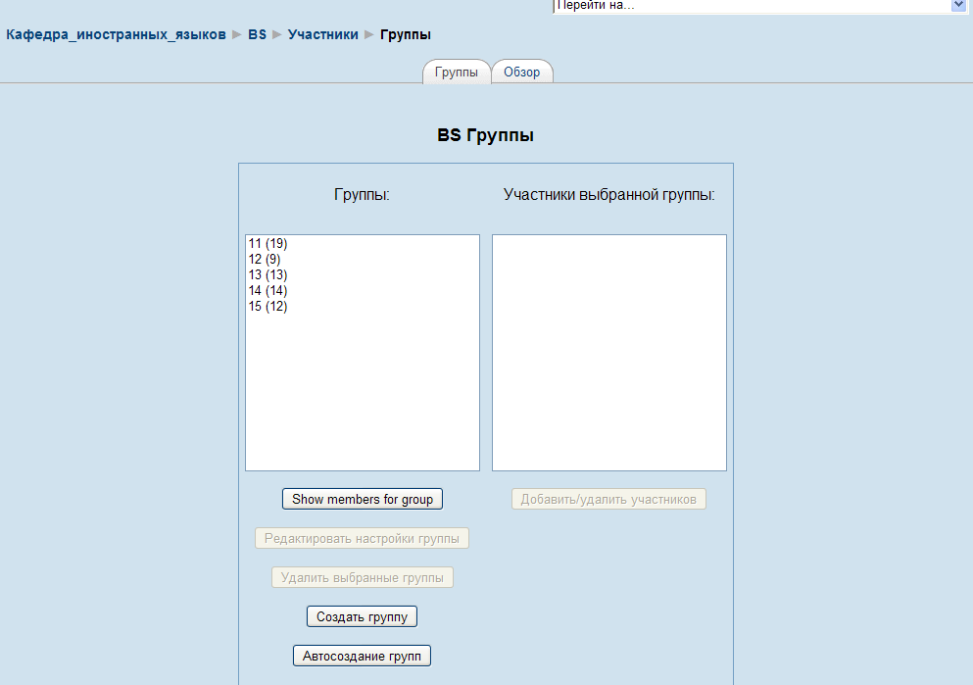
Рис. 11. Форма Группы

Открыв вкладку Обзор в форме Группы, Вы сможете ознакомиться с распределением студентов по группам, а также уточнить количество участников каждой группы, как это показано на рис.12.

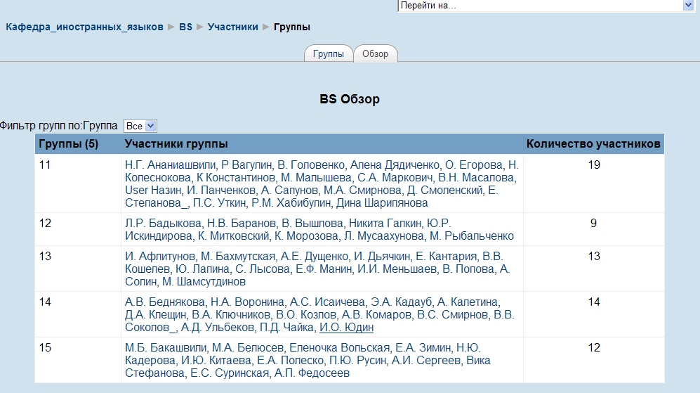
Рис. 12. Форма Группы – Обзор

В заключение ещё раз отметим, что задачу записи студентов на курсы и распределение их по группам решает администратор кафедры иностранных языков. Преподавателям не рекомендуется самостоятельно выполнять зачисление/отчисление студентов, обучающихся на курсе, а также выполнять манипуляции с уже созданными в системе группами.

Выставление оценок в системе Moodle. Работа с журналом оценок
Оценки, являясь одним из важнейших элементов образования, играют большую роль в повышении мотивации студентов. При наличии в курсе большого числа оцениваемых элементов задача их отслеживания и контроля усложняется и подчас становится утомительной. Однако, система имеет инструмент, облегчающий процесс оценивания знаний учеников.
Для того чтобы перейти в режим работы с Журналом оценок в блоке Управление щелкните на ссылке Оценки – Отчет – Отчет об оценках. При первом открытии Журнала оценок Вы увидите список всех студентов, обучающихся на курсе, и итоговые баллы каждого из них (рис. 13).
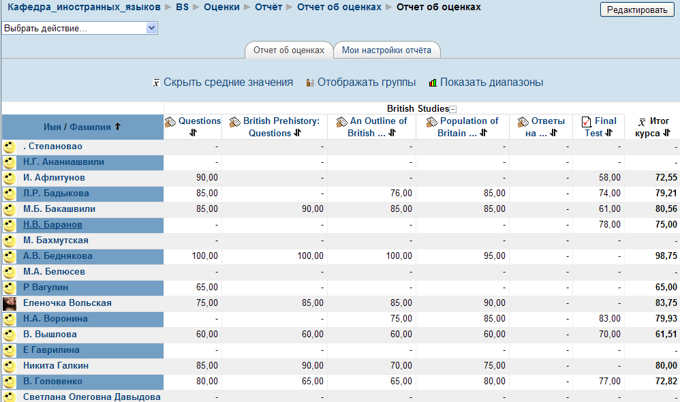
Рис. 13. Форма Оценки – Отчет об оценках

В данном режиме работы журнала – Отчет об оценках – Вы можете выполнить следующие действия:
• отсортировать список студентов по имени или фамилии нажатием на соответствующие ссылки в любой колонке Студенты – они расположены с правой и левой сторон таблицы. По умолчанию производится сортировка по фамилии;
• просмотреть оценки конкретного студента. Имена студентов представляют собой ссылки, по нажатию на которые будут отображены оценки только данного студента. Это удобно, если студент просматривает Отчет об оценках вместе с Вами, и Вам требуется сохранить в тайне оценки других студентов;
• отсортировать список по возрастанию или убыванию итоговых баллов с помощью стрелок, расположенных в колонке "Итог курса".
• просмотреть оценки учеников отдельной группы, выбрав название группы в списке, расположенном в правой верхней части журнала.
На вкладке Мои настройки отчета, показанной на рис. 14, можно сконфигурировать журнал оценок с помощью следующих параметров:
• Нажатие на кнопку "Скрыть дополнительные настройки" сбрасывает все параметры, связанные с этими настройками (т.е. веса, категории и др.) на всех вкладках и упрощает вид журнала до двух вкладок.
• Кнопка «Дополнительные настройки» позволяет включить/выключить
дополнительные настройки журнала оценок. В обычном режиме отображаются только баллы и итоговая оценка, без категорий или специальных расчётов оценок.
• Показать баллы определяет, будут ли показаны баллы. Вы также можете установить, увидят ли студенты эти оценки.
• Показать скрытые элементы определяет, показывать или скрыть скрытые оцениваемые элементы. Это влияет только на вид страницы, отображаемый преподавателю. Студенты не увидят элементов журнала оценок, скрытых от них. Итоговая оценка студента может включать скрытые элементы, если в данной опции установить "Да".

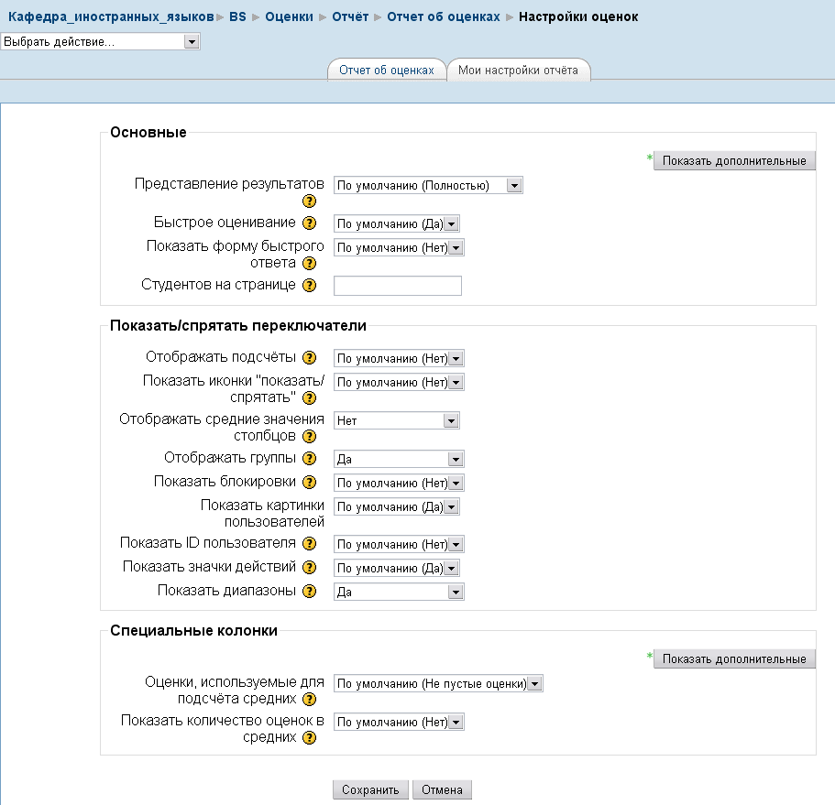
Рис. 14. Форма Оценки – Мои настройки отчета

После установки параметров не забывайте нажимать кнопку Сохранить изменения.

Журнал регистрации деятельности обучающихся (логи)
Как только Ваши студенты, зарегистрированные на курсе, начинают проявлять активность: просматривать материал, выполнять задания, тестироваться и т.д., система начинает вести подробный журнал, в котором фиксирует все действия студентов. Для того чтобы открыть этот журнал надо щелкнуть на ссылке Логи/ Отчеты в блоке Управление. На экране появится страница, аналогичная показанной на рис. 15.
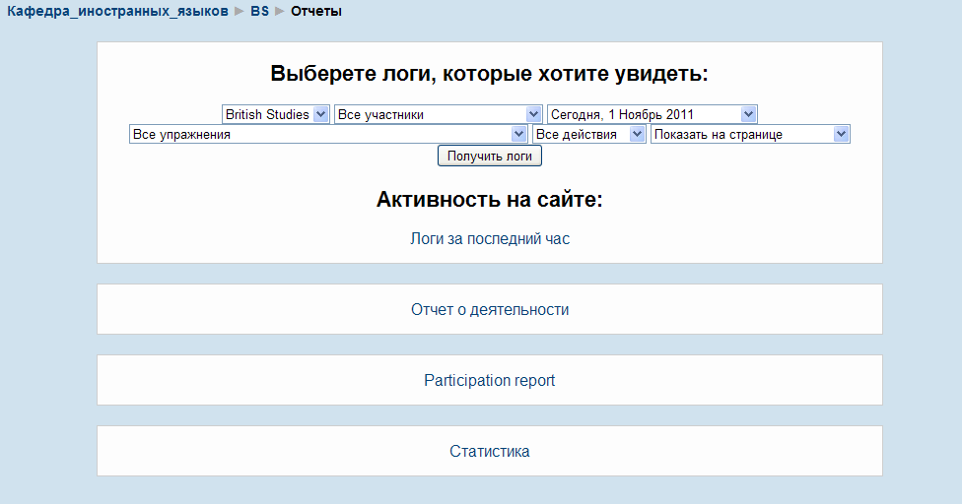
Рис.15. Форма Отчеты

В верхней части страницы Вы можете задать параметры фильтра журнала:
• название курса:
• группу;
• участника;
• день;
• упражнение, интерактивный элемент или ресурс курса.
После задания всех параметров фильтра нужно нажать кнопку Получить логи. Если активность на курсе высокая, то список событий, отмеченных в журнале, может растянуться на несколько страниц. Для его сокращения можно ещё более конкретизировать фильтр. Например, указать не только группу, но и выбрать конкретного участника курса или выбрать конкретный день. В журнале фиксируется следующая информация:
• дата и время события;
• IP-адрес компьютера участника курса;
• фамилия, имя и отчество участника курса;
• действие, выполненное участником курса;
• дополнительная информация (рис.16, 17)

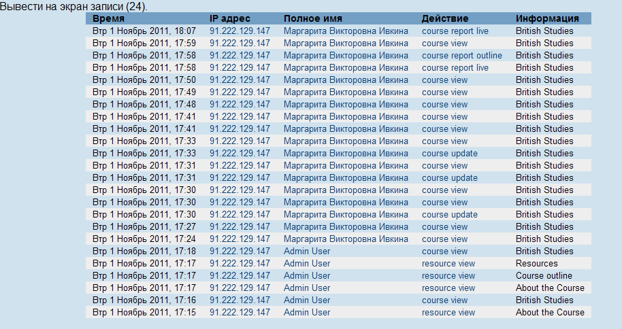
Рис.16. Отчеты - Логи за последний час
Таким образом, логи могут быть полезны для того, чтобы проследить деятельность студентов на курсе. Вы можете легко проконтролировать, кто из студентов изучает материалы курса, а какие ни разу и не заглядывали на курс. К сожалению, в журнале фиксируется только время наступления события и не указывается его продолжительность, т.е. нельзя точно определить, сколько времени студенты потратили на изучение того или иного материала. Можно только предположить как долго студент работал с ресурсом, определив время наступления следующего действия этого студента. Журналы регистрации могут также показать Вам, какие ресурсы наиболее востребованы студентами, а какие никогда не просматривались.

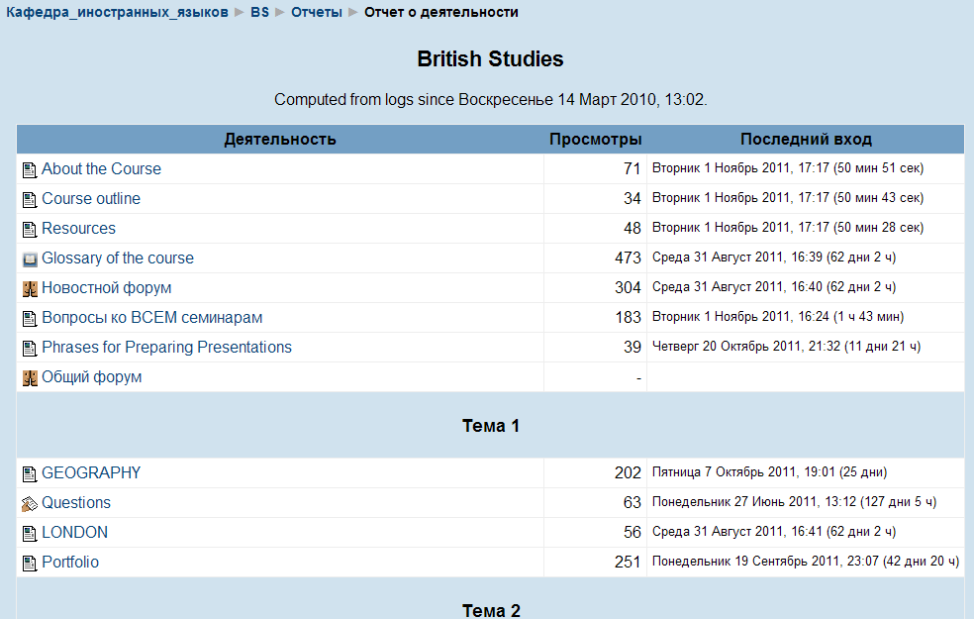
Рис.17. Отчеты - Отчет о деятельности
Резервное копирование курса и его восстановление
Потратив достаточно много времени на работу с курсом: опубликовав контент, создав и настроив интерактивные элементы курса, накопив сообщения в форуме и т.д., Вам необходимо научиться сохранять все материалы курса на случай возникновения сбоя в работе сервера. Для этих целей используется резервное копирование. Хотя администратором системы настроена автоматическая процедура резервного копирования всего сервера, Вы можете сами создать резервную копию Вашего курса и в дальнейшем использовать его не только для восстановления данных курса, но и для копирования материалов в другой курс.
Для того чтобы выполнить резервное копирование необходимо выполнить следующие действия:
1. В блоке Управление щелкните на ссылке Резервная копия.
2. В форме Бэкап курса, показанной на рис. 18 перечисляются все элементы курсов, доступные в системе. Вы можете выбрать, какие элементы будут входить в резервную копию.
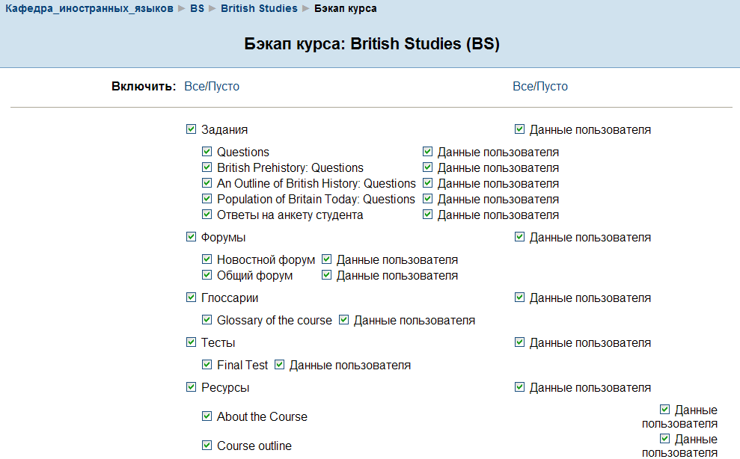

Рис. 18. Резервное копирование курса

3. Также Вы можете выбрать резервирование пользовательских данных для каждого элемента курса. Пользовательские данные состоят из всех ученических файлов, представлений, сообщений. Также Вы можете настроить следующие параметры:
• параметр Пользователи позволяет зарезервировать учетные записи всех
участников курса;
• параметр Логи позволяет сохранить протокол действий пользователя;
• параметр Пользовательские Файлы позволяет сохранить те материалы,
которые были загружены учениками: отчеты по заданиям, прикрепленные файлы в сообщениях форумов и т.п.;
• параметр Файлы Курса указывает необходимость сохранения в резервной копии всех файлов, находящихся в файловой системе курса.
4. После настройки всех параметров необходимо нажать на кнопку Продолжить.
5. На следующем шаге система покажет детали копии и запросит название архивного файла (рис. 19.). Точнее, система сама сформирует имя резервного архива в следующем формате: "backup-COURSESHORTNAME-DATE-TIME.zip"; Вы можете его поправить или оставить без изменений.

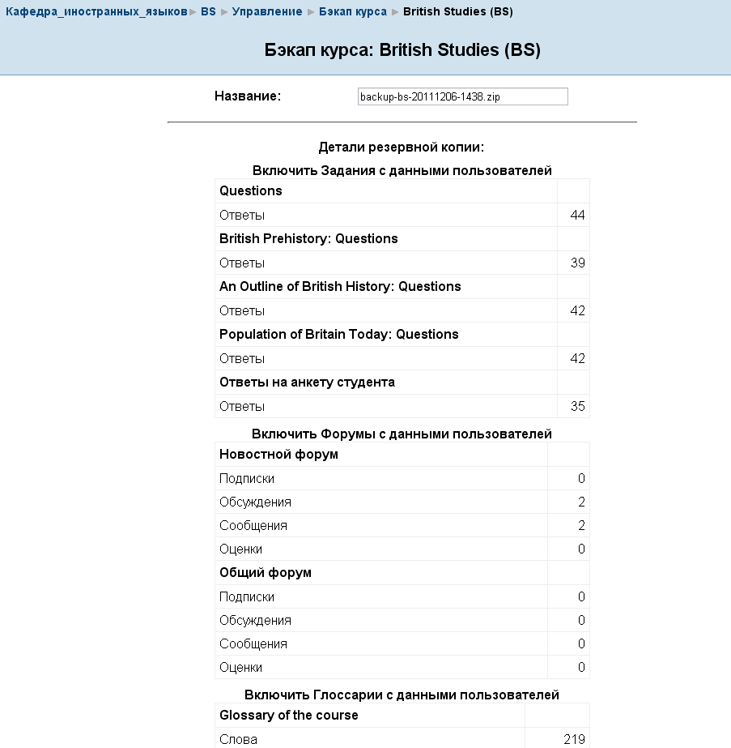
Рис.19. Название архивного файла

6. Для завершения операции резервного копирования щелкните на кнопке
Продолжить в нижней части страницы.
7. Если процедура архивирования данных пройдет успешно, то появится экран с результатами формирования резервной копии и сообщением об успешном выполнении резервирования. Щелкните на кнопке Продолжить.
8. Заключительный экран покажет содержимое папки backupdata, расположенной в файловой области курса (рис. 20). Если выполнить щелчок на имени резервного файла, то можно начать его загрузку на Ваш компьютер.
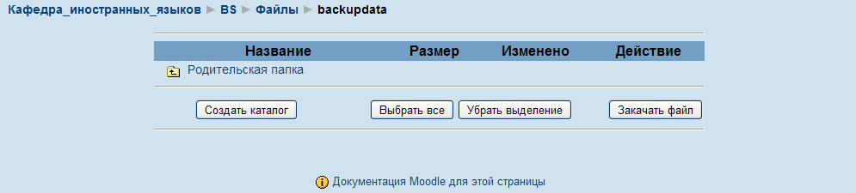
Рис.20. Файловая область курса

Для того, чтобы восстановить курс в случае возникновения каких-либо сбоев в его работе, достаточно щелкнуть на ссылке Восстановить, расположенной напротив имени файла. Если воспользоваться ссылкой Файлы в блоке Управление, то произойдет переход в папку backupdata, расположенную в файловой области курса.
На первом шаге восстановления система запросит подтверждение начала операции восстановления: «Вы уверены, что хотите восстановить его?».
На втором шаге будет проанализирован архивный файл и выдан отчет о его содержании. Здесь надо просто нажать на кнопку Продолжить.
На следующем шаге восстановления система запросит, каким образом восстанавливать курс.
В случае выбора варианта «Существующий курс, предварительно удалить» будут удалены все материалы существующего курса, а на их место будут восстановлены те данные, которые записаны в резервной копии. Для добавления новых материалов выбирается «Существующий курс, добавить данные».На этом же шаге выбираются те элементы, которые необходимо восстанавливать, т.е. здесь выводится форма, аналогичная той, что появляется при резервном копировании курса. И здесь возможны два варианта действий: восстановление потерянных данных и копирование оболочки курса. В первом случае необходимо установить все флажки Данные пользователя. В другом случае, если Вы хотите просто скопировать материал и настройки курса, то никакие пользовательские данные не нужны и флажки Данные пользователя надо сбросить.

Блоки в системе Moodle
В системе Moodle большая часть информации сгруппирована по различным блокам, располагающимся по сторонам главной страницы курса. Благодаря наличию простого механизма подключения/отключения новых блоков функциональность системы может быть многократно увеличена.
Блоки можно перемещать относительно друг друга, включать и отключать их отображение.
Для того чтобы можно было манипулировать блоками надо перейти в режим редактирования курса. Это можно сделать или с помощью кнопки в левой верхней части окна курса или с помощью одноименной ссылки в блоке Управление (рис. 21).
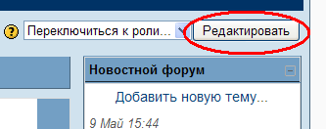

Рис.21. Переход в режим редактирования курса
В режиме редактирования блоков у каждого блока появляется набор символов редактирования (рис. 22).

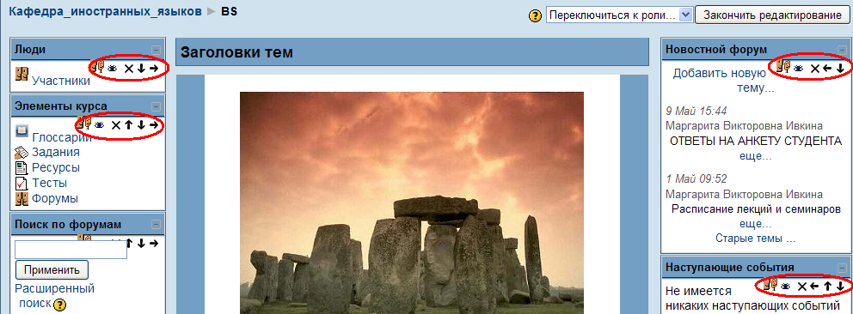
Рис. 22. Символы редактирования курса

Значок в виде глаза позволяет скрыть или открыть блок. Когда «глазок» закрыт , преподаватель может видеть блок, но для студентов он будет невидим. Если «глазок» закрыт, и Вы щелкнете по нему, он откроется, и блок будет снова видим студентам.
С помощью стрелок можно перемещать блоки в любом направлении. Если Вы щелкнете по стрелке «вверх» , блок поднимется выше на странице. Если Вы нажмёте стрелку «вниз» , блок будет двигаться вниз. Если Вы щелкнете на стрелке «вправо» , блок «переметнется» на другую сторону страницы в её нижнюю часть. Если Вы нажмёте на стрелке «влево» , блок переместится в левую часть страницы. Таким образом, любой блок может быть помещен в любое место в левой, либо в правой части страницы курса.
Для того чтобы удалить блок со страницы, используется значок в виде перекрестия . При нажатии на этот символ, блок будет удален из вашей страницы. Если Вы в дальнейшем захотите вернуть блок на страницу, то это можно будет сделать с помощью списка Добавить блока Блоки (рис. 23), который всегда располагается последним в правой части страницы. Его нельзя переместить или удалить. Открыв список Добавить, Вы увидите перечень установленных в системе блоков, разрешенных для отображения на главной странице курса. Выбрав нужный блок, система добавит его в курс и отобразит выше блока Блоки. В дальнейшем Вы можете поменять его месторасположение с помощью стрелок.

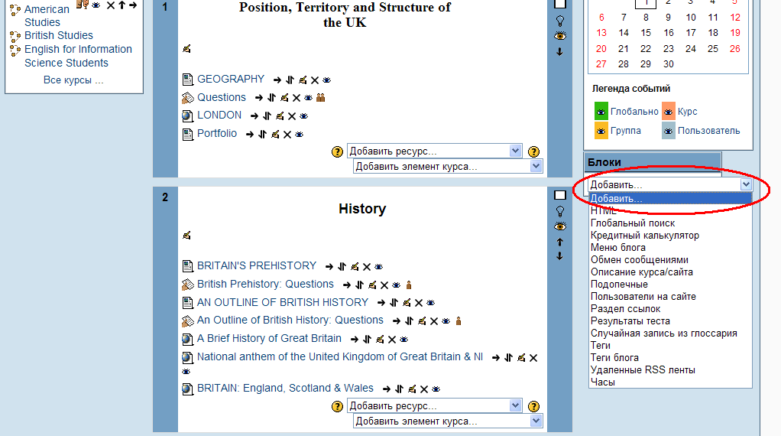
Рис. 23. Список Добавить блока Блоки

Рассмотрим функциональность некоторых блоков.

Календарь
Для того, чтобы отобразить блок Календарь в своем курсе необходимо в режиме редактирования курса в списке Добавить блока Блоки выбрать Календарь. Система разместит данный блок выше блока Блоки (рис. 24). В дальнейшем Вы сможете его переместить в другое место курса по методике, описанной в предыдущем разделе.
Календарь показывает события, которые должны произойти или уже прошли в Вашем курсе. Существует четыре класса событий, отображаемых в календаре:
• события пользователя, т.е. Ваши личные события, отображаемые только для Вас;
• групповые события, предназначенные для конкретной группы студентов. Для студентов других групп подобные события не отображаются;
• события курса, отображаемые для всех участников курса;
• общие события, отображаемые для всех пользователей системы.

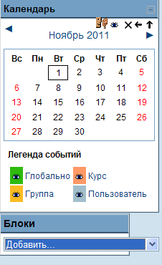
Рис. 24. Блок Календарь
Преподаватель может добавлять только первые три класса событий, общие события могут создаваться только администраторами системы. Даты, связанные с началом и окончанием активности интерактивных элементов курса (задания, тесты, уроки и т.д.) автоматически отображаются в календаре как события курса.
Текущая дата (т.е. сегодня) отображается в черной рамочке. Каждый класс события отображается определенным цветом. Расшифровка цветов показана под календарем. События курса – оранжевым, групповые события – желтым и общие события – зеленым цветом.
Вы можете просматривать события предыдущих или последующих месяцев с помощью двойных стрелок , расположенных по бокам названия текущего месяца.
Если количество событий, отображаемых на календаре, достаточно большое и затрудняет обзор нужных событий, то Вы можете скрыть или показать различные категории событий, щелкая на соответствующем цвете в нижней части календаря (рис. 25).
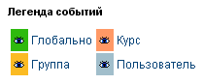
Рис. 25. Выбор категорий событий

Это помогает сделать календарь более легким для чтения. Например, если необходимо скрыть даты, связанные с событиями группы, то необходимо щелкнуть на ссылке События группы. Повторное нажатие на эту ссылку снова отобразит даты, связанные с событиями группы. Следует отметить, что операции скрытия/показа категорий событий действуют только для Вашего сеанса работы и не связаны с их отображением у других участников курса. Также скрытие категорий событий является временным, т.е. после следующего входа в систему Вы будете снова видеть все события.
Для того чтобы просмотреть подробное описание события надо щелкнуть на соответствующем дне календаря. Например, если выбрать 24 апреля, то отобразится страница, показанная на рис. 26.
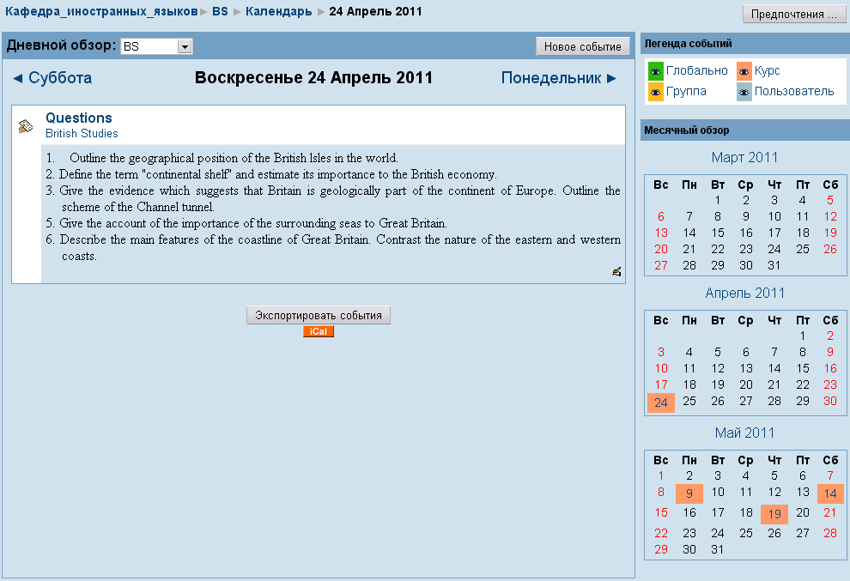
Рис. 26. Подробное описание события

Для того чтобы получить расширенное представление событий месяца, надо щелкнуть на названии месяца. Например, выбор ссылки Апрель 11 отобразит страницу, показанную на рис. 27.
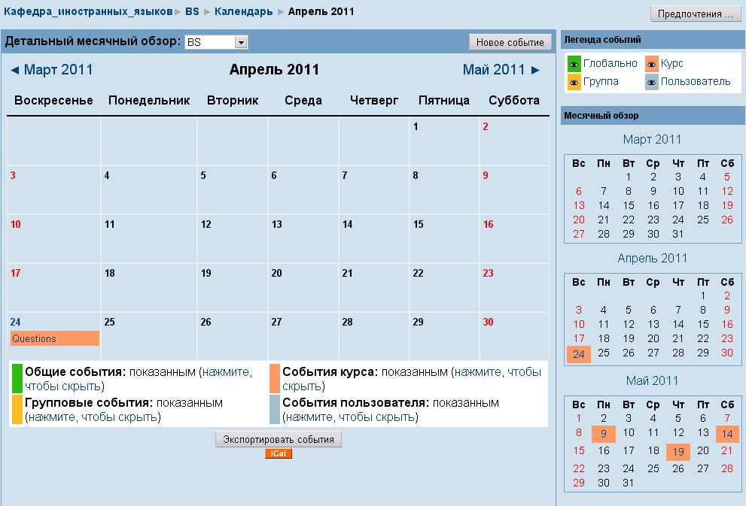
Рис. 27. Расширенное представление событий

Формат представления событий и календаря можно настроить, нажав кнопку Предпочтения. Данная кнопка открывает страницу, показанную на рис. 28.

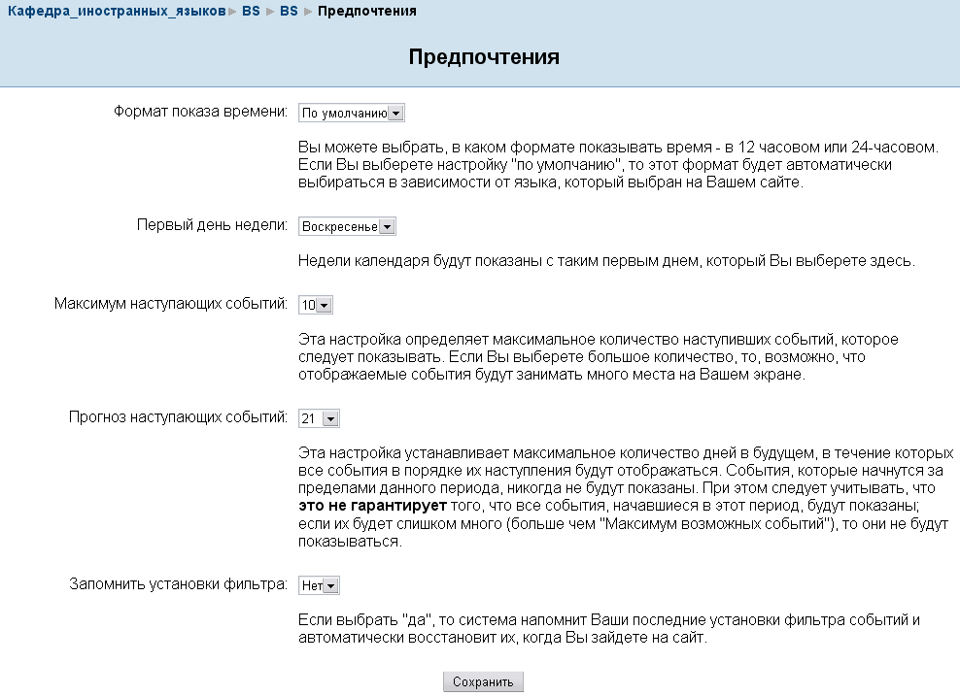
Рис. 28. Настройка формата представления событий и календаря

Здесь Вы можете выбрать или двенадцатичасовой или двадцатичасовой формат времени, указать какой день недели является первым, определить максимальное количество наступивших событий, которое следует показывать и на какое количество дней вперед следует показывать события. Последний параметр Запомнить установки фильтра позволяет запомнить Ваши последние назначения фильтра событий и автоматически восстанавливать их в последующих сеансах работы с системой. После настройки предпочтений не забудьте нажать кнопку Сохранить.
С помощью кнопки Новое событие, содержащейся как в режиме ежедневного, так и в режиме ежемесячного просмотра можно добавить событие для Вашего курса. После нажатия на эту кнопку появится страница, показанная на рис. 29.

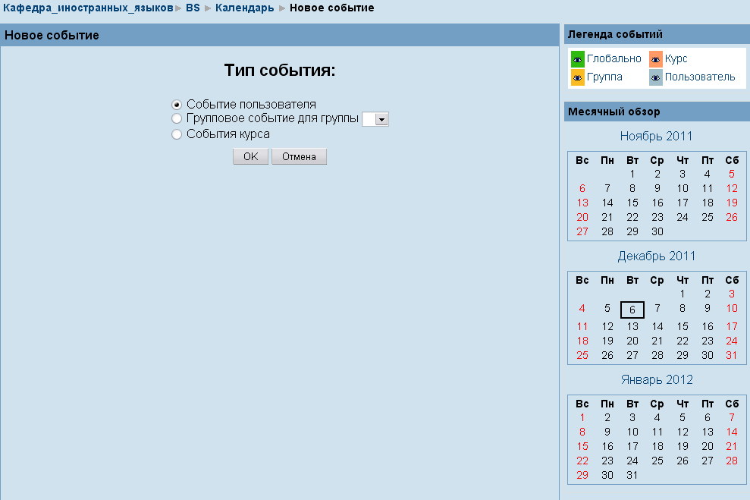
Рис. 29. Добавление события

Выберите необходимый Вам тип события и нажмите кнопку Ок. Появится страница, показанная на рис. 30.

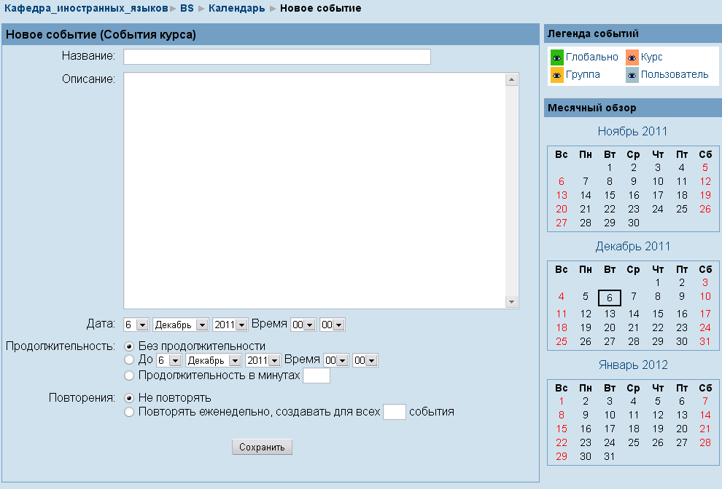
Рис. 30. Выбор события

Здесь задаются следующие параметры события:
• Название – краткое наименование события;
• Описание – детальное описание события;
• Дата – дату и время начала события. По умолчанию – сегодняшняя дата.
• Продолжительность – устанавливается длительность события. По умолчанию продолжительность не учитывается (Без продолжительности). Однако можно указать конкретную дату и время окончания события или его продолжительность в минуту.
• Повторения – этот параметр устанавливается, если событие повторяется с определенной периодичностью. Здесь же указывается сколько событий создать в календаре.
После того, как Вы заполнили все параметры события, необходимо их сохранить нажатием на кнопку Сохранить.
В дальнейшем Вы можете отредактировать характеристики события с помощью значка или удалить его с помощью значка в виде перекрестия . Располагаются эти значки рядом с каждым событием на странице обзора дня.
Если в течении одного дня запланированы разнотипные события, то в календаре будет отображаться цвет более старшего по статусу события. Наивысший статус имеют общие события, затем идут события курса, групповые события и события пользователя.

Добавление ресурсов и разработка интерактивных
элементов курса
Чтобы наполнить курс необходимыми ресурсами и элементами курса нужно перейти в режим редактирования. Это делается или с помощью кнопки в левой верхней части окна курса или с помощью ссылки Редактировать в блоке Управление.
При включении режима редактирования в заголовке каждого блока и рядом с каждым элементом или ресурсом курса появляются символы редактирования, как это показано на рис. 31. При наведении мышкой на символ отображается его назначение. Кроме того, в каждом разделе курса добавляются два списка "Добавить …".

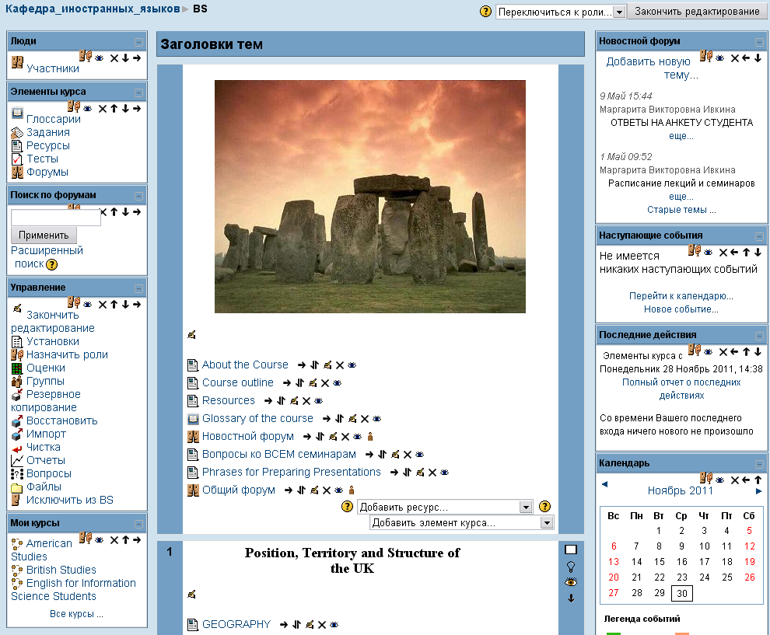

Рис. 31. Главное окно курса в режиме редактирования

В таблице 1 перечислены специальные символы редактирования и их назначение.
Таблица 1.
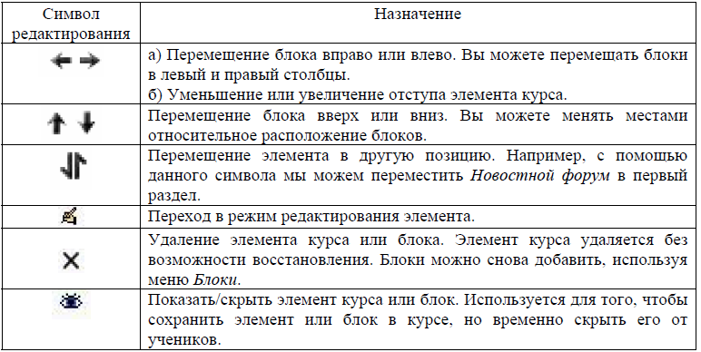
Каждый блок в среднем столбце главного окна курса имеет два ниспадающих списка: "Добавить ресурс " и "Добавить элемент курса". С помощью первого списка можно добавить статическое содержимое курса, например, web-страницы или документы пакета Microsoft Office. Второй список является инструментом добавления активных элементов курса: форумов, чатов, тестов, заданий и т.д.
Рассмотрим более подробно список "Добавить ресурс", включающий в себя следующие команды:
• Текстовая страница;
• Веб-страница;
• Ссылка на файл или веб-страницу;
• Ссылка на каталог;
• Пояснение.

Добавление текстовой страницы
Для добавления текстовой странницы выберите из списка "Добавить ресурс" Текстовая страница. На экране появится форма создания ресурса в виде текстовой страницы (рис. 32).

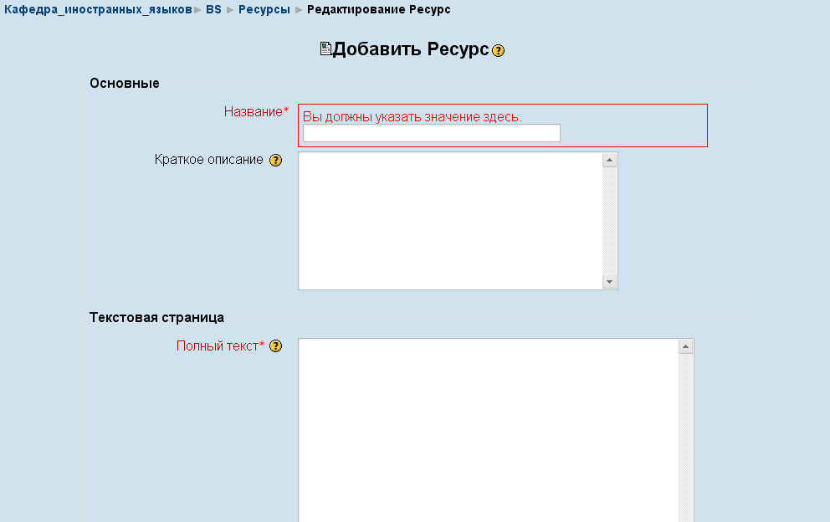
Рис. 32. Форма создания ресурса в виде текстовой страницы

В поле "Название" задается название текстовой страницы, которое будет отображаться в списке ресурсов.
Поле "Краткое описание" является необязательным и при необходимости здесь можно ввести описание текстовой страницы.
В поле "Полный текст" вводится основное содержание данного ресурса. По умолчанию, при вводе текста можно использовать смайлики и гиперссылки. Эта возможность определяется следующим параметром.
"Формат" – данный параметр определяет вид форматирования текста. По
умолчанию, установлен Авто-формат, поддерживающий ввод смайликов и
гиперссылок. Установка Текстовый формат, которая показана на рис. 33, позволяет вводит только «чистый» текст без специальных символов и гиперссылок. Markdown формат позволяет использовать специальные символы (markdown) для форматирования. Например, если слово набрано с
двумя звездочками по бокам **слово**, то оно будет выводиться жирным шрифтом.
Следующий параметр – Окно позволяет установить способ отображения ресурса. По умолчанию, ресурс появляется в том же окне браузера, которое изначально использовалось пользователем. Если же необходимо отобразить ресурс в другом окне браузера, то выберите переключатель Новое Окно и определите его размер и другие настройки.
По завершении установки всех параметров нажмите на кнопку Сохранить.

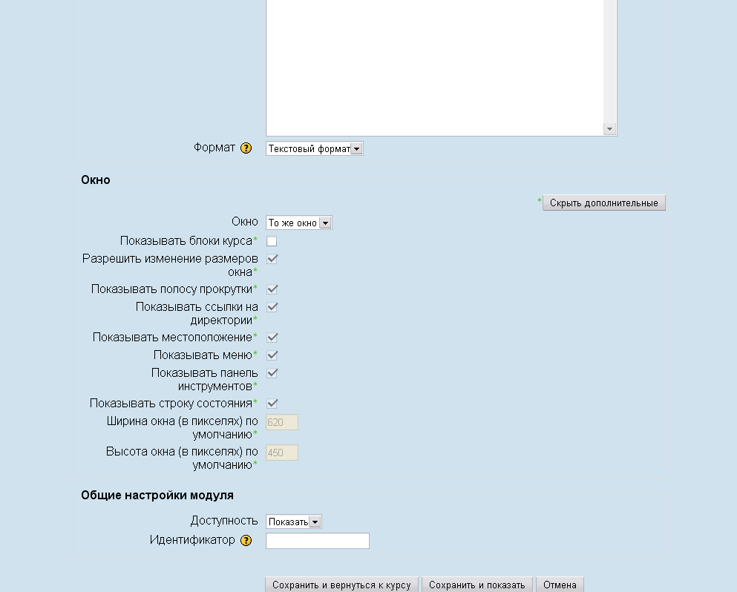
Рис. 33. Форма создания ресурса в виде текстовой страницы (продолжение)

Добавление ссылки на файл или веб-страницу
Очень часто для создания контента курса используются различные программные системы и редакторы. Например, Вы можете сделать презентацию курса в Microsoft PowerPoint или записать аудио-лекцию в формате MP3. Кроме того, иногда возникает необходимость дать ссылку на другой сайт или веб-страницу.
Для того, чтобы подключить ресурсы курса, созданные не в самой системе Moodle, можно воспользоваться командой Ссылка на файл или веб-страницу в списке «Добавить ресурс». При выборе этой команды на экране появится форма, показанная на рис. 34.

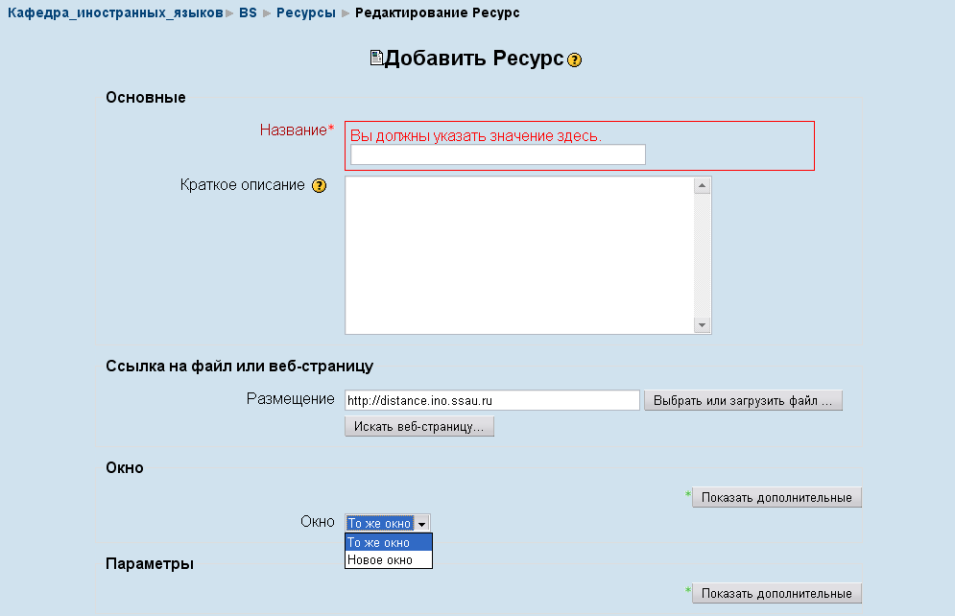
Рис. 34. Форма для добавления ссылки на файл или веб-страницу.

Здесь поля Название и Краткое описание аналогичны рассмотренным нами при создании текстовой страницы.
В поле Размещение указывается путь к файлу или веб-сайту. Для загрузки файла необходимо нажать кнопку Выбрать или загрузить файл. На экране появится содержимое файловой области Вашего курса (рис. 35).

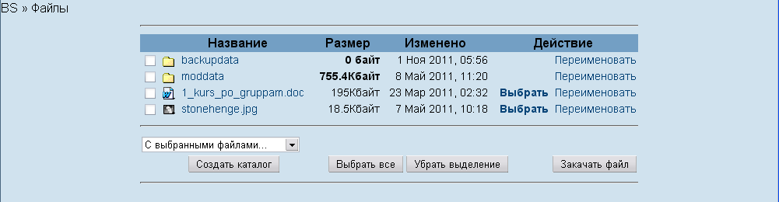
Рис.35. Пример структуры файлов и папок курса

Если нужный Вам файл есть в списке, то нажмите на ссылку Выбрать в правой части экрана напротив имени файла. Если Вам необходимо загрузить файл с компьютера, нажмите на кнопку Закачать файл. При этом откроется окно Загрузка файла, показанное на рис. 36.
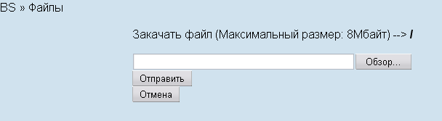
Рис. 36. Окно загрузки файла

С помощью кнопки Обзор, вызывающей стандартное окно открытия файла, Вы указываете путь к загружаемому файлу и нажимаете кнопку Отправить. Обратите внимание на размер загружаемого файла. Он не должен превосходить 8 Мбайт. Если размер больше, то можно упаковать файл в формате ZIP и после загрузки в курс распаковать его.
При добавлении ссылки на веб-ресурс, Вы можете просто ввести его в поле Размещение (см. рис. 34), или можете нажать на кнопку Искать веб-страницу. Откроется новое окно для поиска нужной веб-страницы. Как только Вы её найдёте, Вы можете скопировать адрес и вставить его в окно поле Размещение.
По завершении заполнения полей Название, Краткое описание и Размещение не забудьте нажать на кнопку Сохранить.

Добавление ссылки на каталог (папку)
Если необходимо обеспечить доступ к большому количеству файлов, то можно разместить их в одной папке файловой области курса и организовать ссылку на неё.
Для того, чтобы организовать ссылку на папку воспользуйтесь командой Ссылка на каталог в списке «Добавить ресурс». При выборе этой команды на экране появится форма, показанная на рис. 37.
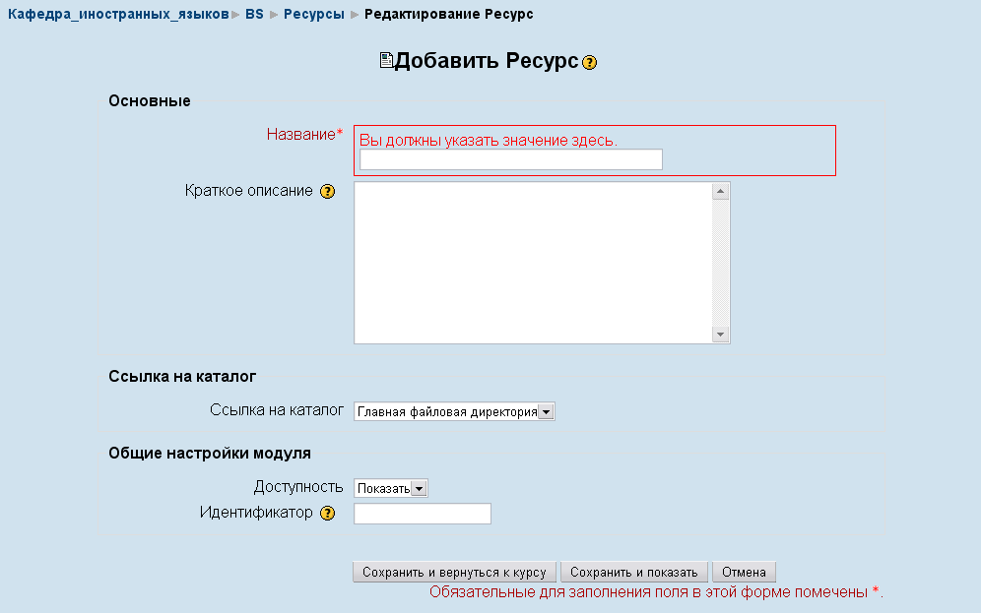
Рис. 37. Форма для добавления ссылки на папку
Поле формы Ссылка на каталог представляет собой раскрывающийся список, содержащий названия существующих папок в файловой области курса. Эти папки должны быть уже созданы (например, с помощью команды Файлы блока Управление). Если Вы укажете папку, содержащую вложенные папки и файлы, они также будут доступны студентам.
Учебный материал, как правило, сопровождается заданиями, упражнениями и опросами, которые дают возможность «разбавлять» монотонное изложение материала активными действиями, задавать вопросы на понимание, помогают закреплению излагаемого материала. Хорошо спланированные задания и упражнения помогают обучающимся постоянно актуализировать получаемую информацию. Они служат средством учета разнообразных стилей освоения материала (стилей обучения).
Обучающиеся получают обратную связь о результатах своих действий. Это помогает им понять, насколько успешно они работают, что именно им стоит делать по-другому.
Система дистанционного обучения имеет возможность создания учителем интерактивных элементов курса (Тест, Задание, Рабочая тетрадь, Форум, Чат, Опрос, Глоссарий, Урок, Анкеты, Семинар, Scorm, Wiki.), которые акцентируют внимание обучаемых на отдельных фрагментах (элементах) излагаемого содержания, позволяют закрепить предлагаемое содержание, информирует обучаемого о трудностях в освоении материала, контролируют усвояемость учебного материала. Рассмотрим некоторые особенности интерактивных элементов.
Модуль Задание:
• для Заданий могут определяться срок сдачи, максимальная оценка и формат ответа;
• студенты могут закачивать ответы на задание (в заданном формате) на сервер, где автоматически записывается время ответа (преподаватель видит, какие работы сданы после окончания срока);
• для каждого задания можно отвести форум, в котором будет участвовать все студенты (ставить оценки и комментировать);
• комментарии преподавателя дописываются под заданием для каждого студента (копии комментария высылаются по электронной почте);
• преподаватель может разрешить изменять свои ответы на задание, для повторной оценки.
Модуль Опрос:
• может использоваться для того, чтобы студенты проголосовали за что-нибудь, или для получения комментариев от каждого студента;
• преподаватель видит результаты в виде таблицы ученик - выбор.
Модуль Форум:
• доступны различные типы форумов ("только для учителей", "новостной
форум", "открытый для всех" и др.);
• к каждому сообщению добавляется фотография автора;
• пользователь может выбирать, в каком виде ему будут показывать сообщения форума («плоский»\«дерево», сортировка);
• пользователи могут подписаться на индивидуальные форумы (будут получать сообщения по email), или преподаватель может в обязательном порядке подписать на форум всех;
• преподаватель может запретить пользователям отвечать в форуме (новостные форумы).
Модуль Рабочая тетрадь:
• Рабочая тетрадь – это частный контакт между преподавателем и студентом;
• преподаватель может оценивать каждую запись в тетради для всей группы одновременно в удобном web-интерфейсе на одной странице;
• комментарий преподавателя добавляется к записи в тетради, и сообщение об этом посылается на email.
Модуль Тест:
• преподаватель может в web-интерфейсе создать базу данных, содержащую вопросы для многократного использования в различных тестах;
• тесты автоматически оцениваются (и могут быть переоценены при изменении «стоимости» вопросов);
• тесты могут иметь ограниченные временные рамки;
• по выбору преподавателя, тесты могут проходиться несколько раз, могут показывать комментарии к ответам и/или правильные ответы;
• вопросы могут содержать HTML-текст и картинки;
• вопросы, предполагающие выбор из вариантов ответов могут иметь как один правильный ответ, так и несколько;
• поддерживаются вопросы с ответом в виде слова или фразы;
• поддерживаются альтернативные вопросы (верно/не верно).
Для добавления этих элементов используется ниспадающий список «Добавить элемент курса» в режиме редактирования (рис. 38).

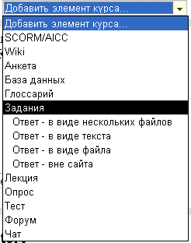
Рис. 38. Список «Добавить элемент курса»

Таким образом, эти элементы отличаются от других ресурсов своей интерактивностью, так как в них могут участвовать студенты курса, отвечая на вопросы, письменно выполняя задания, пересылая выполненные работы преподавателю. Рассмотрим модуль «Тест» более подробно.
Модуль Тест
Модуль Тест является одним их самых сложных составляющих системы.
Как известно, обратная связь в процессе обучения является крайне необходимой частью обучающей среды, а оценка результатов – одним из важнейших процессов в обучении. Хорошо сконструированный тест, даже тест множественного выбора, предоставляет необходимую информацию для преподавателя о степени усвоения материала студентами. Если обратная связь достаточно быстрая, то тестирование может стать для студентов тем необходимым инструментом, с помощью которого они могут сами оценить свою работу и определиться в дальнейшей деятельности.
Разработчики системы добавили большое количество параметров в модуль тестирования. С одной стороны это несколько усложняет настройку теста, с другой позволяет сделать тест чрезвычайно гибким. Тесты можно варьировать, включая тестовые вопросы из общего фонда вопросов в произвольном порядке. Можно варьировать интерфейс процесса тестирования. студенты могут выполнять одни и те же тесты несколько раз.
Модуль Тест состоит из 2-х компонентов: теста и вопросной базы. Тест состоит из различного типа вопросов, добавленных из вопросной базы. Каждая попытка студента пройти тест автоматически фиксируется. После прохождения студенту могут быть доступны правильные ответы на вопросы теста. Кроме того, в данный модуль также входят инструменты для выставления оценок преподавателем.
Вопросная база может состоять из вопросов, составленных или в соответствии со структурой дисциплины, или в соответствии с определенными темами вашего курса, или по Вашему усмотрению. Вопросы могут быть различного типа: с одним вариантом ответа, с множеством вариантов ответа, с возможностью вписать свой ответ. Вопрос также может
иметь пояснение, объясняющее студентам данный ответ на вопрос. Вы можете создавать вопросную базу основываясь на темах, разделах, семестрах и др. организационных схемах при проектировании дистанционного курса.
Создание оболочки для будущего теста
В начале необходимо создать оболочку (каркас) своего будущего теста. Создавая оболочку теста, Вы наполняете его вопросами и оснащаете условиями интерактивного прохождения теста студентами.
Из меню «Добавить элемент курса» необходимо выбрать элемент Тест. В появившемся окне - Добавить Тест - задаются необходимые установки (рис. 39).

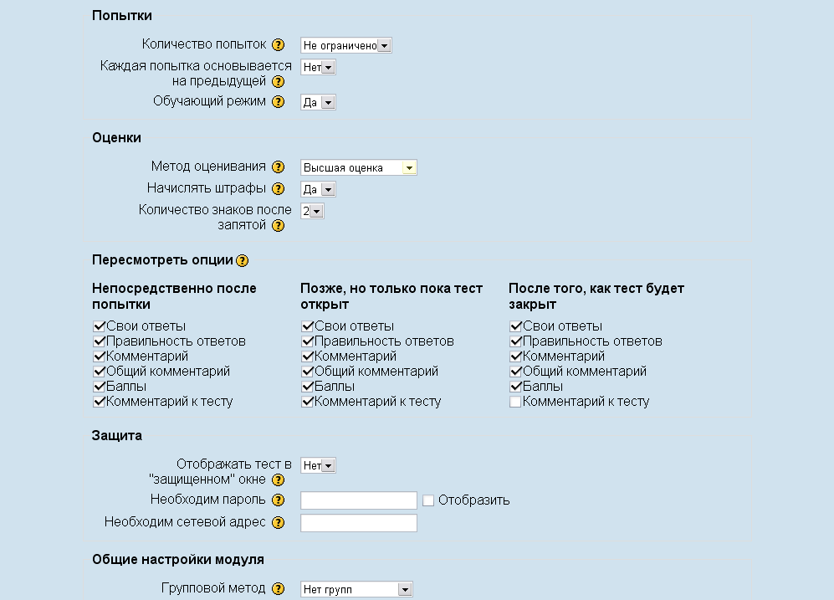
Рис. 39. Форма для добавления модуля Тест

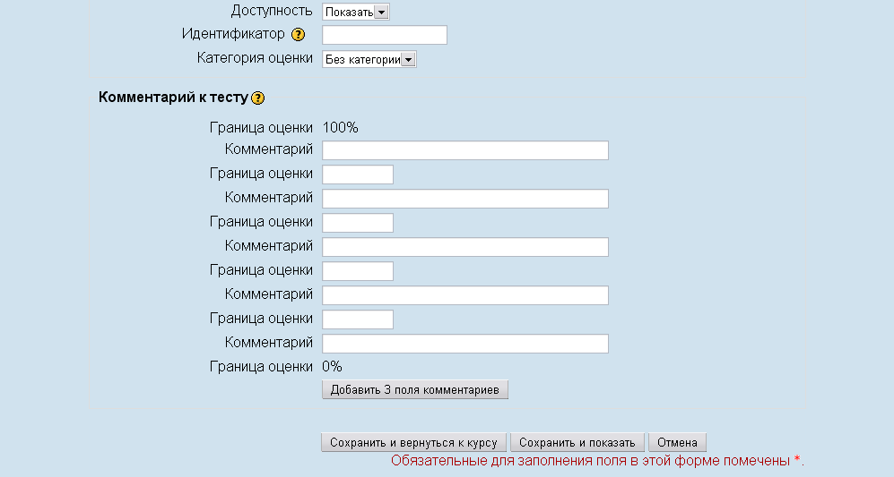
Рис. 39. (продолжение)

• В поле Название задается название теста, обозначающее его принадлежность к определенной теме, либо к определенной группе тестов.
• Вступление используется для описания теста. Вы можете описать назначение данного теста, цель его проведения и т.п. Используя кнопки форматирования (жирный, курсив и т.д.), можно акцентировать внимание на некоторых моментах.
• Начать тестирование – установка даты и времени открытия теста. До этой даты тест считается закрытым, и студенты не могут его проходить.
• Закончить тестирование – установка конечной даты и времени тестирования. После этого времени тест будет закрыт для студентов.
• Ограничение времени – задание длительности выполнения теста (1-110 минут). По умолчанию установлено Пусто, означающее, что студент может выполнять тест без ограничения во времени.
• Случайный порядок вопросов – задание порядка появления вопросов теста. Установка данного параметра в значение «да» позволяет избежать синхронного ответа несколькими студентами на одни и те же вопросы путем копирования ответов друг друга
• Случайный порядок ответов – аналогично предыдущему пункту, но изменяется порядок ответов в вопросе.
• Количество попыток – задается количество попыток, разрешенное студенту на выполнение теста. Студентам может быть разрешено несколько раз пройти тест. В этом случае тест используется как средство обучения, а не в качестве проверки знаний.
• Каждая попытка основывается на предыдущей. Если разрешено использовать несколько попыток и данная опция включена, то в каждой новой попытке будут отображаться ответы, выбранные в предыдущей попытке. Это позволит выполнить тест за несколько попыток. Чтобы тест начинался каждый раз с чистого листа, данную опцию необходимо отключить.
• Метод оценивания. Если ученикам разрешено несколько раз проходить тест, то можно по-разному вычислять результирующую оценку за тест. Можно использовать следующие варианты установки данного параметра:
- Лучшая оценка – окончательной оценкой считается лучшая оценка из всех попыток.
- Средняя оценка – вычисляется средняя оценка всех попыток.
- Первая попытка – в расчет принимается только первая попытка, а другие попытки игнорируются.
- Последняя попытка – результирующей оценкой считается оценка последней попытки.
• Начислять штрафы. Студенту можно разрешить попробовать ответить снова после неправильной попытки. В этом случае Вы можете наложить штраф за каждый неправильный ответ, который будет вычтен из заключительной попытки ответа на вопрос. Количество штрафа устанавливается индивидуально для каждого вопроса при настраивании или редактировании вопроса.
• Количество знаков после запятой. Используя эту установку, можно выбирать оценку с точностью до десятой, сотой, тысячной доли балла, с целью показать более точную оценку каждой попытки.
• Пересмотреть опции – данный параметр определяет возможность просмотра студентами своих предыдущих попыток выполнения теста. Можно установить три группы параметров:
- Непосредственно после попытки;
- Позже, но только пока тест открыт;
- После того, как тест будет закрыт.
• Отображать тест в «защищенном окне». С помощью данного параметра можно хотя бы частично обеспечить защиту от недопустимых действий студентов, а именно – просмотра теоретического материала в других окнах, поиск информации в Интернете, копирования материала и т.п. «Защищенное окно» блокирует некоторые операции с «мышкой» и клавиатурой во время тестирования.
Тем не менее, не стоит надеяться на эту установку как на полную защиту от подглядывания. Не возможно предоставить полную защиту тестов в сетевой среде. Лучше применить другие стратегии: создать действительно большую вопросную базу, либо активизировать конструктивные формы деятельности типа обсуждений в форумах, чатах, заданиях и т.п.
• Необходим пароль – необязательный параметр. Здесь Вы можете указать пароль, который потребуется ввести студенту перед выполнением теста.
• Необходим сетевой адрес – необязательный параметр. Здесь можно указать список IP-адресов тех компьютеров, с которых студенты могут пройти тестирование. Т.е. можно указать диапазон IP-адресов компьютеров факультета, кафедры и т.п. с которых тест будет доступен.
Когда все установки будут Вами настроены как необходимо (причем они всегда могут быть изменены), нажмите на «Продолжить». Вы перейдете на экран Редактирования теста (рис. 40). Вам необходимо будет выбрать вопросы из вопросной базы для наполнения теста.

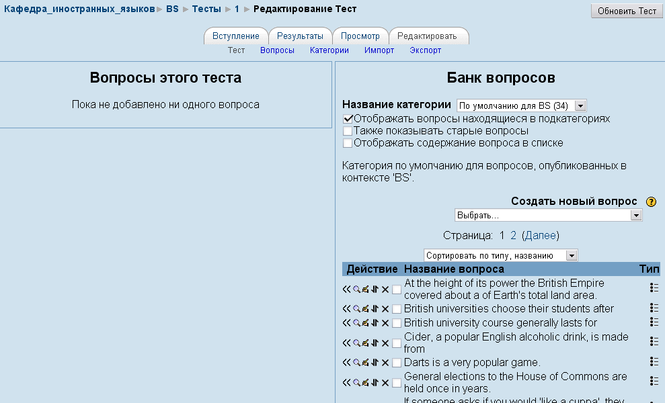
Рис. 40. Окно редактирования модуля Тест

Создание вопросной базы средствами системы Moodle
Перед созданием вопросной базы необходимо рассмотреть два пути ее наполнения. Для этого в системе существуют опции: Создать новый вопрос и Импорт вопросов из файла. Но вначале необходимо создать категорию, куда будут занесены вновь создаваемые вопросы. Это способ организовать Вашу вопросную базу. Для добавления новых категорий, нажмите на «Редактировать категории», добавьте новую категорию, заполните поля Название категории и Информация о категории и нажмите на «Добавить категорию», как это показано на рис. 41.
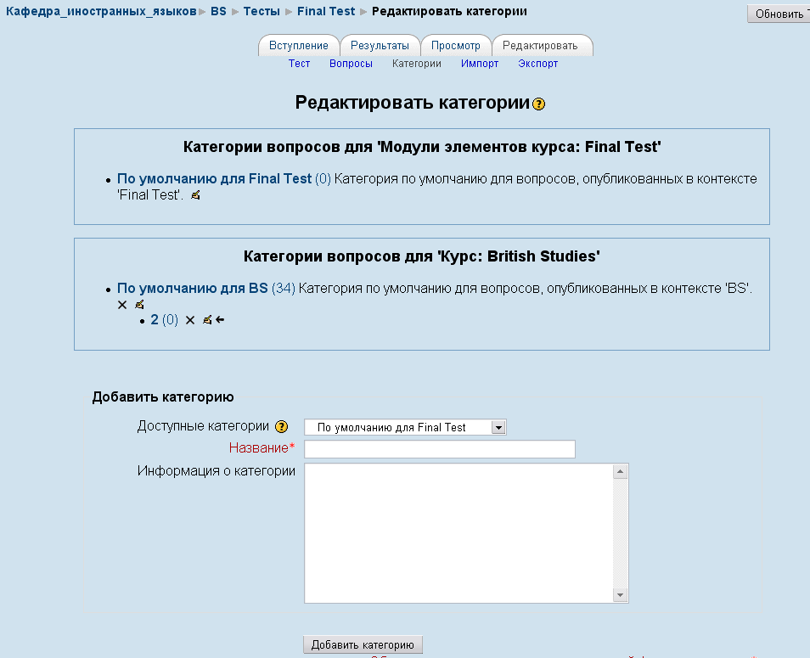
Рис. 41. Форма для добавления категории вопросов

После этого экран покажет имеющуюся категорию По умолчанию и новую, созданную Вами. Нажатие на кнопку «Продолжить» вернет Вас в режим редактирования теста. В названии категории выберите созданную Вами категорию, которую Вы хотите наполнять вопросами (рис. 42).

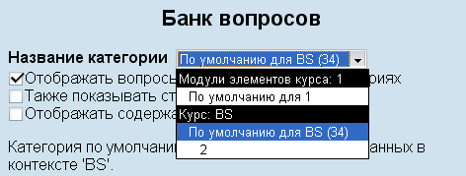
Рис. 42. Выбор категории для наполнения вопросами

Создать новый вопрос. Когда Вы создаёте вопрос, он сохраняется в выбранной Вами категории. Всегда возможно добавить текст в любой тест в любое время. Для создания нового вопроса, выберите тип вопроса, который Вы хотите, из ниспадающего списка (рис. 43).

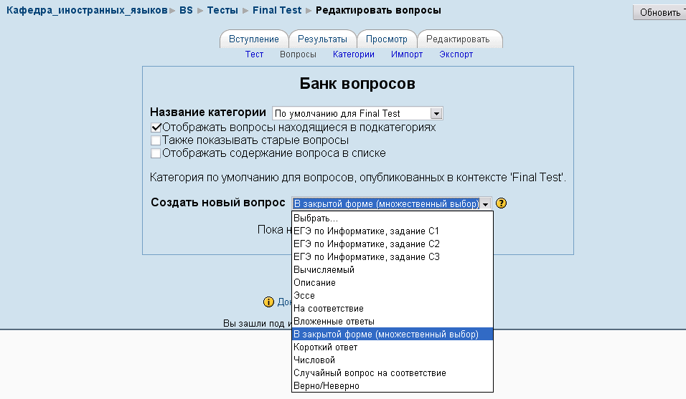
Рис. 43. Выбор типа вопроса

Можно создавать следующие типы вопросов: множественного выбора, верно/неверно, короткий ответ, числовой, вычисляемый, соответствие, описание, случайный вопрос, случайные вопросы в открытой форме (краткий ответ) на соответствие, или специальный вид вопроса, называемый «вложенные ответы».
Рассмотрим создание вопросов к тесту на примере вопроса множественного выбора.
Вопрос «Множественный выбор» – предполагает выбор студентом ответа на вопрос из нескольких предложенных ему вариантов, причем вопросы могут предполагать один или несколько правильных ответов. Оценки за вопросы с одним правильным ответом должны быть положительными. Оценки за вопросы с несколькими правильными ответами могут быть как положительными, так и отрицательными (для того, чтобы, выбрав все варианты, студент не получил положительную оценку). Если после ответов оценка – отрицательная, результат обнуляется. На рис. 44 показана форма для создания вопроса множественного выбора.

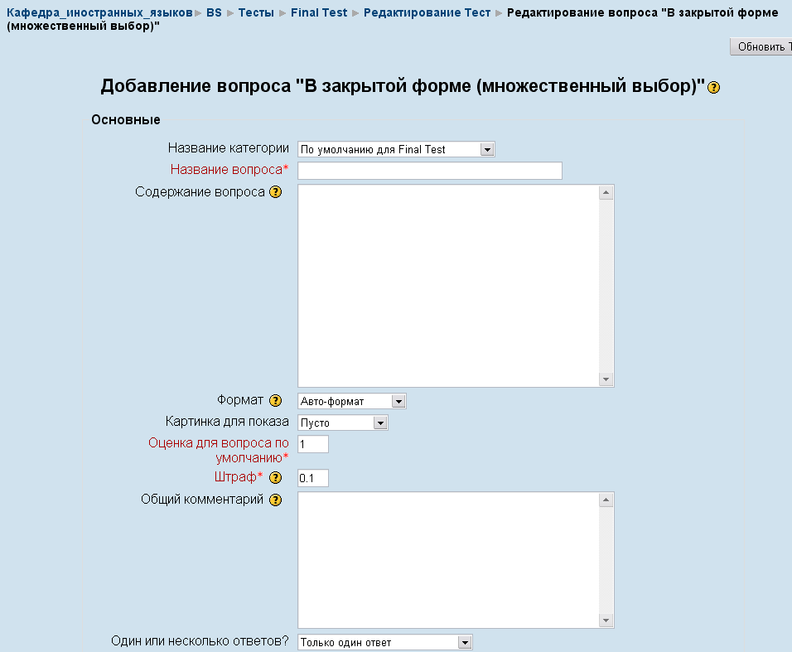
Рис. 44. Пример создания вопроса множественного выбора

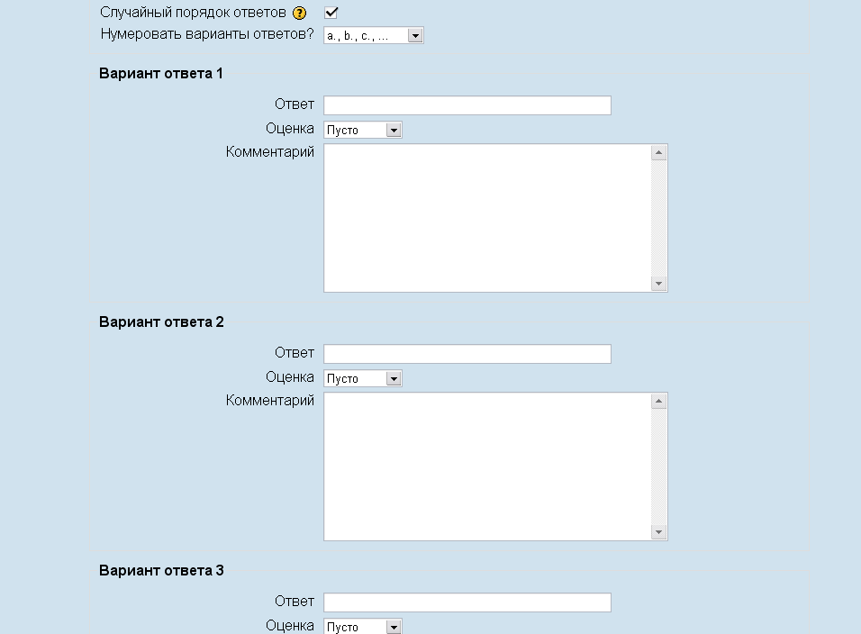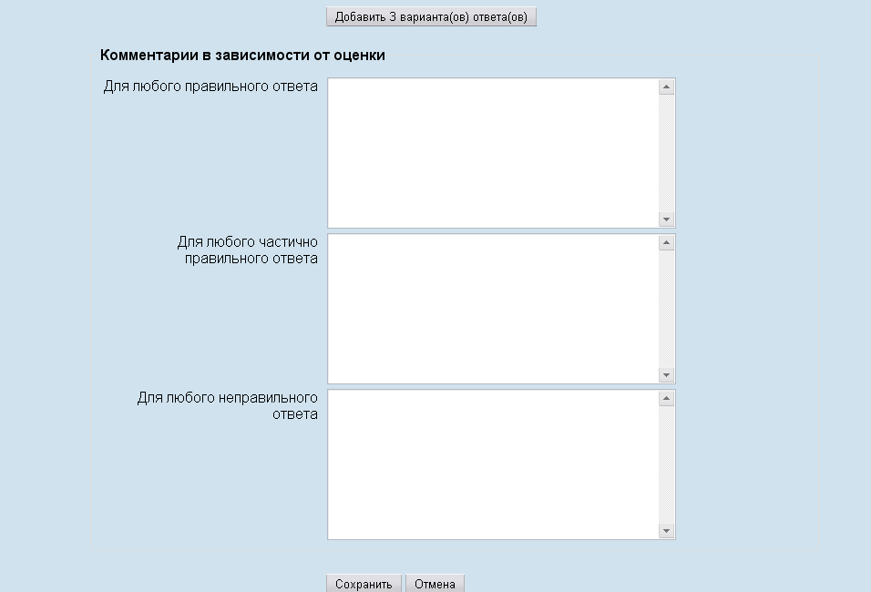
Рис. 44. (продолжение)

Для создании вопроса множественного выбора в поле Название вопроса вводим наш вопрос (Какой тип вопроса перед вами?), а в окне Содержание вопроса вводим сам текст вопроса.
Далее в поле Один или несколько ответов мы выбираем «Только один ответ» и переходим к заполнению вариантов ответа (можно добавить комментарии к каждому ответу). Перед тем как нажать на кнопку «Сохранить» Вам необходимо проставить оценку напротив правильного варианта ответа, т.к. один из ответов должен быть оценен в 100%, чтобы за этот вопрос можно было получить оценку. После этого Вы вернетесь в режим редактирования теста.
При нажатии на кнопку лупа слева от вопроса можно увидеть, как будет выглядеть Ваш вопрос для студентов (рис. 45).

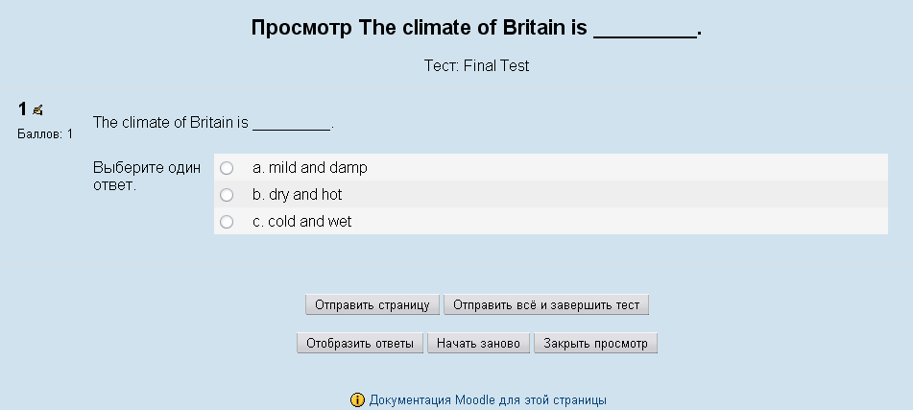
Рис. 45. Режим просмотра вопроса

Создание вопросной базы с помощью импорта
При создании вопросной базы для Ваших тестов, Вы можете сначала создает документ MS Word на основе шаблона GIFTTemplate.dot, а затем с помощью команды Экпортировать преобразовать тестовые вопросы в формат GIFT и сохранить результат в текстовом файле с расширением .TXT. Все эти действия можно выполнить в локальном режиме без входа в систему.
После создания такого файла, необходимо выбрать ссылку Импорт вопросов из файла (рис. 46) для импорта вопросов. В появившемся окне с помощью кнопки Обзор, нужно выбрать созданный тестовый файл с расширением TXT, содержащий тестовые вопросы, и нажать на кнопку Отправить..

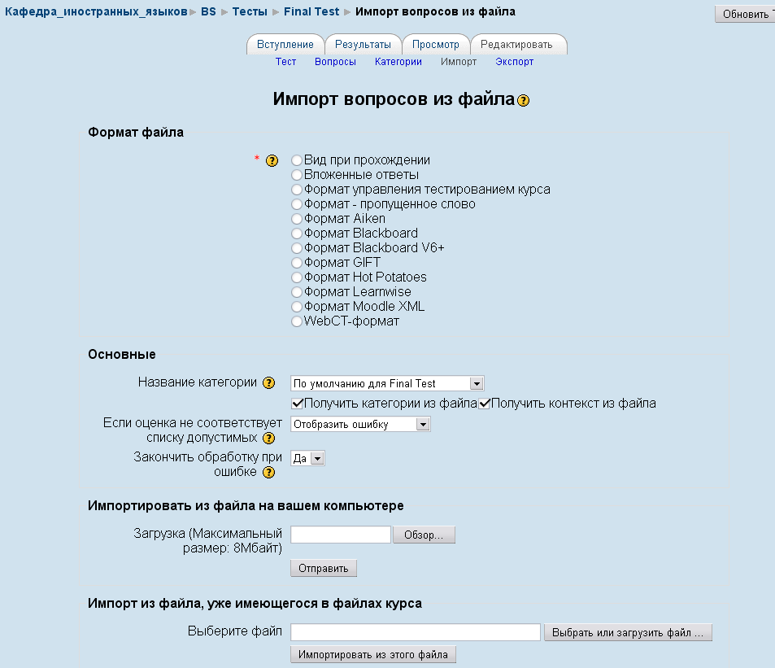
Рис. 46. Импорт вопросов из файла

Чтобы просмотреть, как тест будет выглядеть созданный вами тест для студентов, нажмите на вкладку Просмотр (рис. 47). Таким образом, Вы сможете увидеть сильные и слабые стороны созданного Вами теста, протестировать его работоспособность, проверить правильность и корректность его вопросов. В дальнейшем в любой момент Вы можете внести исправления в тест, добавить или удалить вопросы, а также изменить их формулировку.
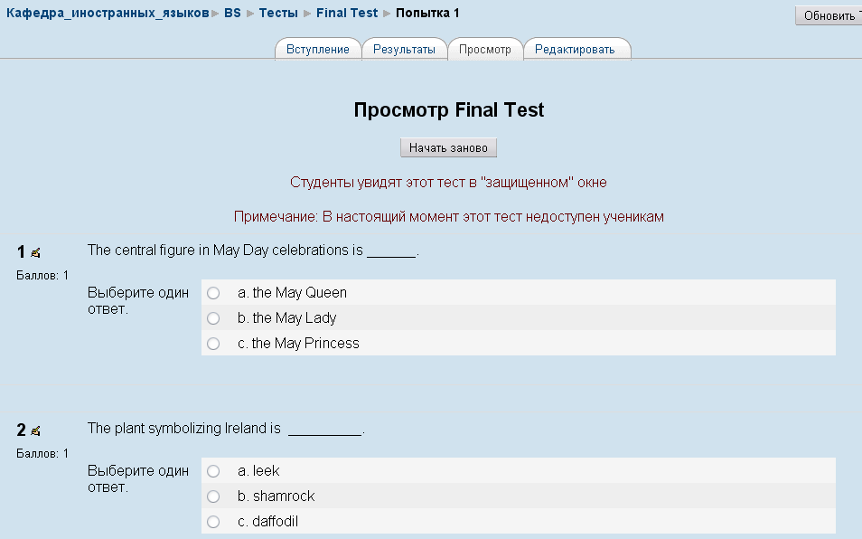
Рис. 47. Режим просмотра созданного теста

Студенты через пункт меню Тесты блока Элементы курса, могут обратиться к созданному Вами тесту. В открывшемся окне им будет доступен тест с указанными сроками и количество попыток. Каждая попытка студента автоматически фиксируется. Количество попыток определяется преподавателем при конструировании теста. Во время прохождения теста в дополнительном окне студенту показано оставшееся время до окончания теста (если преподавателем были внесены ограничения по времени для выполнения тестовых заданий). После прохождения студенту могут быть доступны правильные ответы на тест.
Для просмотра Вами ответов студентов на тест и на редактирование ответов нажмите на вкладку Отчеты. После этого на странице появятся три дополнительные вкладки: Краткий обзор, Переоценить попытку, Анализ теста (рис. 48). В режиме краткого обзора отчета отображается таблица со списком студентов, прошедших тестирование. Вы можете посмотреть список отдельной группы или всех участников.

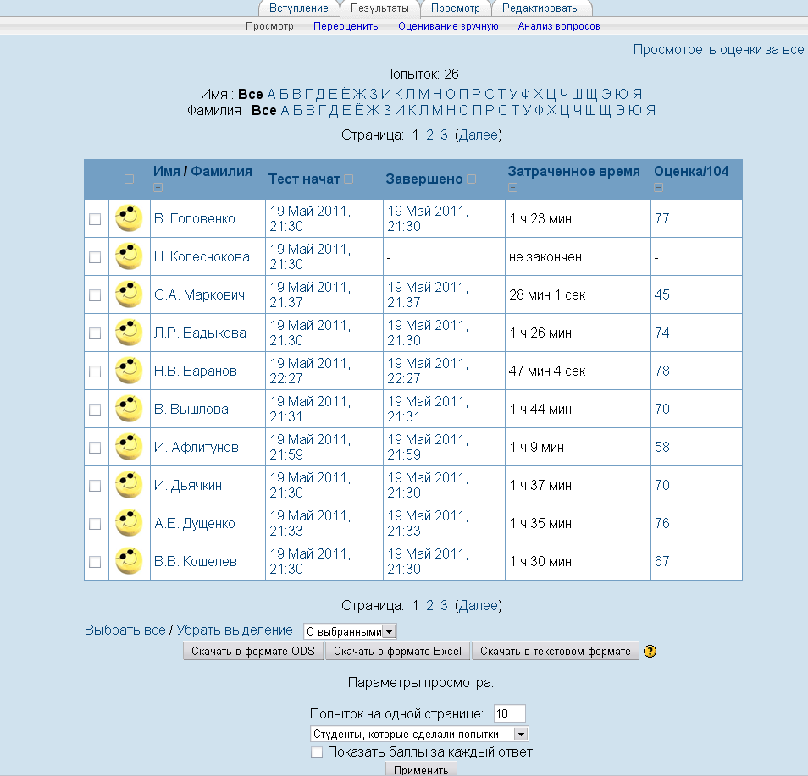
Рис. 48. Режим краткого обзора результатов теста

С помощью установки параметров просмотра Вы можете включить в список и тех студентов, которые не сделали ни одной попытки. Параметр Показать баллы за каждый ответ позволяет получить развернутую информацию по тесту (рис.49).

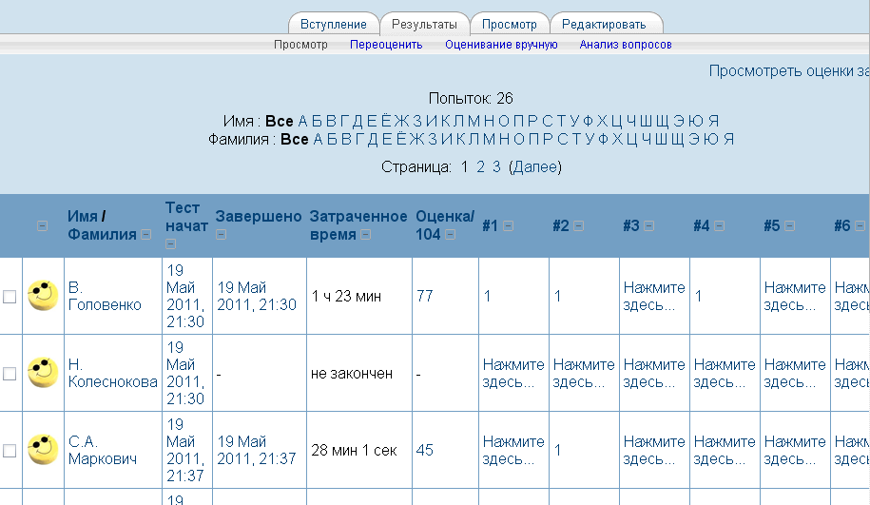
Рис. 49. Режим просмотра результатов теста с включенными параметрами

Для подробного анализа результатов тестирования конкретного студента нужно щелкнуть на оценке, полученной им за тест. Например, чтобы просмотреть варианты ответов студента В. Головенко, необходимо щелкнуть по значению 77 в столбце «Оценка/100». На экране появится подробный отчет.
Таким образом, элемент «Тест» в системе Moodle является мощным, гибким инструментом для того, чтобы контролировать и диагностировать понимание студентами материалов курса. Использование этого инструмента фактически может повысить эффективность Вашего курса и активизировать деятельность студентов.

Модуль Задание
Элемент курса Задание является самым простым и гибким методом, позволяющим преподавателю разрабатывать и создавать различные интерактивные задания для студентов, вовлекая, тем самым, их в процесс обучения. Преподавателям необходимо создать описание задания, дать правильную установку на выполнение и указать место, куда студенты должны положить свои работы. Модуль Задание позволяет ученикам легко загружать свои выполненные задания и предоставлять их на рассмотрение преподавателю в любом виде: эссе, таблицы, рефераты, презентации, маленькие аудио-, видео-файлы. Этот элемент курса является хорошим помощником преподавателя при проверке выполненных работ.
Для добавлении элемента Задание, на своем курсе, выберите вкладку Задание из выпадающего меню Добавить элемент курса(рис. 50).

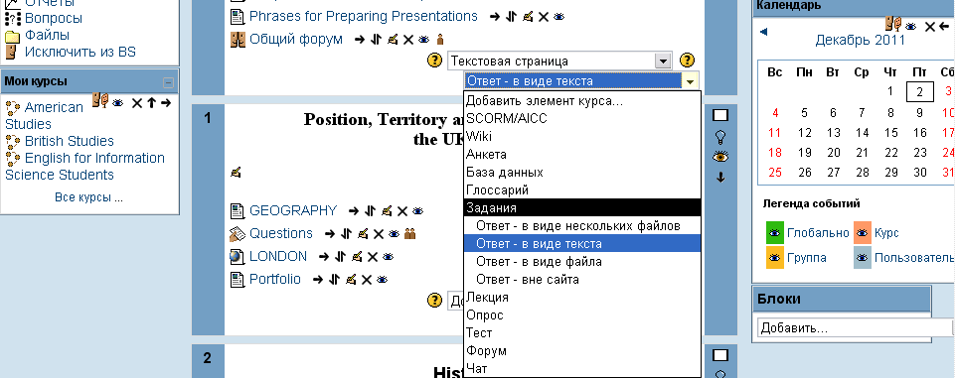
Рис. 50. Добавление в курс элемента Задание

Нажав на вкладку Задание, Вы попадёте в окно Добавить Задание (рис. 51).

. 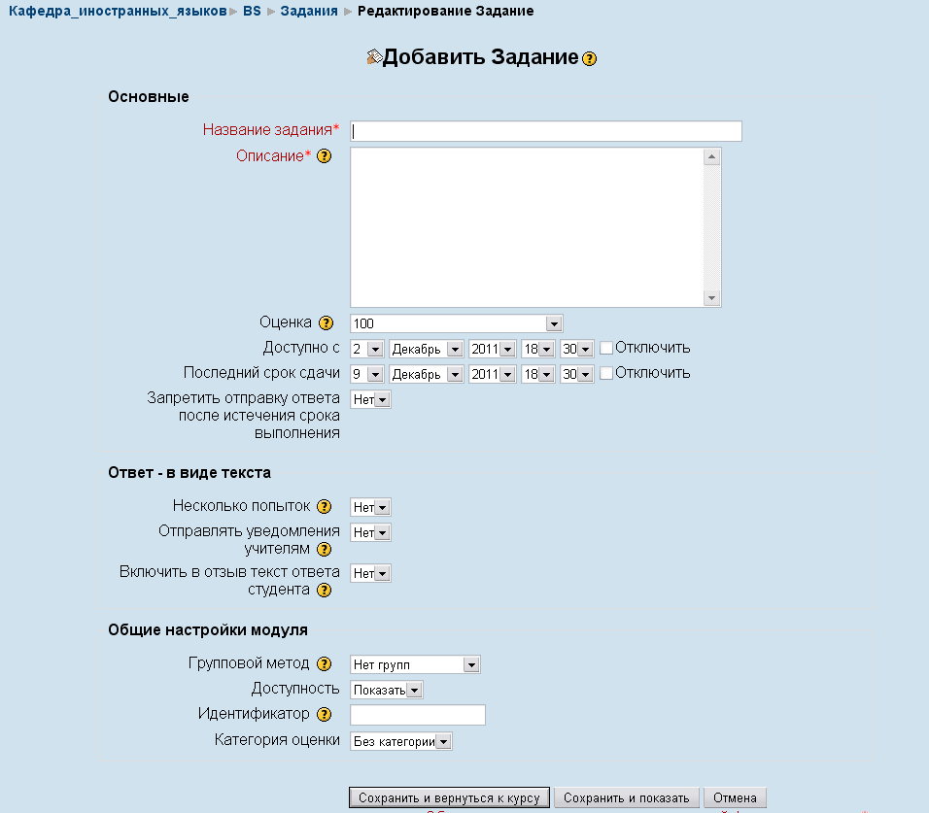
Рис. 51. Форма для добавления элемента Задание

• Название задания может быть таким, каким Вы считаете нужным. Это может быть, например: Задание 1, Задание 2, Новое задание и т.п.
• В Описании введите основные сведения о Вашем задании. Можно использовать элементы форматирования (шрифты, объекты и т.п.).
• Оценка позволяет регулировать баллы за ответ (1-100), или в качестве оценки можно использовать слова.
• Тип задания – это поле даёт Вам право разрешать ученикам производить
Ответ в виде текста или Ответ в виде файла.
Режим Ответ в виде текста предполагает возможность студента писать и, если преподаватель включает неоднократное отправление ответа, редактировать текст ответа. При этом используется стандартное поле редактирования текста (встроенное в систему Moodle), аналогичное обыкновенному текстовому редактору. Преподаватель может написать отзыв на ответ студента, вносить исправления, комментировать и поставить оценку, взяв за основу присланный студентом ответ.
Режим Ответ в виде файла. Если преподавателю удобнее, чтобы студенты посылали ответ в виде прикрепленного файла, то он должен выбрать эту опцию. Студенты могут загружать ответ в произвольном виде. Например, картинку, документ Word, архив, презентацию в PowerPoint и т.д. При этом преподаватель может регулировать максимальный размер загружаемого файла. Можно сразу установить его на максимум, хотя для большинства ответов студентов достаточно и 2-х мегабайт. Исключение могут составлять файлы презентаций PowerPoint и мультимедийные файлы.
• Если в поле Несколько попыток установлено "Да", то студенты смогут
исправить неверный ответ, послав новый.
• Максимальный размер определяет, насколько велик может быть файл для загрузки (если задание посылается в электронном виде).
Закончив настройки в Задании, нажмите на «Сохранить».
В качестве примера мы приводим задание Population of Britain Today к семинарскому занятию по курсу «Страноведение Великобритании» (рис.52).

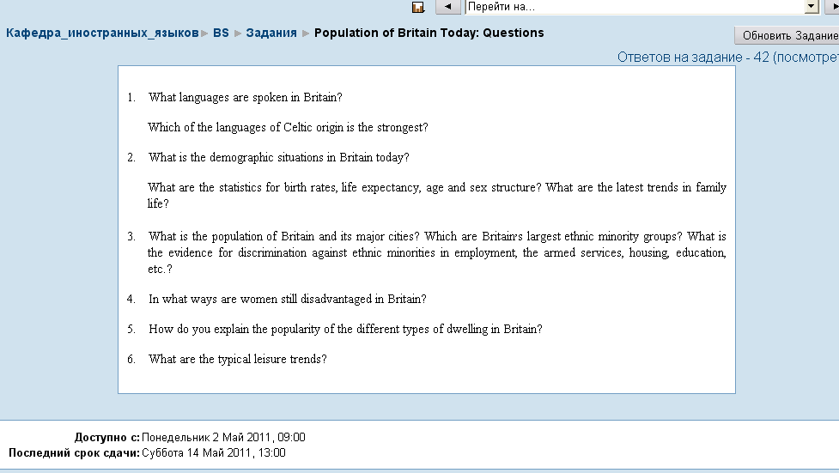
Рис. 52. Окно элемента Задание

Здесь отображается название задания, тип задания, последний срок сдачи и информация о выполнении. Внизу экрана – текстовое поле для редактирования решения, если в типе задания указан Ответ в виде текста и две кнопки: Обзор и Отправить, если Ответ в виде файла.
Как преподаватель, Вы можете посмотреть и оценить выполненные задания щелкнув по ссылке Ответов на задание - 42 (посмотреть). Чтобы вернуться к основному экрану, нажмите на заголовок вашего курса в области ссылок-цепочек (сверху слева, BS в нашем случае).
Студенты, для того чтобы представить задание на проверку, могут обратиться к форме задания через ссылку в соответствующем разделе вашего курса, либо через блок Элементы курса.
Таким образом, элемент курса Задание является простым и полезным инструментом в творческом подходе к обучению, который позволяет собирать более развернутые ответы студентов, чем тестовые задания.

Модуль Форум
Форумы и Чаты представляют собой интерактивные средства коммуникации между участниками курса.
Форумы предназначены для обмена информацией между всеми участниками процесса дистанционного обучения, предоставляют студентам больше времени для подготовки ответов и могут использоваться для проведения дискуссий. Сообщения в форуме в чем-то похожи на почтовые – каждое из них имеет автора, тему и собственно содержание. Но для того, чтобы отправить сообщение в форум, нужно просто заполнить соответствующую форму. Основное свойство форума заключается в том, что сообщения в нем объединены в треды (от англ. thread = "нить"). Когда Вы отвечаете в форуме на чье-то сообщение, Ваш ответ будет "привязан" к исходному сообщению. Последовательность таких ответов, ответов на ответы и т.д. и создает тред. В итоге форум представляет собой древовидную структуру, состоящую из тредов. В отличие от чатов, сообщения, отправленные в форум, могут храниться неограниченно долго, и ответ в форуме может быть дан отнюдь не в тот же день, когда появился вопрос. Форумы могут являться мощным инструментом коммуникации преподавателя со студентами, студентов друг с другом.
С помощью данного элемента курса можно организовать и провести большое количество дискуссий. Форумы могут быть разной структуры и могут включать оценку (рейтинг) сообщений. Сообщения могут просматриваться в различных форматах и могут содержать вложения. Подписавшись на форум, участники будут получать копии сообщений на свой адрес электронной почты.
Чтобы создать элемент Форум на своем курсе, выберите вкладку Форум из меню Добавить элемент курса (рис. 53).

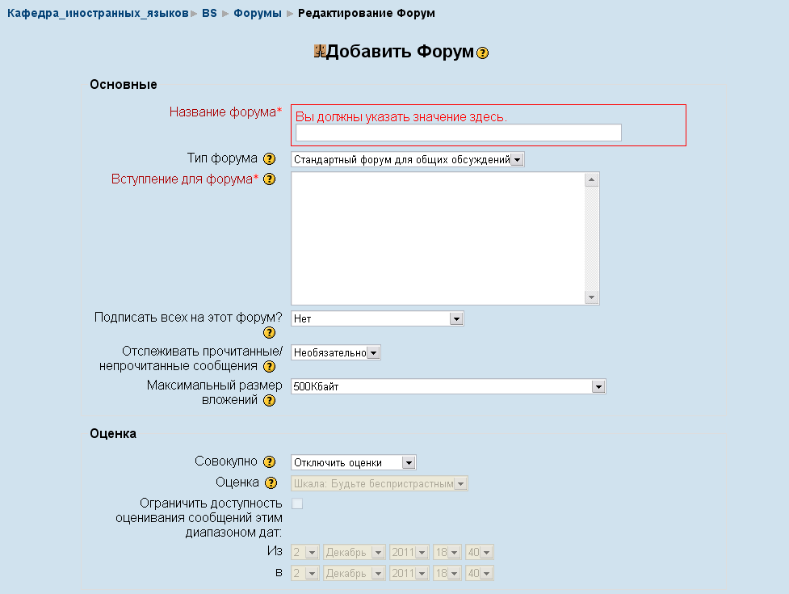
Рис. 53. Форма для добавления элемента Форум

• Система дистанционного обучения Moodle располагает тремя основными типами форумов («Тип форума»):
- «Простое обсуждение», когда студенты могут отвечать на тему, но не могут их создавать.
- «Каждый посылает одну тему» – студент может создать только одну новую тему. Такой тип форума полезен для ограничения числа создаваемых пользователями тем. Однако внутри каждой темы может быть неограниченное число сообщений.
- «Стандартный форум для общих обсуждений», где студенты могут создавать новые темы без ограничений. Стандартный форум используется чаще всего.
• «Подписать всех на этот форум?». Если эта опция установлена в «Да», то каждый студент в Вашем курсе получит копию нового сообщения форума по электронной почте. Данная настройка может быть полезной для новостного форума.
• Следующая установка – «Максимальный размер вложений» позволяет ограничить размер файлов-вложений, которые студенты могут присоединять к сообщениям, посылаемым на форум (рис.54).

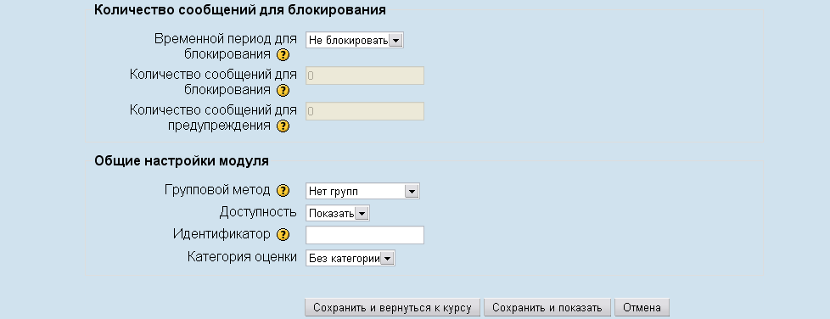
Рис. 54. Нижняя часть формы для добавления элемента Форум

Сделав настройки в Форуме, нажмите на «Сохранить».
В качестве примера мы приводим новостной форум из курса «Страноведение Великобритании» (рис. 55).

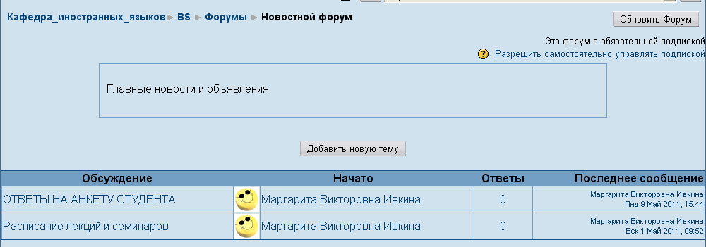
Рис. 55. Новостной форум

Модуль Чат
Элемент Чат – это механизм синхронного общения, позволяющий обмениваться сообщениями в реальном времени. Содержание чата существует только "здесь и сейчас" – чат выглядит как окно, в котором идет поток сообщений от всех участников чата. Для того чтобы общаться в чате, необходимо войти в систему под своим именем и послать в чат сообщение, которое сразу же появится в общем потоке. Поскольку в чате, в отличие от форума, нельзя оставить сообщение "впрок", чат фактически существует, только если в нем в некоторый момент времени встретились хотя бы два человека. Если же преподаватель ожидает от студента ответ в течение нескольких часов или дней, то лучше использовать форум.
Для использования Чата, необходимо создать пространство для ведения чатов или Chat-Room, установить время регистрации и встречи на чате. Можно организовать чат-сессию для всего курса и открыть повторные сессии для множественных встреч.
Особенность системы Moodle позволяет оставлять чат всегда доступным для студентов, даже если установлено время чата. Это создает целостность в календаре курса.
Для создания чат-сессии нужно:
1. Выбрать вкладку Чат в меню Добавить элемент курса.
2. В появившемся окне (рис. 56) заполнить необходимые установки:
• «Название чата» – необходимо озаглавить чат.
• «Вступительный текст» – это своего рода инструкция по использованию, либо подготовительной работе в чат-сессии. Эту информацию пользователи должны изучить и применить ее в чате. Здесь можно использовать элементы форматирования (шрифты, картинки и т. п.)
• «Следующее время чата» – указывается дата и время проведения следующего чата. Студенты могут зайти в чат и раньше, но предпочтительнее это делать организованно.

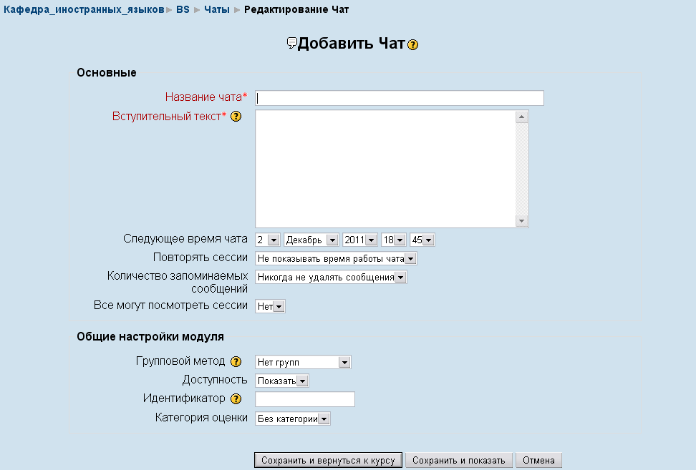
Рис. 56. Форма для добавления элемента Чат

• «Повторять сессии» – этот пункт устанавливает режим работы чата в соответствии с которым в календаре будут появляться сообщения о чат-сессиях. Возможны 4 варианта:
- Не показывать время работы чата – в созданном чат-пространстве нет фиксированного времени для встреч, оно всегда свободно;
- Не повторять сессии – в созданном чат-пространстве встреча будет проходить только в установленное время;
- В это же время каждый день – ежедневный доступ в одно и тоже время, которое отмечается в календаре курса;
- В это же время каждую неделю – еженедельный доступ в одно и тоже время, которое отмечается в календаре курса.
- Количество запоминаемых сообщений – здесь можно установить, как долго будут храниться ваши разговоры в чате – от пары дней до «Никогда не удалять сообщения». Архивная копия прошедшей чат-сессии будет доступна на установленное количество времени.
• Все могут посмотреть сессии - в этой опции указывается, могут ли студенты просматривать прошлые чат-сессии (преподаватель всегда может их просмотреть).
Следует заметить, что сессия не сохранится, если не прошло 5 минут разговора 2-х или более человек.
3. Когда все пункты указаны, нажмите «Сохранить».

Модуль Глоссарий
Инструмент Глоссарий в системе Moodle – это мощный инструмент обучения. Он имеет множество особенностей, способных облегчить Вам и Вашим студентам процесс обучения: добавляет комментарии к определениям и автоматически связывает слова в курсе с его определением в глоссарии.
Этот инструмент позволяет участникам создавать и формировать список определений, наподобие словаря. По записям в Глоссарии проводится поиск и их можно просмотреть в различных режимах. Глоссарий так же позволяет преподавателям экспортировать записи из одного глоссария в другой (главный, общий) в рамках одного курса.
Каждый курс имеет собственный набор глоссариев: Главный глоссарий и
Вторичные глоссарии. Главный глоссарий может быть только один на курсе и редактируется только преподавателем. Вторичных глоссариев может быть неограниченное количество в рамках курса, которые потом могут быть импортированы в главный глоссарий. Студенты имеют возможность добавлять или редактировать термины вторичного глоссария.
Рекомендуется добавление Главного глоссария к общему разделу Вашего курса.
Вторичные глоссарии можно добавлять к темам курса, где они уместны, или в общей секции глоссариев.
Для создания глоссария нужно:
1. Выбрать вкладку Глоссарий в меню Добавить элемент курса.
2. В появившемся окне (рис. 57) заполнить необходимые установки:

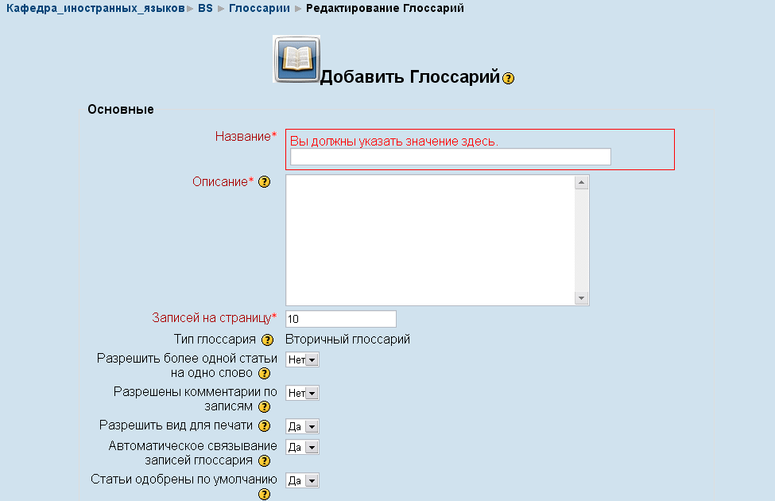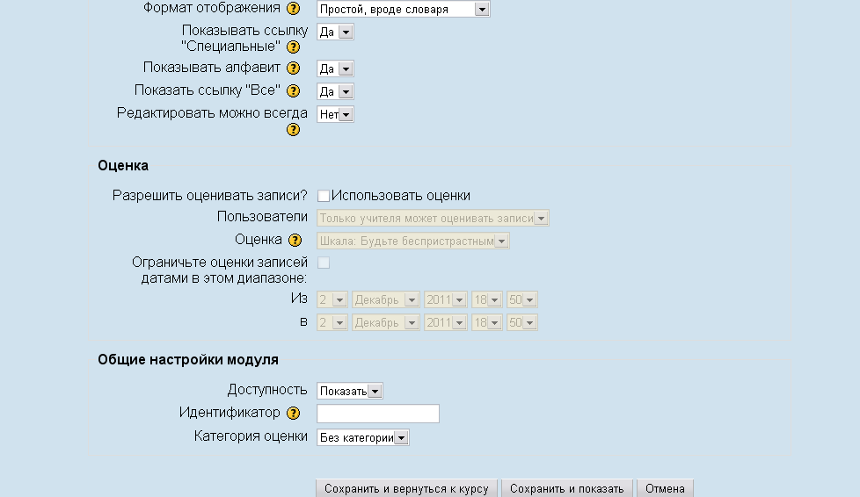
Рис. 57. Форма для добавления элемента Глоссарий

• Название – в этом поле задается название нового глоссария. Это название будет отражено на странице курса.
• Описание – сюда можно внести общее описание глоссария или общие руководства его применения. Описание поддерживает форматирование текста с помощью кнопок, расположенных на инструментальной панели.
• Записей на страницу. Здесь устанавливается число слов и определений, которые студенты будут видеть на странице при подключении глоссария. Полезно для пользователей установить меньшее количество подгружаемых определений. Если ограничить загружаемые записи до 10 или до 15 на страницу, то загрузка страниц будет происходить быстрее. Если Вы не определите это число, то система будет долго загружать все определения.
• Тип глоссария имеет два варианта установки:
- Главный глоссарий – редактируется только преподавателем, и можно иметь только один на курсе.
- Вторичный глоссарий доступен для редактирования студентами и может быть импортирован в главный. Таких глоссариев можно иметь несколько в рамках курса.
• Разрешены комментарии по записям устанавливает, могут ли студенты и преподаватели оставить комментарии относительно определений глоссария. Комментарии доступны через связь у основания определения.
• Автоматическое связывание записей глоссария. Если эта опция установлена в «Да», то специальный фильтр автоматически создает связь между словом в материалах курса к его определением в глоссарии. Связанные слова выделены серым фоном и являются гиперссылками.
• Формат отображения устанавливает, в каком виде глоссарий будет предоставлен студентам. Имеется несколько типов:
- Простой, вроде словаря – это представляет термины подобно словарю, в алфавитном порядке. Любые приложения показываются как ссылки. Информация автора не представлена.
- Непрерывный, без автора – это представляет термины как одну большую страницу, и сортирует термины по времени. Автор не обозначен.
- Энциклопедия – термины представляются подобно энциклопедическим статьям. Все загруженные изображения показаны в статье, автор обозначен.
- Список терминов – термины представлены как список без определений.
Ваш администратор должен установить то, что должно произойти, когда Вы
щелкаете по термину: будет или не будет показываться определение.
- FAQ – представляет термины как часто задаваемые вопросы форума. Поле «Название» будет представлено как вопрос, а область «Описание» будет представляться как ответ.
- Полный с автором - это подобно Энциклопедии, но кроме вложений в виде ссылок. Информация об авторе включена.
- Полный без автора. Подобно Полному с автором, но никакой информации об авторе нет. Так же это похоже на Простой стиль словаря, но информациядается без времени и даты.
• Показывать ссылку «Специальные». Вы можете регулировать способ просмотра глоссария пользователями. Данный параметр включает/выключает возможность просмотра глоссария путем выбора специальных знаков типа @, *, $, # и т.д.
• Показывать алфавит. Данный параметр включает/выключает возможность просмотра глоссария путем выбора букв английского и русского алфавитов.
• Показать ссылку «Все». Если Вы хотите, чтобы студенты видели все записи глоссария сразу, установите значение данного параметра в «Да».
• Разрешить оценивать записи? – здесь Вы можете установить возможность самостоятельного оценивания записей «Только преподаватель может оцениватьзаписи» или позволить студентам оценивать записи также «Любой может оценивать записи». Тогда выберите масштаб аттестации, а также ограничьте оценки по записям в определенном диапазоне дат.
3. Щелкните на «Сохранить» внизу экрана и созданный глоссарий появится в блоке Элементы курса. На рис. 58 показан созданный глоссарий по курсу «Страноведение Великобритании».

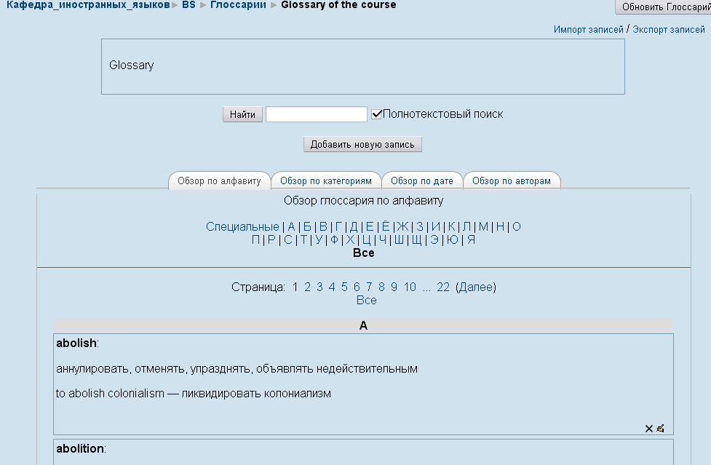
Рис. 58. Окно Глоссария на курсе

После определения параметров глоссария и его создания можно начинать
добавлять слова и определения. Даже если Вы создаете «Вторичный глоссарий» для наполнения и редактирования его студентами, сначала желательно отобрать для него некоторые определения, так чтобы студенты имели начальную модель для работы.
Для добавления новой записи в глоссарий:
1. Щелкните на вкладке «Добавить новую запись».
2. В поле Слово, как показано на рис. 59 внести слово или понятие, которое необходимо описать.
3. Каждая запись в глоссарии может иметь связанный список ключевых слов. Это могут быть синонимы новой записи. Данный список ключевых слов можно указать в поле Ключевое(ые) слова. При этом нужно вводить одно слово в одной строке. Слова и фразы могут использоваться как альтернативные способы обращения к записи.
4. Вы можете категоризировать вашу запись. Для этого необходимо будет создать категорию на главной странице глоссария, добавив ее во вкладке «Поиск по категории» в режиме редактирования.
5. Если хотите, чтобы эта запись была связана автоматически в пределах курса, поставьте галочку «Эта запись должно автоматически связываться» ниже области Ключевого слова. Если Вы выбираете автоматическое соединение, два варианта ниже определяют, чувствительны ли связи к регистру и соотносят ли они по полным словам.
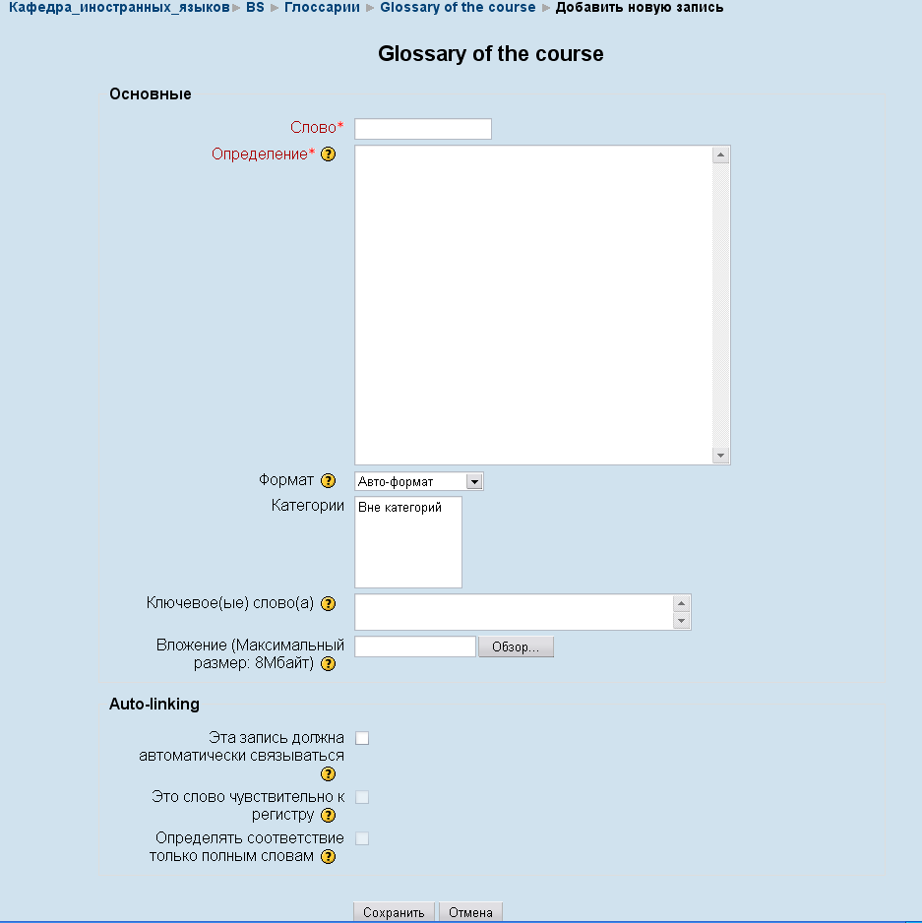
Рис. 59. Форма для добавления новой записи в глоссарий

6. В поле Определение добавить определение слова или понятия.
7. Если Вы хотите добавить приложение, типа картинки или статьи, Вы можете вложить это ниже Определения, нажав на вкладку Вложение.
8. Щелкнуть на «Сохранить», чтобы добавить ваше слово к глоссарию.
Вкладка «Импорт записей» позволит быстро подключить созданный Вами глоссарий, записанный в файле определенного формата (рис. 60). Рекомендуется использовать формат XML, так как конвертор WordToXML позволяет сгенерировать описание глоссария в формате XML из документа MS Word.
Для того, чтобы выполнить импорт глоссария, перейдите на вкладку Импортзаписей и нажмите на кнопку Обзор (рис. 60). Выберите файл, сгенерированный программой WordToXML и нажмите кнопку Сохранить.

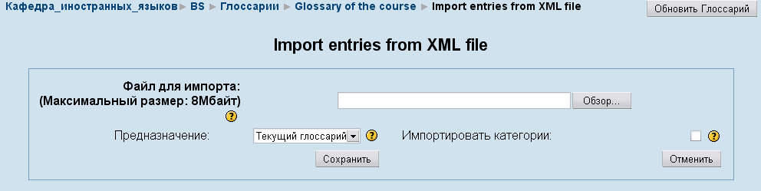
Рис. 60. Загрузка файла с глоссарием созданного в формате XML

На первый взгляд, элемент Глоссарий может показаться не очень интересным инструментом. Ведь можно просто создать список слов в текстовом процессоре и загрузить его как внешний ресурс. Но достоинство инструмента Глоссарий состоит в его способности автоматически создавать связи во всех материалах курса для каждого слова в списке определений, и легко строить совместные глоссарии.
Совместные глоссарии дают студентам даже больше практики, используя новые слова и комментируя их значения. Элемент Глоссарий может облегчить студентам процесс изучения курса и организовать их обучение (еженедельно, по разделам, модулям и т.п.)

Заключение
Таким образом, широко известная в мире система дистанционного обучении Moodle позволяет преподавателю организовать обучение в процессе совместного решения учебных задач, а также производить взаимообмен знаниями. Используя Moodle, преподаватель может создавать собственные курсы по практически любым дисциплинам, наполняя их содержимым в виде текстов, вспомогательных файлов, презентаций, анкет и т.п.
Одним из главных преимуществ Moodle являются обширные возможности для коммуникации между преподавателем и студентами. Система поддерживает обмен файлами любых форматов - как между преподавателем и студентом, так и между самими студентами. Сервис рассылки позволяет оперативно информировать всех участников курса или отдельные группы о текущих событиях. Форум дает возможность организовать учебное обсуждение проблем, при этом обсуждение можно проводить по группам. Чат позволяет организовать учебное обсуждение проблем в режиме реального времени. Сервисы «Обмен сообщениями», «Комментарий» предназначены для индивидуальной коммуникации преподавателя и студента: рецензирования работ, обсуждения индивидуальных учебных проблем. Сервис «Учительский форум» дает педагогам возможность обсуждать профессиональные проблемы.
Важной особенностью Moodle является то, что система создает и хранит портфолио каждого обучающегося: все сданные им работы, все оценки и комментарии преподавателя к работам, все сообщения в форуме.
Преподаватель может создавать и использовать в рамках курса любую систему оценивания, причем все отметки по любому курсу хранятся в сводной ведомости.
Moodle позволяет контролировать “посещаемость”, активность студентов, время их учебной работы в сети.
Система Moodle является одновременно и центром создания учебного материала, и центром обеспечения интерактивного взаимодействия между участниками учебного процесса.

Список рекомендуемых источников

- Андреев, А.В. Практика электронного обучения с использованием Moodle [Текст]/ А.В. Андреев, С.В. Андреева, И.Б. Доценко. - Таганрог: Изд-во ТТИ ЮФУ, 2008. - 146 с.
- Анисимов, А.М. Работа в системе дистанционного обучения Moodle [Текст] / А.М. Анисимов / Учебное пособие. 2-е изд., испр. и дополн. - Харьков, ХНАГХ, 2009. - 292 с.
- Белозубов, А.В. Система дистанционного обучения Moodle [Текст] / А.В. Белозубов, Д.Г. Николаев/ Учебно-методическое пособие. – СПб., 2007. - 108 с.
- http://www.moodle.org
- http:// www.opentechnology.ru

Раздел 3

ТЕСТЫ

Входной тест

CHECK YOUR GRAMMAR

1. ‘What colour ………….’ ‘ It’s red.’
a) your car is b) is your car c) are your car

2. I …….. to work by car, but sometimes I walk.
a) go usually b) ‘m usually going c) usually go

3. Why are you under the table? What ………. ?
a) do you do b) do you c) are you doing d) you do e) you are doing

4. What kind of car ……….?
a) has she got b) does she have c) she has d) does she has

5. I usually get up early but this morning I ……… at 9.30.
a) getted up b) get up c) got up

6. We went to the cinema but we …….. the film.
a) didn’t enjoy b) didn’t enjoyed c) don’t enjoy d) haven’t enjoyed

7. ……….. television when I phoned you?
a) did you watch b) were you watch c) were you watching

8. My mother ………… by air.
a) never has travelled b) has never travelled c) has never travel d) is never travelled

9. ‘Do you know Sarah?’ ‘Yes, ………. a long time.’
a) I’m knowing her for b) I know her since c) I’ve known her since d) I’ve known her for

10. These houses ………. 100 years ago.
a) were building b) are built c) were built d) are being built

11. I used to play tennis. These days I …… golf.
a) play b) used to play c) played

12. I ……….. at home this evening.
a) ‘m going to stay b) stay c) ‘m staying

13. ‘My bag is very heavy.’ ‘I ………. it for you.’
a) ‘m carrying b) ‘ll carry c) I carry

14. When I was young I ……….. very fast.
a) can run b) could run c) could to run d) might run

15. I ………… walk home last night. There were no buses.
a) needn’t b) must c) had to d) should

16. …………. to the cinema?
a) Would you like going b) Would you like to go c) Do you like going

17. I don’t like hot weather but Sue ……..
a) does b) doesn’t like c) likes d) doesn’t
18. ‘I was late for work today.’ ‘………………….’
a) So was John b) John was too c) So John was d) So wasn’t John

19. I met Linda’s parents yesterday. What ……..?
a) do they like b) are they like

20. Do you know how ………. ?
a) do aeroplanes fly b) fly aeroplanes c) aeroplanes fly

21. The sea looks nice. Let’s go ……….. .
a) for a swim b) on a swim c) to a swim d) swimming

22. Have the children …………….. their homework?
a) made b) making c) doing d) done

23. I went out to meet a friend of …………….. .
a) me b) my c) mine

24. There was …………….. interesting programme on television last night.
a) a b) - c) an d) the

25. I need ……………. about hotels in London.
a) an information b) information c) informations

26. ‘Are there any biscuits?’ ‘Yes there are ………… in the kitchen.’
a) some b) any c) something d) none

27. The house is empty. ……………… lives there.
a) Somebody b) Anybody c) Nobody d) No-one

28. …………… needs friends.
a) Every b) All c) Everybody d) Everything

29. You speak …………….. .
a) very good English b) English very well c) very well English d) English very good

30. Rome is old, but Athens is …………… .
a) more old b) older c) older than d) older as Rome e) the oldest

31. John has been in hospital ………….. three days.
a) since b) for c) during d) at e) until

32. There’s somebody ……………. the bus stop.
a) at b) on c) in d) to

33. I spoke to Carol …………. the phone last night.
a) at b) through c) by d) on

34. Tim is very bad …………… writing letters.
a) at b) in c) by d) with

35. ………… to the radio or can I turn it off?
a) Do you listen b) Are you listening c) You are listening d) You listen

36. What ……….. at the weekend?
a) did you do b) you did do c) did you

37. While I was working in the garden, I …….. my back.
a) was hurting b) have hurt d) hurt

38. Where have you been? I ……… for the last half an hour.
a) ‘m looking b) ‘ve been looking c) ‘ve looked

39. Mr. Clark …………… in a bank for 15 years. Then he gave it up.
a) has been working b) has worked c) worked

40. I can’t meet you tomorrow afternoon. I …………. tennis.
a) ‘ll play b) ‘m playing c) ‘m going to play

Тренировочные тесты по по немецкому языку

I. Прочтите текст. Заполните пропуски в строчках, преобразовав слово, находящееся в скобках. Переведите текст с помощью словаря.
Hiddensee.
Hiddensee ist eine (0) kleine Insel in (1) … Ostsee. Sie ist rund 18 km lang, an der schmälsten Stelle ist sie nur 200m breit.
Auf Hiddensee (2) … es sehr schön, Kinder wachsen hier viel (3) …und (4) … auf als in Städten. Das liegt vor allem an der sauberen Luft, die nicht durch Fabriken und Autos (5) … wird. Auf Hiddensee gibt es keinen Autoverkehr. Nut der Arzt, die Polizei, die Feuerwehr, die Post und der Schulbus haben eine Fahr - Genehmigung. Alle anderen fahren Fahrrad oder benutzen Pferde - Wagen.
(6) … , die die Insel besuchen, kommen hauptsächlich, weil es hier ruhig ist, - aber auch weil die Landschaft besonders schön ist. Die (7) … Insel Hiddensee gehört (8) … Nationalpark. Auf Hiddensee leben seltene Vogelarten. Deshalb sind einige Gebiete besonders (9) … .

klein (0) – kleine
die (1) –
sein (2) –
ungefährlich (3) –
gesund (4) –
verschmutzen (5) –
Der Urlauber (6) –
ganz (7) –
zu (8) –
schützen (9) –

Пояснения к тексту:
die Fahrgenehmigung – разрешение на проезд
II. Выполните лексико-грамматический тест.

A

1. Wir überquerten ... Rhein.
a) der b) den c) ein d) einen
2. Sie sprach mit... älteren Frau, die ich nicht kannte.
a) eine b)der c)die d) einer
3. Wie geht es ..., Frau Baumann? Sind Sie wieder gesund?
a) euch b) dir c) Ihnen d) Ihr
4. Das Madchen schaute in den Spiegel und kämmte ....
a) - b) ihr c) sie d) sich
5. Wo ... du denn meine Handschuhe hingelegt? Ich kann sie nicht finden.
a) hast b) hattest c) bist d) warst
6. Onkel Heinz ist Diabetiker, er hat sehr hohen Blutzucker und ... daher keine Schokolade essen.
a) kann b) muss c) soll d) darf
7. An diesem Tag war es kühl. Neben … über den Feldern.
a) log b) legte c) lag d) lug
8. ... wir das Haus erreicht hatten, fing es an zu regnen.
a) wenn b) wann c) ob d) als
9. Morgen sind alle geschäfte zu, deshalb …. .
a) kaufen wir heute ein c) wir heute einkaufen
b) wir heute kaufen ein d) wir kaufen heute ein
10.... nicht deine Geduld, Peter!
a) Verlieren b) Verliere c) Verliert d) Verlierst

III. Прочтите текст и ответьте на вопросы, выбрав один из вариантов ответа.
Das Kanufahren.
Hallo!
Ich erzähle kurz etwas über mich und dann über das Kanufahren. Also, ich
heipe Anina, bin 16 Jahre alt, tanze gern und gehe mit Begeisterung Kanufahren. Ich habe mit zehn Jahren angefangen, Kanu zu fahren, und das macht mir immer noch Spaβ. Was mir am besten gefällt? Ich bin die ganze Zeit über drauβen! Und spüre das Wasser unter dem Boot und den Wind.
Es gibt verschiedene Möglichkeiten, Kanu zu fahren: Man kann Wildbäche in Wildwasser-Booten hinunterfahren. Dazu braucht man viel Geschick und Training. In Wanderbooten kann man Ausflüge unternehmen. Dabei lernt man
wunderbare Flüsse und die Natur kennen, ohne die Umwelt zu zerstören. Auβerdem gibt es noch eine weitere Art: Man macht das Kanufahren als Sport -so wie ich.
Das heipt, ich trainiere mindestens zweimal pro Woche und nehme an Wettkämpfen teil. Dann kommen Sportler und Sportlerinnen aus verschiedenen Teilen Deutschlands. Wir machen auch Gymnastik, Lauftraining und ähnliches in der Turnhalle oder spielen Mannschaftsspiele.
Zusätzlich sind wir im Winter einmal pro Woche im Schwimmbad, denn es ist
zu kalt zum Kanufahren.
Warum mir das Kanufahren so viel Freude bereitet? Das kann ich gar nicht so
genau sagen. Am besten, Ihr probiert es selbst mal aus! Erkundigt Euch doch,
wo es bei Euch einen Kanu-Verein gibt und macht mit!
Eure Anina.

Пояснения к тексту:

das Kanufahren – гребля на каноэ
über drauβen – на свежем воздухе
der Wildbach - pyчей
das Wildwasser - Boot – лодка для открытой воды
das Wanderboot – туристическая лодка

III a

Das Kanufahren
Выберите ответ в соответствии с содержанием текста.
1. Wann hat Anina mit dem Kanufahren begonnen?
A mit 10 Jahren
B mit 16 Jahren
C mit 13 Jahren
D mit 6 Jahren
2. Wie viele Möglichkeiten gibt es, Kanu zu fahren?
A zwei
B drei
C vier
D fünf
3. Welche Art des Kanufahrens treibt Anina?
A. Wildbäche hinunterfahren
B. Ausflüge unternehmen
C. Kanufahren als Sport
D. Kanufahren als Hobby

4. Was gefällt Anina am besten?
A zweimal pro Woche zu trainieren
B an Wettkämpfen teilzunehmen
C die ganze Zeit über drauβen zu sein
D Mannschaftsspiele zu spielen

5. Выберите предложение, которое не соответствует содержанию текста:
A. Aninas Hobbys sind Tanzen und Kanufahren
B. Die Kanufahrer trainieren oft über drauβen
C. Das Kanufahren ist umweltfeindlich
D. Anina nimmt an Weltkämpfen teil

I. Прочтите текст. Вместо точек вставьте слова, стоящие после текста, преобразовав их. Переведите текст с помощью словаря.

Prättigau - ein Tal in Graubünden

Langsam fährt der (0) gelbe Postbus den steilen Berg hinauf. Vor jeder Kurve hupt der Fahrer, um entgegenkommende Fahrzeuge zu warnen. Siebenmal pro Tag (1) … der Bus nach St. Antönien. St. Antönien ist ein Bergdorf im Prättigau, das fast 1500 Meter hoch (2) … . (3) … sind in den letzten Juni - Tagen noch schneebedeckt. Hier und da stehen Bauernhäuser auf den Bergen. Unten im Dorf ist es nicht (4) … idyllisch: Eine kleine Kirche, eine Schule für die Kinder von St. Antönien, rundherum Wohn - und Gasthäuser. Die Landschaft (5) … hier sehr schön, es ist kein Wunder, dass Urlauber gern nach St. Antönien kommen.
Bei einem Glas Kaffee - so trinkt man (6) … hier - erzählen sich ein paar Bauern die Neuigkeiten aus (7) … Dorf. Die Männer beachten die hereinkommenden Wanderer kaum, an die Touristen haben sie sich längst (8) … Die Landwirtschaft allein ist nicht mehr genug, um Geld (9) … Dorf zu bringen.

gelb (0) – gelbe
fahren (1) –
liegen (2) –
Die Bergspitze (3) –
wenig (4) –
sein (5) –
er (6) –
das (7) –
gewohnen (8) –
in (9) –

Пояснения к тексту:
Graubünden – Граубюнден, кантон в Швейцарии
500 Betten – (здесь) 500 мест
St. Antönien – Сант-Антониен

- Выполните лексико-грамматический тест.
B
1. Ich warte nicht mehr auf Peter. Er soll zu Fuβ in ... Schwimmhalle laufen.
a)- b) der c) die d) das
2. Während ... Essens darf man nicht lachen.
a) das b) des c) - d) dem
3. Das ist doch eine ganz neu... Schultasche!
a) -e b) -es c) - d) -en
4. Ich glaube, du irrst...
a) dich b) sich c) dir d) -
5. Während der Weltmeisterschaften werden mehrere neue Weltrekorde …
a) aufstellen b) aufgestellt c) aufstellend d) stellte auf
6. Schade, es ist schon Dreiviertel Elf! Ich ... nach Hause.
a) muss b) sollen c) kann d) darf
7. Alle sahen, wie er seinen Gegner (schlagen)
a) schläg b) schlagte c) schlug d) schlagen
8. Dem Unglücklichen kann ...
a) geholfen werden c) helfen
b) geholfen waren d) helfen werden
9. Frau Mars ist Stewardess geworden, ... ihre Eltern das nicht wollten.
a) weil b) dass c) obwohl d) als
10.... doch noch ein Stück Kuchen, Anna!
a) Nehmen b)Nimm c) Nimmt d) Nimmst
III. Прочтите текст и ответьте на вопросы, выбрав один из вариантов ответа.

Kein Geld für Irokesen

Ein junger Arbeitsloser in Stuttgart bekommt vom Arbeitsamt kein Geld. Warum? Den Beamten dort gefällt sein Aussehen nicht.
Jeden Morgen geht Heinz Kuhlmann, 23, mit einem Ei ins Badezimmer. Er will das Ei nicht essen, er braucht es für seine Haare. Heinz trägt seine Haare ganz kurz, nur in der Mitte sind sie lang - und rot. Für eine Irokesenfrisur müssen die langen mittleren Haare stehen. Dafür braucht Heinz das Ei.
"In Stuttgart habe nur ich diese Frisur", sagt Heinz. Das gefällt ihm. Das Arbeitsamt in Stuttgart hat eine andere Meinung. Heinz bekommt kein Arbeitslosengeld und keine Stellenangebote. Ein Angestellter im Arbeitsamt hat zu ihm gesagt: "Machen Sie sich eine normale Frisur. Dann können Sie wiederkommen". Ein anderer Angestellter meint: "Herr Kuhlmann sabotiert die Stellensuche". Aber Heinz Kuhlmann möchte arbeiten. Sein früherer Arbeitgeber, die Firma Kodak, war sehr zufrieden mit ihm. Nur die Arbeitskollegen haben Heinz das Leben schwer gemacht. Sie haben ihn immer geärgert. Deshalb hat er gekündigt.
Bis jetzt hat er keine neue Stelle gefunden. Die meisten Arbeitsstellen sind nichts für ihn, das weiβ er auch: "Verkäufer in einer Buchhandlung, das geht nicht. Dafür bin ich nicht der richtige Typ".
Heinz will arbeiten, aber Punk will er auch bleiben. Gegen das Arbeitsamt führt er jetzt einen Prozess. Sein Rechtsanwalt meint: "Auch ein arbeitsloser Punk muss Geld vom Arbeitsamt bekommen". Heinz Kuhlmann lebt jetzt von ein paar Mark. Die gibt ihm sein Vater.
Пояснения к тексту:
das Arbeitsamt – биржа труда
die Irokesenfrisur – прическа «Ирокез»
das Arbeitslosengeld – nocoбие по безработице
der Arbeitgeber - работодатель
kündigen – увольняться по собственному желанию
der Rechtsanwalt - адвокат

III a
Kein Geld fur Irokesen
Выберите ответ в соответствии с содержанием текста.
1. Wozu braucht Heinz Kuhlmaim ein Ei ?
A zum Essen
B zum Kochen
C fur seine Frisur
D fur seinen Bruder
2. Was macht Heinz Kuhlmann ?
A ist arbeitslos
B arbeitet bei der Firma Kodak
C macht eine Lehre
D ist ein Verkäufer in einer Buchhandlung
3. Wer gibt ihm Geld ?
A das Arbeitsamt
B der frühere Arbeitgeber
C seine Arbeitskollegen
D sein Vater
4. Was möchte Heinz Kuhlmann machen ?
A studieren
B arbeiten
C kündigen
D heiraten
5. Выберите предложение, которое не соответствует содержанию текста.
A Heinz Kuhlmann will Punk bleiben.
B Sein alter Arbeitgeber war mit seiner Arbeit zufrieden.
C Vom Arbeitsamt bekommt Heinz Arbeitslosengeld und viele Stellenangebote.
D Heinz hat zur Zeit sehr wenig Geld.
I. Прочтите текст. Вместо точек вставьте слова, стоящие после текста, преобразовав их. Переведите текст с помощью словаря.

Kennen Sie Ihre Nachbarn ?
In Städten und gropen Wohnsiedlungen (0) wird es immer schwieriger, Bekannschaften zu machen.
In kleineren Orten (1) … man seine Nachbarn meistens seit (2) … Schulzeit, ist mit (3) … in demselben Sportverein und besucht sich gegenseitig. In den (4) … Wohnblocks der Städte lebt man anonym, und viele (5) … wissen nicht einmal, wer direkt neben ihnen (6) … .
Jugendliche haben es verhältnismäβig leicht, (7) … als Erwachsene. Sie treffen sich in Clubs, Diskotheken oder im Stadtpark.
Berufstätige, alleinstehende Menschen aber, die spät nach Hause kommen und früh aufstehen, haben fast keine Gelegenheit, Bekannschaften zu machen. Ihre Zahl wird immer (8) … .
Manche besuchen "Clubs für Singles", viele versuchen es mit Zeitungsanzeigen, und für die meisten ist der Urlaub die (9) … Gelegenheit, Menschen kennen zu lemen.

werden (0) – wird
kennen (1) –
die (2) –
sie –PL (3) –
riesig (4) –
Mensch (5) –
wohnen (6) –
leicht (7) –
groβ (8) –
einzig (9) –

Пояснения к тексту:
Clubs für Singles – клубы для одиноких
II. Выполните лексико-грамматический тест.

C
1. Jurgen braucht... Fernseher.
a) den b) ein c) einen d) der
2. Gudrun schenkt... Vater ein Bild.
a) ein b) einem c) der d) dem
3. Hast du auch für ... eine Kinokarte?
a) mich b) mir c) sich d) dir
4. Ich glaube, du irrst...
a) dich b) sich c) dir d) -
5. Ich gehe jetzt in die Bibliothek und Elke ... dir.
a) helfen b)half c) hilft d) helfe
- Zuerst... ich mit der Lufthansa nach Frankfürt geflogen.
a) habe b) haben c) sein d) bin
7.Endlich hat der Regen (aufhören)!
a) hörte auf b) aufhören c) aufgehört d) aufzuhören
8. Die Gäste ... vom Flughafen ...
a) werden abgeholt c) haben abgeholt
b) werden abholen d) haben abzuholen
9. Sie gehen nicht ins Kino, weil ... (sie, morgen, abreisen)
a) morgen sie abreisen c) sie reisen morgen ab
b) sie morgen abreisen d) sie morgen reisen ab
10.Du liest so wenig, ... mehr!
a) lese b) lesen c) lies d) liest

III. Прочтите текст и ответьте на вопросы, выбрав один из вариантов ответа.

Endlich ist mein Mann zu Hause
Herr Bauer, 64, war Möbelschreiner. Vor einem Jahr ist er in Rente gegangen. Wie das aussieht, erzählt (nicht ganz ernst) Frau Bauer.
So lebte ich, bevor mein Mann Rentner wurde: Neben dem Haushalt hatte ich viel Zeit zum Lesen, Klavier spielen und für alle anderen Dinge, die Spaβ machen. Mit meinem alten Auto (extra für mich) fühlte ich mich frei. Ich konnte damit schnell ins Schwimmbad, in die Stadt zum Einkaufen oder zu einer Freudin fahren.
Heute ist das alles anders: Wir haben natürlich nur noch ein Auto. Denn mein Mann meint, wir müssen jetzt sparen, weil wir weniger Geld haben Deshalb bleibt das Auto auch meistens in der Garage. Meine Einkäufe mache ich jetzt mit dem Fahrrad oder zu Fuβ. Ziemlich anstrengend, finde ich. Aber gesund, meint mein Mann. In der Küche muss ich mich beeilen, weil das Mittagessen um 12 Uhr fertig sein muss. Ich habe nur noch selten Zeit morgens die Zeitung zu lessen. Das macht jetzt mein Mann.
Weil ihm als Rentner seine Arbeit fehlt, sucht er jetzt immer welche. Als alter Handwerker repariert er ständig etwas: Letzte Woche einen alten Elektroofen und fünf Steckdosen. Ich finde das eigentlich ganz gut. Aber leider braucht er wie in seinem alten Beruf einen Assistenten, der tun muss, was er sagt. Dieser Assistent bin jetzt ich. Den ganzen Tag höre ich: "Wo ist...?", "Wo hast du ...?", "Komm noch mal!", "Wo bist du denn?". Immer muss ich etwas für ihn tun. Eine Arbeit muss der Rentner haben!
.
Пояснения к тексту:
der Möbelschreiner – столяр - мебельщик
extra - только
der Handwerker- ремесленник
der Elektroofen – электрическая плита
die Steckdose - розетка

III a

Endlich ist mein Mann zu Hause
Выберите ответ в соответствии с содержанием текста.
1. Was macht zur Zeit Herr Bauer?
A ist ein Möbelschreiner
B ist ein Assistent
C ist ein Rentner
D ist ein Bauer
2. Was hat Frau Bauer früher nicht gemacht?
A Klavier gespielt
B gelesen
C eingekauf
D repariert

3. Wie lebt jetzt Frau Bauer?
A besser als früher
B anstrengender als früher
C so wie früher
D gesünder als früher

4. Frau Bauer macht nie Ihre Einkaufe:
A mit dem Fahrrad
B mit dem Auto
C mit Herrn Bauer
D zu Fuβ
5. Выберите предложение, которое не соответствует содержанию текста.
A. Bauers haben nur ein Auto.
B. Das Mittagessen muss gerade am Mittag fertig sein.
C. Herr Bauer repariert gern die Haushaltsteсhnik.
D. Frau Bauer meint, dass ein Rentner nicht arbeiten darf.
I. Прочтите текст. Вместо точек вставьте слова, стоящие после текста, преобразовав их. Переведите текст с помощью словаря.

Erdkunde einmal anders

Nicht im Klassenzimmer, sondern drauβen in (0) dem Wald können Grundschüler in Münster jetzt (1) … Schule gehen. Mit einem Spaziergang durch den Wald (2) … der Lehrer Kindern die Natur (3) … bringen. Die Idee ist, das Klassenzimmer für ein paar Stunden in den Wald zu verlegen und (4) … mit allen Sinnen zu begreifen. Das heiβt, ihn riechen, sehen und hören. Auf dem Lehrpfad gibt es acht Stationen, wo die Schüler unterschiedliche (5) … - machen. Die Kinder müssen zum Beispiel nach Tierspuren suchen oder Beweise sammeln, dass Menschen im Wald (6) … . Man will zeigen, was für den Wald alles schädlich ist, aber auch, wie wir Menschen (7) … nutzen. Fast drei Stunden (8) … es, bis man alle Aufgaben auf dem Lehrpfad (9) … hat.

der (0) – dem
zu (1) –
sollen (2) –
nah (3) –
dieser (4) –
Aufgabe (5) –
sein (6) –
er (7) –
dauern (8) –
lösen (9) –

Пояснения к тексту:
Münster – Мюнстер, город в Германии
der Lehrpfad – учебная тропа
II. Выполните лексико-грамматический тест.

D

1. Am Morgen kaufen wir ... Zeitung. Wir lessen sie am Abend.
a) die b) der c) eine d) einer
2. Frau Semmel fährt mit der U - Bahn zur Arbeit, aber ihr Mann fährt mit... Auto.
a) dem b) das c) einem d) ein
3. Sie muss wegen ... Visums zum Konsulat gehen.
a) eines b) des c) dem d) -
4. Diese Arbeit ist... (du) recht gut gelungen.
a) dich b) du c) dir d) dein
5. Manfred hat... von seinen Gastgebern verabschiedet.
a) sich b) dich c) - d) ihm
6. Zu diesem schön ... Kleid möchte sie auch eine passende Jacke kaufen.
a)-em b)-en c)-e d)-
7. Felix hat die Andesse .... Ich muss jetzt den Brief schnell absenden.
a) aufzuschreiben c) aufgeschrieben
b) schrieb auf d) aufschreiben
8. Thomas ... keinen Kaffe trinken. Er hat einen hohen Blutdruck.
a) kann b) muss c) soll d) darf
9. Bei der Konferenz ... wichtige Verträge abgeschlossen.
a) haben b) hatten c) können d) wurden
10.... ich in München angekommen war, besuchte ich meine Freunde.
a) Nachdem b) Seindem c) Während d) Wenn

III. Прочтите текст и ответьте на вопросы, выбрав один из вариантов ответа.

Nett, dass Du an mich gedacht hast!
Eva hat eine grope Verwandtschaft. Vor den Geburtstagen und Festen muss sie sich immer furchtbar beeilen, um für alle Geschenke zu kaufen und jedem seinen besonderen Wunsch zu erfüllen.
"Weihnachten mache ich’s einfacher", sagt sie, "da verschenke ich nur Bücher"
Im Januar bekommt sie eine Menge Post. Alle schreiben, um sich zu bedanken.

"Liebe Tante Eva", schreibt ihr kleiner Neffe, “vielen Dank für das schöne Buch! Es ist natürlich schade, dass nur Kochrezepte drin stehen, aber vielleicht hast Du gedacht, dass ich es Mami zum Geburtstag schenken kann”. Ihre Groβmutter schreibt in ihrer schönen Handschrift: “Nett, dass Du an mich gedacht hast, liebe Eva. Ob ich den Winnetou ganz durchlesen kann, weiβ ich noch nicht, denn es ist ja ein ziemlich dickes Buch, und meine Augen sind nicht mehr so gut”.
Und Onkel Fritz, der Junggeselle ist, schreibt: “Du warst ja immer schon ein lustiger Mensch und hast Dir auch dieses Jahr wieder einen kleinen Scherz erlaubt. Vielen Dank also für die “Moderne Methode der Babypflege”.
O je, denkt Eva, da habe ich beim Einpacken etwas verwechselt.
Пояснения к тексту:
die Handschrift - почерк
Winnetou – Виннету, герой романа К.Мая
der Junggeselle - холостяк

III a

Nett, dass Du an mich gedacht hast!
Выберите ответ в соответствии с содержанием текста.
1. Eva hat...
A viele Bekannten
B viele Freunde
C viele Verwandten
D viele Kinder
2. Zu welchem Fest schenkt sie immer Bücher?
A zum Geburtstag
B zum Weihnachten
C zur Hochzeit
D zum Ostern
3. Welches Buch hat Evas kleiner Neffe bekommen?
A mit Kindermärchen
B über Winnetou
C von der Babypflege
D mit Kochrezepten
4. Onkel Fritz meint, dass Eva ...
A immer gern scherzt
B ein trauriger Mensch ist
C ihm ein gutes Geschenk geschickt hat
D böse ist
5. Выберите предложение, которое не соответствует содержанию текста.
A. Vor den Festen hat Eva viel zu tun.
B. Im Januar bekommt Eva viele Briefe.
C. Evas Groβmutter liest nicht sehr viel.
D. Eva hat alle Geschenke richtig verpackt.

Ответы на тесты по немецкому языку

Тест № 1

I.

(1) – der
(2) – ist
(3) – ungefährlicher
(4) – gesünder
(5) – verschmutzt
(6) – Die Urlauber
(7) – ganze
(8) – zum
(9) – geschützt

Хиддензее
Хиддензее – это маленький остров, в Балтийском море. Он около 18 км в длину, в самом узком месте всего 200 м в ширину.
На Хиддензее очень красиво, дети растут здесь в большей безопасности и более здоровые, чем в городах. Причиной этого является, прежде всего свежий воздух, который не загрязняется фабриками и автомобилями. На Хиддензее нет автомобильного движения. Только врач, полиция, пожарные, почта и школьный автобус имеют разрешение на проезд. Все остальные ездят на велосипедах или пользуются конными повозками.
Отпускники (отдыхающие), которые посещают остров, приезжают, в основном, потому, что здесь спокойно, но и потому, что пейзаж очень красив. Весь остров Хиддензее относится к национальному парку. На Хиддензее живут редкие виды птиц. Поэтому некоторые области особенно защищены.

II. Тесты на понимание текста “Das Kanufahren”
1 a)
2 b)
3 c)
4 c)
5 c)

III. Лексика и грамматика
1 b) 8 d)
2 b) 9 a)
3 c) 10 b)
4 d)
5 a)
6 d)
7 c)
Тест № 2
I
(1) – fährt
(2) – liegt
(3) – Die Bergspitzen
(4) –weniger
(5) – ist
(6) – ihn
(7) – dem
(8) – gewöhnt
(9) – ins

Преттингау – долина в Граубюнден.
Медленно едет почтовый автобус вверх по крупной горе. Перед каждым поворотом водитель сигналит, чтобы предостеречь едущие навстречу транспортные средства. Семь раз в день едет автобус в Сант – Антониен. Сант – Антониен – это горная деревня в Преттингау, которая лежит на высоте почти 1500 метров. Горные вершины в последние июньские дни еще покрыты снегом. Тут и там стоят крестьянские дома на горах. Внизу в деревне не менее идиллично, маленькая церковь, школа для детей из Сант – Антониен, вокруг жилые дома и гостиницы. Пейзаж здесь очень красивый, не удивительно, что отдыхающие охотно приезжают в Сант – Антониен. За стаканом кофе – так его здесь пьют – несколько крестьян рассказывают новости из деревни. Мужчины вряд ли замечают новости входящих путешественников, к туристам здесь давно привыкли. Только сельского хозяйства недостаточно, чтобы принести в деревню деньги.

II. Тесты на понимание текста “Kein Geld für Irokesen”
1 c)
2 a)
3 d)
4 b)
5 c)

III. Лексика и грамматика
1 c) 6 a)
2 b) 7 c)
3 a) 8 a)
4 a) 9 c)
5 b) 10 b)
Тест № 3
I.
(1) – kennt
(2) – der
(3) – ihnen
(4) – riesigen
(5) – Menschen
(6) – wohnt
(7) – leichter
(8) - gröβer
(9) – einzige

Знаете ли Вы Ваших соседей?
В городах и крупных поселках становится все труднее завязывать знакомство. В меньших населенных пунктах своих соседей знают, в основном, со школьных лет, ходят с ними в один и тот же спортивный союз и ходят друг другу в гости. В огромных жилых массивах городов живут анонимно, и многие люди даже не знают, кто живет прямо рядом с ними.
Молодежи относительно легко, легче, чем взрослым. Они встречаются в клубах, на дискотеках или в городском парке.
Однако, работающие одинокие люди, которые поздно приходят домой и рано встают, почти не имеют возможности завязать знакомство. Их число становится все больше.
Некоторые посещают «Клубы для одиноких», многие пытаются воспользоваться газетными объявлениями, и для многих отпуск является единственной возможностью познакомиться с людьми.

II. Тесты на понимание текста “Endlich ist mein Mann zu Hause”
1 c)
2 d)
3 b)
4 c)
5 d)

III. Лексика и грамматика
1 c) 6 d)
2 d) 7 c)
3 a) 8 a)
4 a) 9 b)
5 c) 10 c)

Тест № 4
I.
(1) – zur
(2) – soll
(3) – näher
(4) – diesen
(5) – Aufgaben
(6) – waren
(7) – ihn
(8) – dauert
(9) – gelöst

География по-другому
Не в классе, а на свежем воздухе, в лесу, могут теперь учиться в школе ученики начальной школы Мюнстера. С помощью прогулки через лес учитель должен приблизить природу к детям. Идея состоит в том, чтобы перенести класс на несколько часов в лес и постигать его при помощи всех чувств. То есть нюхать его, видеть и слышать. На учебной тропе восемь остановок (станций), где ученики выполняют различные задания. Дети должны, например, искать следы зверей или найти доказательства, что в лесу были люди. Хотят показать, что является вредным для леса, но и то, как мы, люди, его используем. Почти три часа проходят, до тех пор пока не решат всех задач на учебной тропе.

II. Тесты на понимание текста “ Nett, dass Du an mich gedacht hast!”
1 c)
2 b)
3 d)
4 a)
5 d)

III. Лексика и грамматика
1 c) 9 d)
2 a) 10 a)
3 b)
4 c)
5 a)
6 b)
7 c)
8 d)

Обучающие тесты по немецкому языку

Т Е С Т 1

Wortfolge im Satz
(Порядок слов в предложении)

I. Выберите правильные ответы.

1. На каком месте в простом повествовательном предложении стоит подлежащее или группа подлежащего?
а) только на первом месте в предложении;
b) перед сказуемым или после него;
c) только на последнем месте в предложении;
d) на любом месте.

2. На каком месте в простом повествовательном предложении стоит сказуемое или его изменяемая часть?
а) на любом месте;
b) в конце предложения;
c) только на втором месте;
d) в начале предложения.

3. На каком месте в придаточном предложении стоит сказуемое?
а) после подлежащего;
b) только в начале предложения;
c) в конце придаточного предложения;
d) на любом месте.

II. Укажите, из скольких слов состоит подлежащее или группа подлежащего в данных предложениях (артикль не считается отдельным словом).
а) одного; b) двух; c) трех; d) четырех; e) пяти.
4. Im Institut muss man zwei oder drei Fremdsprachen lernen.
5. Die Studenten des ersten und des zweiten Studienjahres studieren an der Universität viele Fächer.
6. Das Studium an unserer Universität dauert fünfeinhalb Jahre.
7. Die Hochschulen unseres Landes bilden viele Fachleute aus.

III. Укажите, из скольких слов состоит сказуемое в данных предложениях.
а) одного; b) двух; c) трех; d) четырех.
8. Ich habe 2006 die Mittelschule № 93 in Samara beendet.
9. Viele Gäste werden das Museum für Kosmonautik besuchen.
10. Wir haben dieses neue Buch noch nicht gelesen.
11. Die Studenten legen am Ende jedes Semesters die Prüfungen ab.
12. Meine Brüder interessieren sich für Sport.

IV. Определите порядок слов в данных предложениях.

а) прямой; b) обратный.
- Am Ende des Semesters haben die Studenten die Prüfungen.
- Die besten Werke sind schon übersetzt worden.
- Die Studenten besuchen zweimal in der Woche Vorlesungen in der Chemie.
- Nach dem Unterricht gehen wir zur Versammlung.

V. Выберите сложноподчиненные предложения. Определите
придаточные предложения по порядку слов.

17. Das Semester ist zu Ende, da beginnen die Prüfungen.
18. Ich kann im Januar meinen Freund nicht besuchen, da ich zu dieser Zeit
Prüfungen habe.
19. In der Produktion werden die Maschinen benutzt, damit die Arbeit des Menschen leichter wird.
20. In den Betrieben arbeiten viele Maschinen, damit wird die Arbeit des Menschen erleichtert.

VI. Выберите нужное вопросительное слово для следующих предложений.

21. ... beginnen die Prüfungen an der Hochschule?
a) wer? b) warum? c) wann? d) was?
22. .... hält die Vorlesungen in der Mathematik?
a) was? b) wann? c) wer? d) wohin?
23. ... arbeiten die Absolventen unserer Universität?
a) wer? b) wo? c) warum? d) wann?
24. .... muss man Fremdsprachen lernen?
a) was? b) wer? c) wozu? d) wessen?

VII. Составьте из данных слов вопросительные предложения.

1 2 3 4 5 6
25. Ihre, Freunde, in, die Universität, womit, fahren ?
1 2 3 4 5 6
26. Sie, glauben, an, eine bessere, Zukunft, der Menschheit ?
1 2 3 4 5 6
27. Ihre, Universität, verfügt, über, moderne, Laboratorien ?
1 2 3 4 5 6 7
28. Sie, interessieren, sich, wofür, in, Ihrem, Leben ?

Т Е С Т 2
Deklination der Substantive. Präpositionen
(Склонение существительных. Предлоги)

I. Укажите, в каком падеже употреблены подчеркнутые существительные в следующих предложениях.
а) именительный; b) родительный; c) дательный; d) винительный.

- Der Professor hält an der Universität eine Vorlesung.
- Dieses Buch gehört dem Bruder meiner Freundin.
- Kaufen Sie den Kindern das Wörterbuch!
- Der Beruf des Vaters ist gefährlich.
- Die Mutter erzählt der Tochter schöne Märchen .
- Ich gebe der Lehrerin die Arbeit.
- Die Erfolge auf dem Gebiet der Chemie sind wichtig.

II. Употребите существительные в нужном падеже.

- Die Prüfungen zeigen die Erfolge ... in diesem Fach.
a) dem Studenten; b) des Studenten; c) den Studenten; d) die Studenten.
- Mein Freund ist krank. Ich besuche ... am Sonntag.
a) den Freund; b) dem Freund; c) der Freund; d) des Freundes.
10. Hilfst du ... bei der Arbeit?
a) der Eltern; b) die Eltern; c) den Eltern.
11. Der Film ist interessant. Wir besprechen ... .
a) der Film; b) dem Film; c) den Film; d) des Filmes.
12. Wir haben zweimal in der Woche ... .
a) den Vorlesungen; b) die Vorlesungen; c) der Vorlesungen.
13. Die Bücher ... liegen auf dem Tisch.
a) die Schwester; b) der Schwester; c) den Schwestern.
14. Ich erzähle ... über das Studium an der Universität
a) der Bruder; b) den Bruder; c) dem Bruder; d) des Bruders.
15. Der Student beantwortet die Fragen ...
a) des Lektors; b) den Lektor; c) dem Lektor; d) der Lektor.

III. Употребите в данных предложениях нужный предлог.

- Die Familie besteht ... fünf Menschen.
a) aus; b) nach; c) für; d) ohne.
- Die optischen Geräte stehen in großer Auswahl ... Verfügung.
a) über; b) ohne; c) zur; d) seit.
18. Die Kunden bitten ... Kataloge und Preislisten.
a) mit; b) über; c) um; d) gegen.
19. Er erzählt uns ... dem Studium in der Universität.
a) in; b) mit; c) von; d) unter.

IV. Укажите предложения, в которых предлоги употреблены для обозначения времени.
20.
a) Mit meinem Freund arbeite ich im Laboratorium.
- Alle Völker der Welt kämpfen gegen den Krieg.
- Ich besuche den Lesesaal täglich gegen Abend.
- Seit dem Studium im Institut kenne ich meinen Lehrer.

21.
a) Im Lesesaal arbeiten die Studenten gern.
- Im vorigen Jahr absolvierte ich die Universität.
- Wir gehen morgen zu unseren Freunden.
- Zu dieser Zeit bin ich immer zu Hause.

V. Укажите предложения, в которых "bis" и "während" являются предлогами.
22.
a) In den Ferien fahren wir nach Moskau, bis Moskau fahren wir 16 Stunden.
b) Wir arbeiten heute, bis wir müde werden.
23.
a) Während der Deutschstunde haben wir viel gesprochen und viele deutsche Witze gelesen.
b) Während ich einen Brief schreibe, liest er die Zeitung.
24.
a) Kannst du auf mich warten, bis ich mit dem Kochen fertig bin?
b) Wir arbeiten an diesem Problem bis 11 Uhr, dann gehen wir spazieren.
25.
a) Während du schon einen Job gefunden hast, bin ich noch auf der Suche.
b) Während des Studiums müssen wir viele wissenschaftliche Artikel lesen und verschiedene Experimente durchführen..

Т Е С Т 3

Demonstrativpronomen anstatt Substantiv
Die Steigerungsstufen der Adjektive und Adverbien
Genitivus partitivus
(Указательное местоимение вместо существительного Степени сравнения прилагательных и наречий Разделительный генитив)

I. Укажите номера предложений, в которых прилагательные стоят в сравнительной степени.
1. Der fleißigste Student in unserer Gruppe ist der Bruder meiner Freundin.
2. Frauen verdienen leider immer noch weniger Geld als Männer.
3. Mein Freund spricht deutsch besser als ich.
4. Wir erzielen bei der Arbeit immer größere Erfolge.
5. In diesem Werk erzeugt man moderne Maschinen.
6. Ich interessiere mich mehr für Musik als für Sport.
7. Manche denken, je billiger die Ware ist, desto schlechtere Qualität hat sie.

II. В каких предложениях прилагательное или наречие
употреблено в превосходной степени?
8. Mein bester Freund ist Manager von Beruf.
9. Die Kontrollarbeit in Physik war am schwersten.
10. Der Vortrag dieses Studenten war interessanter als mein Vortrag.
11. Meine jüngere Schwester ist Studentin der Universität für Medizin.
12. In unserer Familie bin ich die älteste Tochter.

III. Укажите предложения с разделительным генитивом.

13. Dieser Doppeldecker ist eines der ältesten Flugzeuge.
14. Mit dem Start der Il-62 eröffnet man eine neue Luftlinie.
15. Eines der Grundgesetze der Natur, das Periodische Gesetz, ist die Grundlage der modernen Wissenschaft geworden.
16. Unsere Universität ist eine der größten Hochschulen der Stadt.

IV. Какое прилагательное нужно вставить в предложение?
17. Moskau ist ... Stadt in Russland.
a) am schönsten; b) schöner; c) die schönste d) schön.
18. Die modernen Flugzeuge fliegen bedeutend … als die ersten Flugzeuge.
a) am schnellsten; b) schneller; c) schnell; d) die schnellen.

V. Укажите существительное, вместо которого употреблено подчеркнутое указательное местоимение.
19. Gestern hat unser Werk ein berühmter Flieger besucht; der hat uns viel Interessantes über den Flug in den Kosmos erzählt.
a) das Werk; b) der Flieger; c) der Flug.
20. Die Physik wird in sechs Teilgebiete gegliedert: Mechanik, Schall, Optik, Wärme, Magnetismus, Elektrizität. Diese wird von uns näher betrachtet.
a) die Elektrizität;b) die Physik; c) die Wärme.

VI. Укажите предложения, в которых указательное местоимение заменяет существительное.

21. Der Professor, dessen Vorlesungen wir besuchen, ist in unserem Lande bekannt.
22. Das ist ein Student, dessen Leistungen in der Mathematik und Chemie groß sind.
23. Zu uns kam ein Wissenschaftler; dessen Werke hatten wir vor kurzem studiert.
24. Das ist eine Stadt, deren Bevölkerung sehr gewachsen ist.
25. Man studiert die russische Sprache; deren Popularität wächst von Jahr zu Jahr.
26. Die Stadt, deren Häuser während des Krieges zerstört waren, ist alt.
27. Auch heute verwendet man den Dieselmotor, dessen Erfinder war der Ingenieur Rudolf Diesel.

T Е С Т 4
Ргäsеns, Futurum Aktiv
(Настоящее и будущее время глаголов)
I. Выберите нужный глагол.
- Mein Freund ... am Dienstag immer zu Hause.
a) hat; b) ist;
с) bist; d) habt.

- Wir ... seit diesem Jahr Studenten der Universität für Luft- und Raumfahrt.
a) sind; b) seid;
c) haben; d) habt.
- Du ... gute Leistungen auf dem Gebiet der Mathematik.
a) hat; b) haben;
c) habt; d) hast.
- Die Studenten des ersten Studienjahres ... eine Kontrollarbeit in der Physik.
a) sind; b) haben;
c) seid; d) habt.
- Ich ... mit Ihren Erfolgen beim Studium zufrieden.
a) habe; b) bist;
c) ist; d) bin.
6. Alle Studenten ... heute Deutschunterricht.
a) sind; b) haben;
c) habt ; d) seid.

II. Выберите глаголы с неотделяемыми приставками.

7. a) vorsagen; b) erzählen; с) verstehen; d) empfehlen; е) auffallen; f) entwickeln; g) teilnehmen; h) beschreiben; i) gelangen.

8. a) gehören; b) aufhören; с) entsprechen; d) besprechen; e) zerlegen; f) ausschreiben; g) ankommen; h) missfallen; i) verwenden.

III. Вставьте глагол в соответствующем лице в Ргäsеns Indikativ.

9. Wer ... den Lehrstuhl der Fremdsprachen?
a) leiten; b) leitet;
c) leite; d) leitest.
10. Ihr ... zur Vorlesung immer rechtzeitig.
a) kommst; b) kommen;
c) komme; d) kommt.
11. Du ... im ersten Studienjahr.
a) bist; b) sind;
c) seid; d) ist.
12. Meine Schwester ... an der physikalischen Fakultät.
a) studiere; b) studieren;
c) studiert; d) studierst.
13. Man ... viele Bücher in der Bibliothek unserer Hochschule.
a) nehmt; b) nehmen;
c) nimmt; d) nimmst.
14. Man ... unbekannte Wörter aus dem Text ... .
a) schreiben … aus; b) schreibt …aus;
c) schreibe … aus; d) schreibst …aus.
15. schreibt …aus.
a) 1öst; b) 1ösest;
с) 1öse; d) lösen.
16. Wie ... man dieses Gerät?
a) nennen; b) nennt;
c) nenne; d) nennst.

V. Укажите русское предложение, которое соответствует данному немецкому.

17. Man entwickelt die kybernetischen Anlagen auf der Grundlage der Elektronik.
а) Кибернетические устройства разрабатывались на основе электроники.
b) Кибернетические устройства будут разрабатывать на основе электроники.
c) Кибернетические устройства разрабатывают на основе электроники.

18. Diesen Text übersetzt man ohne Wörterbuch.
а) Этот текст нужно переводить без словаря.
b) Этот текст переводят без словаря.
c) Этот текст переводили без словаря.

19. Man wird viele neue Maschinen konstruieren.
а) Конструируют много новых машин.
b) Нужно конструировать много новых машин.
c) Будут конструировать много новых машин.

20. Man wird viele Fächer an der Hochschule studieren.
а) В институте изучали многие предметы.
b) В институте будут изучать многие предметы.
c) В институте изучают многие предметы.
V1. Употребите глагол в Futurum в соответствующем лице.

21. Wir ... uns auf das Seminar ... .
a) werden ... vorbereiten; b) wird ... vorbereiten;
c) werdet ... vorbereiten; d) werde ... vorbereiten.
22. Er ... heute spät nach Hause ... .
a) werden ... kommen; b) wird ... kommen;
c) wirst ... kommen; d) werde ... kommen.
23. Ich ... an dieser Arbeit ... .
a) wird ... teilnehmen; b) werden ... teilnehmen;
c) werde ... teilnehmen; d) werdet ... teilnehmen.
24. ... du morgen in der Bibliothek ... ?
a) wird ... arbeiten; b) wirst ... arbeiten;
c) werde ... arbeiten; d) werdet ... arbeiten.

25. Am nächsten Sonntag ... meine Freunde nach Berlin ... .
a) werden ... fahren; b) werdet ... fahren;
c) werde ... fahren; d) wird ... fahren.

26. ... ihr heute eure Laborarbeit ... ?
a) werde ... erfüllen; b) werdet ... erfüllen;
c) werden ... erfüllen; d) wird ... erfüllen.

Т Е С Т 5

Präteritum, Perfekt, Plusquamperfekt Aktiv
(Прошедшее время глаголов)

I. Выберите глаголы в Präteritum Aktiv.
1.
а) arbeitet; b) bekam; c) berichtete; d) stand auf; e) beginnt;
f) besuchte; g) blieb; h) dauert; i) diente; j) gefiel.

2.
a) gehörte; b) hieß; c) kauft; d) grenzte; e) erfand; f) bewegte sich; g) setzt sich; h) nahm an; i) brachte; j) wuchs.

II. Укажите глаголы сильного спряжения в Präteritum Aktiv.
3.
а) erfuhr; b) forschte; с) entwickelte sich; d) half; e) lief; f) nahm teil; g) prüfte; h) lag; i) befand sich; j) ließ.
4.
a) bat; b) setzte sich; c) sprang; d) erreichte; e) schloss an; f) schuf; g) fehlte; h) schlug vor; i) hielt; j) zog.

III. Выберите Partizip II глаголов сильного спряжения.
5.
a) ausgezogen; b) dargestellt; c) erzählt; d) erhalten; e) geflogen; f) geholfen; g) gekämpft; h) geblieben; i) geschaffen; j) geschehen.
6.
a) teilgenommen; b) geworfen; c) wiederholt; d) gezeigt; e) verstanden; f) gesprungen; g) gewesen; h) geschnitten; i) gewaschen; j) verloren.

IV. Употребите подходящий по смыслу глагол в Präteritum Aktiv.
7. Gestern ... wir im Lesesaal.
a) hatten; b) haben;
c) sind; d) waren.
8. Das ... das Buch des Lektors.
a) war; b) hat;
c) ist; d) hatte.
9. Vor zwei Tagen ... sie Vorlesungen in der Mathematik.
a) hatten; b) sind;
c) waren; d) haben.
10. Das Zimmer meines Bruders ... rechts.
a) ist; b) hatte;
c) war; d) hat.
11. Ihr ... immer gute Noten in der Physik.
a) wart; b) habt;
c) hattet; d) seid.

V. Употребите в предложениях глагол в Präteritum Aktiv.

12. Die wissenschaftliche Konferenz ... im Herbst ... .
a) fand ... statt; b) findet ... statt;
c) hat ... stattgefunden; d) finden ... statt.

13. Meine Brüder ... den Text ohne Wörterbuch.
a) übersetzen; b) übersetzten;
c) übersetzt; d) übersetztet.

14. Die Zahl der Studenten an unserer Universität ... von Jahr zu Jahr.
a) wuchs; b) wächst;
c) wuchsen; d) wachsen.

15. Das Flugzeug ... zum Norden.
a) fliegt; b) flog;
c) fliegen; d) flogen.

16. Man ... diese schwere Arbeit.
a) mechanisiert; b) mechanisierte;
c)mechanisierst; d) mechanisiertest.
VI. Укажите предложения, в которых сказуемое стоит в
а) Perfekt Aktiv; b) Plusquamperfekt Aktiv.

17. Die Delegation war in unserer Stadt angekommen.
18. Man hatte diese Zeitschrift vor zehn Jahren gegründet.
19. Fremdsprachen haben die Studenten im ersten und zweiten Studienjahr studiert.

VII. Употребите в предложениях глагол в Perfekt Aktiv.

20. Er ... im vorigen Jahr an der wissenschaftlichen Konferenz ... .
a) nahm ... teil;
b) hat ... teilgenommen;
c) hatte ... teilgenommen.

21. Man ... im Werk den Motor noch einmal ... .
a) hat ... geprüft;
b) hatte ... geprüft;
c) hat ... zu prüfen.

22. In diesem Jahr ... ich Student der Universität für Luft- und Raumfahrt ... .
a) werde ... werden;
b) war ... geworden;
c) bin ... geworden.

23. Im Jahre 1895 ... der Gelehrte seine X-Strahlen ... .
a) hatte ... entdeckt;
b) hat ... entdeckt;
c) wird ... entdecken.

Т Е С Т 6

P a s s i v (Страдательный залог)

I. Выберите предложения со сказуемым в Passiv.

1. Der Lektor wird die Arbeit der Studenten kontrollieren.
2. Dieses Buch wird in unserer Gruppe als Hauslektüre gelesen.
3. Werden neue Wörter von den Studenten gelernt?
4. In der Stunde werden wir den Text abhören.

II.. Укажите предложения со сказуемым в Präteritum Passiv.

5. Einige Fehler wurden von den Studenten beim Nacherzählen des Textes gemacht.
6. Der Vortrag des Studenten N. wurde gut vorbereitet.
7. Dieses Problem wird von den Gelehrten erfolgreich gelöst.
8. Im Text wird über die Entwicklung der Elektronik in unserem Land berichtet.

III. Укажите предложения со сказуемым в Futurum Passiv.

9. Neue Flugzeuge werden von unseren Konstrukteuren entwickelt werden.
10. Das Problem wird von den Gelehrten untersucht.
11. Die Bibliothek und der Lesesaal werden von den Studenten gern
besucht.
12. In der Versammlung wird eine wichtige Frage besprochen werden.

IV. В каких предложениях глагол обозначает пассивное действие?

13. Das Flugzeug ist von Moskau nach Paris geflogen.
14. Dieses Modell ist in unserem Verein gebaut.
15. In der Elektronik werden heute immer mehr innovative Technologien verwendet.
16. Wissenschaftliche Untersuchung ist im Laboratorium unseres Forschungsinstituts durchgeführt.
17. Das Leben heute ist viel anstrengender, aber auch interessanter geworden.

V. Укажите русское предложение, которое соответствует данному немецкому.
18. Das Gerat ist im Laboratorium geprüft.
а) Прибор испытывался в лаборатории.
б) Прибор будет испытан в лаборатории.
c) Прибор испытан в лаборатории.
d) Прибор должен быть испытан в лаборатории.

VI. Укажите немецкое предложение, которое соответствует данному русскому.
19. В нашем городе построен новый завод.
a) In unserer Stadt wird das neue Werk gebaut.
b) In unserer Stadt ist das neue Werk zu bauen.
с) In unserer Stadt ist das neue Werk gebaut.
d) In unserer Stadt ist das neue Werk gebaut worden.

VII. Употребите глагол в Präsens Passiv.
20. Die Vorlesungen ... zweimal in der Woche... .
a) wurden ... gehalten; b) werden ... halten;
c) werden ... gehalten; d) sind ... gehalten.

21. In diesem Werk ... viele neue Maschinen ... .
a) wurden ... gebaut; b) sind ... gebaut;
c) werden ... gebaut; d) werden ... bauen.

22. Das Museum für Geschichte .... in diesem Jahr .... .
a) wird ... eröffnet; b) wurde ... eröffnet;
c) war ... eröffnet; d) wird ... eröffnen.

23. Dieses Metall ... im Laboratorium ... .
a) wurde ... untersucht; b) ist ... untersucht;
c) wird ... untersucht; d) wird ... untersuchen.

24. In der Zeitung ... über die Expedition ... .
a) war ... berichtet; b) wird ... berichtet;
c) wurde ... berichtet; d) wird ... berichten.

Т Е С Т 7

Modalkonstruktionen. (Модальные конструкции).
Infinitivgruppen. (Инфинитивные группы).

I. Выберите предложение с модальной конструкцией.
1. Die Werke dieses Schriftstellers sind in viele Sprachen zu übersetzen.
2. Die Werke dieses Schriftstellers sind in vielen Sprachen übersetzt worden.
3. Die Werke dieses Schriftstellers sind in vielen Sprachen übersetzt.
4. Die Werke dieses Schriftstellers sind sehr interessant.

II. Выберите предложение, равноценное по смыслу данному.
5. Wir müssen an der Arbeit des Seminars teilnehmen.
a) Wir haben an der Arbeit des Seminars teilgenommen.
b) Wir werden an der Arbeit des Seminars teilnehmen.
c) Wir wollen an der Arbeit des Seminars teilnehmen.
d) Wir haben an der Arbeit des Seminars teilzunehmen.

6. Der Text ist ohne Wörterbuch zu übersetzen.
a) Der Text ist ohne Wörterbuch übersetzt worden.
b) Der Text ist ohne Wörterbuch übersetzt.
c) Den Text will man ohne Wörterbuch übersetzen.
d) Der Text kann ohne Wörterbuch übersetzt werden.

7. Die Prüfung ist bald abzulegen.
a) Die Prüfung wird bald abgelegt sein.
b) Die Prüfung kann bald abgelegt werden.
c) Die Prüfung wird bald abgelegt werden.
d) Die Prüfung wird man bald ablegen.
III. Укажите правильный перевод подчеркнутой группы слов.
8. Die Arbeit lässt sich schon heute beginnen.
а) начнется; b) можно начать;
c) нужно начать; d) начали.

9. Dieses Problem lässt sich leicht lösen.
а) будет решена; b) можно решить;
c) была решена; d) решают.

IV. Какие немецкие предложения соответствуют данному русскому?
10. Через четыре дня должна состояться конференция.
a) In vier Tagen muss die Konferenz stattfinden.
b) In vier Tagen findet die Konferenz statt.
c) In vier Tagen wird die Konferenz stattfinden.

11. Мы должны испытать эту машину.
a) Wir werden diese Maschine erproben.
b) Wir müssen diese Maschine erproben.
c) Wir wollen diese Maschine erproben.
d) Wir haben diese Maschine zu erproben.

V. Употребите подходящий по смыслу глагол.
12. Die Elektronenmaschinen ... in der Volkswirtschaft zu verwenden.
a) haben; b) sind;
13. Man ... die Ergebnisse dieser Arbeit zu erforschen.
a) war; b) hatte.
14. Viele Fächer ... an der Hochschule zu studieren.
a) haben; b) sind.
15. Unsere Konstruktionsbüros ... moderne Flugzeuge zu entwickeln.
a) sind; b) haben.

16. Die Beweise dieser Theorie ... zu finden.
a) hatten; b) waren.
VI. Выберите соответствующий перевод подчеркнутой группы слов.
17. Ich gab meinem Freund das Buch, ohne es zu lesen.
а) чтобы прочесть;
b) не читая;
c) вместо того, чтобы прочесть.
18. Ich nahm das Buch in der Bibliothek, um es zu lesen.
а) не читая;
b) чтобы прочесть;
c) вместо того, чтобы прочесть.

19. Ich sah das Buch durch, statt es zu lesen.
а) вместо того, чтобы прочесть;
b) чтобы прочесть;
c) не читая.

VII. Равноценны ли по смыслу данные предложения?
20. Die Sonnenenergie lässt sich in der Technik verwenden.
21. Die Sonnenenergie kann in der Technik verwendet werden.
а) да; b) нет.

22. Man hat uns über die Verwendung der Sonnenenergie erzählt.
23. Man hat uns über die Verwendung der Sonnenenergie zu erzählen.
a) да; b) нет.

T Е С T 8

Nebensätze. (Придаточные предложения).

I. Укажите буквами порядок перевода подчеркнутого придаточного предложения.
a b c d
1. Der Schriftsteller, dessen Werk wir lesen, ist in vielen Ländern bekannt.
a b c d e 2. Automatische Raumstationen, an deren Schaffung viele Länder
f
teilnehmen, sind von großer Bedeutung.

II. Продолжите.
3. Corina hat geschrieben, dass ...
a) ... sie im August nach Russland kommt.
b) ... kommt sie im August nach Russland.
c) ... sie kommt im August nach Russland.

III. Выберите верное придаточное предложение.
4. Da .... , machte sich ihre Mutter große Sorgen.
a) ... Inge aus München rief nicht an
b) ... Inge aus München anrief nicht
c) ... Inge aus München nicht anrief
5. Lassen Sie nie Zigaretten liegen, ...
a) ... um Kleinkinder sie nicht verschlucken.
b) ... damit Kleinkinder sie nicht verschlucken.
c) ... weil Kleinkinder sie nicht verschlucken.

IV. Укажите правильный перевод подчеркнутого придаточного предложения.

6. Fliegt das Flugzeug mit der Geschwindigkeit 950 km/h, so erreicht es das Ziel in 3 Stunden.
а) Так как самолет летит со скоростью 950 км в час, ...
b) Если самолет летит со скоростью 950 км в час, ...
c) Когда самолет летит со скоростью 950 км в час, ...

7. In Russland sind viele technische Hochschulen gebaut, damit unsere Industrie hochqualifizierte Fachleute bekommt.
а) ..., вместе с тем наша промышленность получит высококвалифицированные кадры.
b) ..., так как наша промышленность получит высококвалифицированные кадры.
c) ..., чтобы наша промышленность получила высококвалифицированные кадры.

8. Gefällt Ihnen die gekaufte Ware nicht, so können Sie diese Ware innerhalb drei Tage zurückgeben.
a) Так как Вам не понравился купленный товар, …
b) Вам не нравится купленный товар, …
c) Если Вам не нравится купленный товар, …

V. Укажите немецкое предложение, соответствующее данному русскому предложению.

9. Читая много по-немецки, мы расширяем свой запас слов.
a) Da wir viel deutsch lesen, erweitern wir unseren Wortschatz.
b) Indem wir viel deutsch lesen, erweitern wir unseren Wortschatz.
c) Lesen wir viel deutsch, erweitern wir unseren Wortschatz.

10. Мы провели эксперименты, результаты которых удовлетворительны.
a) Wir haben Experimente durchgeführt, ihre Ergebnisse sind befriedigend.
b) Wir haben Experimente durchgeführt, deren Ergebnisse sind befriedigend.
c) Wir haben Experimente durchgeführt, deren Ergebnisse befriedigend sind.

11. Пока Антон учился в Германии, он подрабатывал там официантом.
a) Solange Anton in Deutschland studierte, jobbte er als Kellner.
b) Bevor Anton in Deutschland studierte, jobbte er als Kellner.
c) Bis Anton in Deutschland studierte, jobbte er als Kellner.

VI. Укажите предложения, перевод которых следует начать со слова «если».
12.
а) Werde ich gesund sein, so komme ich bestimmt zum Unterricht.
b) Wenn du mir hilfst, werde ich rechtzeitig mit der Arbeit fertig.
c) Als die Studenten ins Laboratorium kamen, war der Laborant schon da.
d) Falls du mich brauchst, rufe mich sofort an.
e) Bevor ich das Essen bestelle, studiere ich die Speisekarte.
13.
a) Dass die Sonne aus denselben chemischen Elementen besteht wie die Erde, weiß man jetzt.
b) Falls du etwas nicht verstehst, frage den Lehrer.
c) Machst du die Aufgabe heute, so wirst du morgen frei.
d) Wenn du den Zug erreichen willst, musst du dich beeilen.
e) Während du in den USA studierst, kannst du bei meiner Schwester wohnen.

VII. Укажите предложения, в которых "als " переводится "когда".
14.
а) Er legte die Prüfungen besser ab, als die anderen Studenten.
b) Als ich im vorigen Sommer in Leipzig war, besuchte ich meine Freundin.
c) Nach dem Studiumabschluss werde ich als Flugzeugingenieur arbeiten.
d) Der Schriftsteller Heinrich Mann war vier Jahre jünger als sein Bruder Thomas.
e) Als die Faschisten in Deutschland an die Macht kamen, emigrierten die beiden Schriftsteller.
15.
a) Ich lernte diesen Menschen kennen, als ich in Wien lebte.
b) Als Baustoff im Flugzeugbau wurde zuerst Holz verwendet, später Metall.
c) Die Ergebnisse des Experiments waren viel besser, als die Wissenschaftler erwartet hatten.
d) Ich habe Deutsch gelernt, als ich im vorigen Jahr in Deutschland war.
e) Als wir die schriftliche Übersetzung machten, durften wir uns kein Wörterbuch bedienen.

VIII. Выберите подходящий союз.
16. Ich kann heute nicht zum Unterricht kommen, ... ich krank bin.
a) als; b) dass; c) weil; d) wenn.
17. In unseren Städten baut man viele Wohnhäuser, ... unsere Menschen gute Wohnungen haben.
a) da; b) damit; c) wenn; d) das.
18. ... diese Aufgabe eine große Bedeutung hat, verstehen alle.
a) dass; b) was; с) das; d) da.
19. ... wir das deutsch-russische Wörterbuch finden, übersetzen
wir diesen Text.
a) wenn; b) wann; c) während; d) dass.
20. Uns interessiert die Frage, ... alle Studenten an dieser Konferenz teilnehmen müssen.
a) die; b) da; c) ob; d) wenn.

21. ... ich den Brief geschrieben hatte, brachte ich ihn zur Post.
a) das; b) damit; c) nachdem; d) ob.

22. ... ich Dieter treffe, gebe ich ihm gern dein Päckchen.
a) während; b) falls; c) damit; d) dass.
23. ... länger Gisela in Deutschland wohnt, ... besser spricht sie Deutsch.
a) je ..., desto; b) wenn auch ..., so; c) so ..., dass.

24. ... Kopernikus die Sterne beobachtete, erkannte er, dass die Erde eine Kugel ist.
a) bevor; b) indem; c) weil; d) damit.

IX. Выберите нужное относительное местоимение.
25. Hohe Qualifikation des Personals ist das Problem, ... Bedeutung von Jahr zu Jahr wächst.
а) deren; b) dessen; c) denen; d) die.

26. Auf dem Seminar traten die Lektoren auf, ... Namen in ganz Russland bekannt sind.
а) deren; b) dessen; c) denen; d) die.

27. Samara ist eine Stadt, ... Bedeutung in Wolga-Region groß ist.
а) deren; b) dessen; c) denen; d) die.

X. Дополните предложения подходящими союзами:
28. … ich einmal reich bin, kaufe ich mir ein Haus in Dresden.
а) wenn; b) als.
29. ... ich mein Abitur hatte, ging ich zum Studium nach München.
а) wenn; b) als.

30. ... ich morgen Zeit habe, komme ich zu euch.
а) wenn; b) als.

31. Jedes Mal ... es das Gewitter gab, hatte ich große Angst.
а) wenn; b) als.
32. ... ich fernsehe, esse ich gern Kartoffelchips.
а) wenn; b) als.

33. ... die Kinder den Clown sahen, begannen sie laut zu lachen.
а) wenn; b) als.
34. ... ich heute Morgen zur Arbeit ging, sah ich ein Pferd auf der Straße.
а) wenn; b) als.
35. ... die Frau nach Hause kam, sah ihr Mann fern.
а) wenn; b) als.

Т Е С Т 9
Partizipien. (Причастия).
I. Выберите из следующих форм Partizip II.
1.
а) begonnen; b) erreichend; с) studiert; d) lösend; e) teilgenommen; f) erfährt;
g) entwickelt; h) hergestellt; i) gesprochen; j) geblieben; k) beantwortend;
l) springt; m) übersetzend; n) geworden; o) kämpfte.

2.
a) gehört; b) wachsend; c) bekommen; d) gesucht; e) teilnehmend; f) verstanden; g) lag; h) sich entschuldigend; i) herausgegeben; j) geht; k) getrunken;
l) arbeitete; m) erkannt; n) fliegend; o) erzählt.
II. Выберите из следующих форм Partizip I.
3.
а) gesagt; b) annehmend; с) angekommen; d) sich entwickelnd; e) versuchte;
f) fragend; g) führend; h) baute; i) fährt; j) absolviert; k) ausgebildet;
l) unternommen; m) absagend; n) dauernd; o) schweigend.
4.
a) gelöst; b) unterschrieben; c) durchführend; d) gezählt; e) verbessern;
f) abreisend; g) verlassend; h) bietet ; i) anrufend; j) versäumte; k) sich entscheidend; l) bemerkend; m) sprechen; n) helfend; o) aufgenommen.

III. Выберите словосочетания с причастием с пассивным значением.
5.
а) die zu schaffenden Maschinen;
b) der laufende Motor;
c) das erprobte Flugzeug;
d) die mechanisierten Arbeiten;
e) die gemessene Temperatur;
f) der begonnene Versuch;
g) die ankommende Delegation;
h) die hörenden Studenten.
6.
a) das zu untersuchende Problem;
b) das geprüfte Flugmodell;
c) das fliegende Flugzeug;
d) die lesenden Studenten;
e) der zu übersetzende Text;
f) die zu besprechenden Fragen;
g) das durchzuführende Experiment;
h) die marschierende Jugend.

IV. Укажите словосочетание, соответствующее данному русскому.
7. созданный метод | das | a) schaffende  b) zu schaffende  c) geschaffene | Verfahren
8.измеряемая температура | die | a) messende  b) zu messende  c) gemessene | Temperatur
9.исследующий учёный | der | a) untersuchende  b) zu untersuchende  c) untersuchte | Gelehrte

V. Укажите неправильный вариант перевода.
10. das zu verwendende Verfahren
a) применяемый способ;
b) способ, подлежащий применению;
c) применённый способ;
d) способ, который нужно применить.
11. der zu beobachtende Versuch
а) наблюдающий опыт;
b) наблюдаемый опыт;
c) опыт, который нужно наблюдать;
d) опыт, подлежащий наблюдению.
12. die zu lösende Säure
а) растворяемая кислота;
b) растворённая кислота;
c) кислота, которую нужно растворить;
d) кислота, подлежащая растворению.

VI. Укажите словосочетание, соответствующее данному немецкому.
13. der wachsende Wohlstand
a) растущее благосостояние;
b) выросшее благосостояние;
c) благосостояние, которое должно вырасти;

14. die gelieferten Waren
a) поставляемые товары;
b) поставленные товары;
c) товары, которые должны быть поставлены.

VII. Укажите предложение, в котором причастие II образует обособленный оборот.
15. Viele Jahre hat A.N. Tupolew das Konstruktionsbüro geleitet, das verschiedene Flugzeugtypen schuf.
16. Das Konstruktionsbüro, das A.N. Tupolew viele Jahre geleitet hat, schuf verschiedene Flugzeugtypen.
17. Viele Jahre von A.N. Tupolew geleitet, schuf das Konstruktionsbüro verschiedene Flugzeugtypen.
18. Das viele Jahre von A.N.Tupolew geleitete Konstruktionsbüro schuf verschiedene Flugzeugtypen.

VIII. Выберите правильный перевод подчеркнутых слов.
19. In dem Konstruktionsbüro von A.N.Tupolew gebaut, wurde dieses Flugzeug in der ganzen Welt bekannt.
а) строящийся; b) построенный; c) построив.
20. Die neuen Versuche durchführend, wollen die Forscher bessere Resultate erzielen.
а) проводившие; b) проведенные; c) проводя.
21. Die in den letzten Jahren in unseren Flugzeugbauwerken entwickelten Flugzeuge sind vielmotorig.
а) создаваемые; b) подлежащие созданию; c) созданные.
22. Wir möchten das neue in diesem Jahre in der Zeitschrift zu veröffentlichende Werk dieses Schriftstellers lesen.
а) опубликованное; b) публикуемое; c) публикующееся.

IX. Укажите немецкое предложение, которое соответствует данному русскому.
23. Наша авиационная промышленность, признанная всем миром, развивается быстро.
а) Unsere von der ganzen Welt anzuerkennende Flugzeugindustrie entwickelt sich schnell.
b) Unsere von der ganzen Welt anerkannte Flugzeugindustrie entwickelt sich schnell.

24. Подлежащие решению проблемы очень важны для развития нашей науки.
a) Die gelösten Probleme sind für die Entwicklung unserer Wissenschaft sehr wichtig.
b) Die zu lösenden Probleme sind für die Entwicklung unserer Wissenschaft sehr wichtig.

25. Текст, который должен быть переведен, нетрудный.
a) Der übersetzte Text ist nicht schwer.
b) Der zu übersetzende Text ist nicht schwer.

26. Эксперименты, проведенные недавно в лаборатории, имеют большое значение.
a) Die vor kurzem im Laboratorium durchzuführenden Experimente haben eine große Bedeutung.
b) Die vor kurzem im Laboratorium durchgeführten Experimente haben eine große Bedeutung.

X. Укажите существительное, к которому относится распространенное определение.
27. Das in den nächsten Jahren zu erfüllende Forschungsprogramm hat eine große Bedeutung für die Wirtschaft.
a) Jahren; b) Forschungsprogramm;
c) Bedeutung; d) Wirtschaft.
28. Nach der Prüfung der im Messlaboratorium des Betriebes entwickelten Messgeräte fand eine lebhafte Diskussion statt.
a) Prüfung; b) Messlaboratorium;
c) Betriebes; d) Messgeräte.

Т Е С Т 10

Konjunktiv (Конъюнктив).
I. Укажите глаголы в Konjunktiv.
1.
а) er fährt; b) ich käme; с) wir trügen; d) sie fragten; e) sie verspricht; f) er habe wiederholt; g) er werde hören; h) du haltest; i) man nehme; j) ich würde mitkommen.
2.
a) er spräche; b) sie hielte; c) du nimmst; d) er führe; e) sie wird; f) wir hätten kontrolliert; g) er ist angekommen; h) sie seien; i) man stelle es an; j)er würde erlauben.
3.
a) sie würde übersetzen; b) du habest; c) er wurde; d) ihr werdet; e) ich ginge; f) wir seien; g) er wäre angekommen; h) sie sei geblieben; i) er wird abreisen; j) er würde verstehen.

II. Выберите русское предложение, которое соответствует данному немецкому:
4. Man nehme 15-20 Tropfen von der Arznei.
а) Возьмите 15-20 капель лекарства.
b) Вы берёте 15-20 капель лекарства.
c) Вы будете брать 15-20 капель лекарства.

5. Der Automechaniker prüfe alle rotierenden Bauteile.
а) Автомеханик проверил все вращающиеся детали.
b) Автомеханик должен проверить все вращающиеся детали.
c) Автомеханик проверяет все вращающиеся детали.

6. Man bestimme folgende Größen.
а) Следует определить следующие величины.
b) Определяют следующие величины.
c) Определили следующие величины.

7. Die Geschäfte könnten am Freitag 1 Stunde länger aufhaben.
а) В пятницу магазины могли бы работать на один час дольше.
b) В пятницу магазины могут работать на один час дольше.
c) В пятницу магазины смогут работать на один час дольше.

8. Könntest du mir ein Stück Kirschkuchen geben?
a) Передай мне кусочек вишнёвого пирога.
b) Ты мог передать мне кусочек вишнёвого пирога?
c) Не смог бы ты передать мне кусочек вишнёвого пирога?

III. Укажите немецкое предложение, которое соответствует данному русскому.
9. Здесь следует привести только важнейшие данные.
a) Hier seien nur die wichtigsten Daten angeführt.
b) Hier waren nur die wichtigsten Daten angeführt.
c) Hier sind nur die wichtigsten Daten angeführt.

10. Если бы я смог тебе помочь!
a) Wann konnte ich dir helfen!
b) Könnte ich dir bloß helfen!
c) Wenn ich dir bloß helfen kann!

11. Следует подчеркнуть еще значение этой задачи.
a) Es sei noch die Bedeutung dieser Aufgabe betont.
b) Es ist noch die Bedeutung dieser Aufgabe betont.
c) Es war noch die Bedeutung dieser Aufgabe betont.
12. В отчете должны быть названы только результаты исследований.
а) Im Bericht werden nur die Ergebnisse der Untersuchungen genannt.
b) Im Bericht seien nur die Ergebnisse der Untersuchungen genannt
c) Im Bericht wurden nur die Ergebnisse der Untersuchungen genannt.

IV. Какие предложения следует переводить со словами «пусть» или «допустим».
13. Man ändert die Spanung von 3 V auf 2 V.
14. Er beachte die große Genauigkeit, welche man mit diesem Gerät erreicht.
15. Während des Experimentes kontrolliere der Laborant die Temperatur.
16. Das Flugzeug habe die Geschwindigkeit 2500 km/h.
17. Er wiederholt das Experiment einige Male.

V. Дополните предложения нужными глаголами.
18. Wenn ich Zeit ... , wäre ich zu euch gekommen.
a) gehabt hätte;
b) habe;
c) gehabt habe.
19. Wenn du mir dabei helfen möchtest, ... ich dir sehr dankbar.
a) werde; b) würde;
c) wurde; d) wäre.
20. Wenn ich musikalisch ... , würde ich mir Klavier kaufen.
a) war; b) wäre;
c) werde; d) würde.
21. Wenn ich das Wetter ändern könnte, ... ich jedes Wochenende sonnig machen.
a) hätte; b) habe;
c) würde; d) wäre.
VI. Укажите предложения, в которых глагол выражает нереальное желание.
22. Wenn doch mein Freund Markus mitfahren würde!
23. Wenn es doch nicht so heiß wäre!
24. Es lebe unsere Jugend!
25. Möchten Sie Tee oder Kaffee?
26. Wann könnten Sie uns in Samara besuchen?
VII. Укажите предложения, в которых глагол выражает нереальное сравнение.
27. Gisela besuchte einen Computerkurs, weil sie arbeitslos war.
28. Er schaute mich so an, als ob er nichts verstanden hätte.
29. Susanne nimmt immer das größte Stück vom Kuchen.
30. Wenn wir die Adresse von Inge kennen würden, könnten wir sie besuchen.
31. Der Chef sprach so mit dem Kollegen, als ob er ein dummer Junge wäre.
VIII. Укажите неверный перевод данного немецкого предложения.
32. Der Reporter fragte den berühmten Pianisten Rubinstein, ob er auf seiner Konzerttour in Frankreich französisch gesprochen hätte.
a) хотел бы он говорить по-французски;
b) смог бы он говорить по-французски;
c) говорил ли он по-французски.

Тренировочные тесты по английскому языку

I. Прочтите текст. Вместо точек вставьте слова, стоящие после текста, преобразовав их. Переведите текст с помощью словаря.

Forests

One third of (0) western Europe is covered by trees. This sounds (1) …, but most of these trees were planted recently and are no (2) … for the ancient natural forests.
Europe’s ancient woods are (3) … habitats for a large number of (4) … species. Fast-growing modern forests, however, are dark and (5) … to birds and animals.
The Worldwide Fund for Nature recently held a seminar to increase (6) … for a new compaign called “Forests for Life”. The (7) … wants to introduce bans on trade in (8) … made from wood from these forests. By the year 2004 they hope to have built up a network to provide (9) … for (10) … areas and help restore damaged forests.

west (0) – western
impress (1) –
replace (2) –
suit (3) -
endanger (4) –
inviting (5) –
public (6) –
organize (7) –
produce (8) –
protest (9) –
exist (10) –

II. Выполните лексико-грамматический тест.
J

- Smoking does a lot of harm to your health. Try to … this bad habit.
a) give in b) give off c) give up d) give out
- He … attention of all the listeners to the fact that this was an experimental project.
a) directed b) paid c) called d) attracted
- Dinosaurs … millions of years ago.
a) had died out b) died out c) were died out d) dies
- What … you … at 4.30 tomorrow afternoon?
a) would … do b) were … do c) will … be doing d) will do
- She asked me what holidays … .
a) I like b) have I liked c) did I like d) I’d like
- I remember … your letter.
a) having posted b) posted c) posting d) is posting
- The problem … is of great significance.
a) discussing b) being discussed c) discussed d) discuss
- I believed him … the most honest person.
a) to be b) is c) be d) being
- … you like a cup of coffee?
a) should b) would c) could d) can
- The students … on the History at the end of the term.
a) will test b) are being tested c) will have been tested d) will be tested
  - Прочтите текст и ответьте на вопросы, выбрав один из вариантов ответа.

An Ape

Many researchers believe that¹ apes can communicate with human beings. Investigations made at several laboratories in the United States and elsewhere indicate that chimpanzees and gorillas are capable of understanding language and using linguistic responses at the level of a four–year-old child. Washoe, an adult² chimpanzee who was raised as if she were a deaf³ child, can translate words she hears into American Sign Language. Koko, a 400 – pound lowland gorilla, is claimed to have understood a poem written about her. Tests of Koko’s auditory comprehension⁴ show that she is able to make discriminations between such words as “funny”, “money”, and “bunny”. The scientists at the forefront of this research admit that their work has been severely criticized. The skeptics in general claim that apes’ language behavior is merely imitative. For this behavior to be called “language”, it must also be communicative. The proponents of ape language counter that those who deny the validity of this research have never worked with apes. They point out that new fields of investigations always create controversy. They add that subhuman primates have not been taught to speak, because the outer layer of their brain⁵ is not sufficiently refined.

Notes:
1) an ape – человекообразная обезьяна
2) an adult- взрослый
3) deaf – глухой
4) comprehension – понимание
5) brain – мозг
IIIa
An Ape

- According to the text, ape language researchers say that apes can
A understand spoken language
B speak
C think
D write poetry

- Washoe is
A a four-year-old child
B a deaf gorilla
C a scientist
D a chimpanzee that uses signs

- According to the text, ape – human communication is
A accepted by scientists
B rejected by researchers
C treated skeptically by some scientists

D unquestioned

- Which one of the following statements is not true according to the passage?
A. Gorillas can speak
B. Chimpanzees can use sign language
C.A gorilla has understood a poem
D. Ape communication is a controversial topic.

- It may be inferred from the passage that
A only gorillas and chimpanzees are primates
B only human beings are primates
C all animals except apes are primates
D humans and other apes are primates

I. Прочтите текст. Вместо точек вставьте слова, стоящие после текста, преобразовав их. Переведите текст с помощью словаря.

Sisters

Although my two sisters and I have (0) different mothers, we are definitely (1) … . This is not just a matter of (2) … though we are all small with curly hair and a (3) … to (4) … and put on weight. The resemblance goes much further than that. Throughout our (5) … we were brought up to be very (6) … and our ability to accept change is another (7) … we share. Another would be (8) … . We all hate parties where you have to walk into a room of strange faces. Being (9) … like this means we are all interested in wearing (10) … clothes. We often share our clothes. Unfortunately this causes arguments. We really should come to some agreement about who can borrow what from whom -and when.

differ (0) – different
like (1) –
appear (2) –
tend (3) –
eat (4) –
child (5) –
adapt (6) –
character (7) –
shy (8) –
conscious (9) –
fashion (10) –

II. Выполните лексико-грамматический тест.
I

- The film was so .. that I nearly fell asleep.
a) dull b) bored c) tired d) annoyed
- A friend of … is staying with us this weekend.
a) me b) myself c) mine d) my
- America’s first college, Harvard, … in Massachusetts in 1636.
a) is being founded b) had been founded c) is founded d) was founded
- They will give you some forms …
a) to be completed b) to complete c) completing d) completed
- The film … worth watching.
a) does not b) do not c) is d) be
- While … the book I came across a lot of interesting facts.
a) studying b) study c) having studied d) being studied
- I hate him … .
a) laugh at b) laugh c) laughed at d) to be laughed at
- She didn’t know where her umbrella … .
a) is b) had been c) was d) will be
- Those who couldn’t do it .. TV or looking through the newspapers.
a) were watching b) have watched c) are watching d) watched
- I enjoyed the trip, … it rained.
a) however b) though c) as d) since
III. Прочтите текст и ответьте на вопросы, выбрав один из вариантов ответа.

Stuck on Stickers.

Americans are stuck on stickers. The sticker craze has captured¹ the imagination of the nation’s youthful consumers, who are buying, trading, and collecting multitudes of bright, whimsical² stick – on shapes and pictures. The kids are showing them off in sticker albums, displaying them on classroom desks, wearing them on their jackets, gluing³ them to schoolbinders, and plastering them on bedroom walls.

Sticker clubs are flourishing⁴ all over the country. There’s a sticker for just about every taste: animal stickers, cartoon stickers, shiny stickers, spongy⁵ stickers. Some change color; others have roll-around eyes. There are smelly stickers that give a whiff⁶ of pickles⁷ or mint ice cream.

Sticker fever⁸ seems to be especially strong among little girls. Said one card and gift store owner, “We put in maybe 10 stickers and that seemed to excite people inordinately. We wound up between 200 and 300 … It’s an upper – middle class phenomenon. The girls need relatively large⁹ allowances to indulge¹⁰ themselves in this”. They collect them and trade them just like people used to collect baseball cards.

Notes:

1) to capture – захватить

2) whimsical – причудливый

3) to glue – приклеивать

4) to flourish – процветать

5) spongy – губчатый

6) whiff – слабый запах

7) pickles – пúкули

8) fever – лихорадка

9) allowances – карманные деньги

10) to indulge – потворствовать
IIIa
Stuck on Stickers.

1. Whose minds are captured by the sticker craze?
A young buyers
B young traders
C young animals
D young baseball players

2. What are children doing with stickers?
A playing
B flourishing
C displaying
D capturing

3. What kind of stickers are there?
A album stickers
B relatives’ stickers
C used stickers
D animated stickers

4. How much pocket money do sticker lovers need?
A 10 dollars
B large allowances
C 200 dollars
D 300 dollars

5. Some stickers have a slight smell of ...
A pictures
B people
C pickles
D plaster

I. Прочтите текст. Вместо точек вставьте слова, стоящие после текста, преобразовав их. Переведите текст с помощью словаря.

Learning for the future

One of the biggest problems facing secondary (0) education today is providing some form of (1) … or (2) … for those young people who don’t want to apply for (3) … to university and who aren’t interested in taking traditional (4) … . Many students leave school and face (5) … because they are completely (6) … . Modern secondary education should include more (7) … subjects and be flexible enough for students to get credit for their (8) … even if they don’t pass written tests. Industry is generally (9) … about lead to a more (10) … and efficient workforce.

educate (0) – education
train (1) –
qualify (2) –
admit (3) –
examine (4) –
employment (5) –
skilled (6) –
practice (7) –
achieve (8) –
enthusiasm (9) –
profession (10) –
II. Выполните лексико-грамматический тест.
H

1. She has never been to Japan, … she’s fluent in Japanese.
a) though b) through c) thought d) throw
2. Is something wrong? Can you … me about it?
a) say b) speak c) told d) tell
3. I needed a holiday and … Ann.
a) so does b) so did c) so is d) so do
4. He is looking forward … to the country.
a) to going b) for going c) to having gone d) to having
5. … her address I could not write her a letter.
a) not to know b) without knowing c) not knowing d) knowing
6. We … learn from the past.
a) may b) need c) must d) can
7. I decided to stay at home last night. I would have gone out if I … so tired.
a) wasn’t b) weren’t c) wouldn’t have been d) hadn’t been
8. The train … arrive at 11.30 but it was an hour late.
a) supposed to b) is supposed to c) was supposed to d) supposes
9. Sandra works at a big hospital. She’s … .
a) nurse b) a nurse c) the nurse d) nurses
10. Ann … and left.
a) said goodbye to me b) said me goodbye
c) told me goodbye d) told goodbye

III. Прочтите текст и ответьте на вопросы, выбрав один из вариантов ответа.

Halloween’s Just Not the Same

It was a mild night for October 31. The baskets on the living room table were full of all kinds of treats¹.
A fire crackled in the chimney², for effect. We sat waiting for the Halloween visitors. Nobody came. No trick-or-treaters. Nothing. There had been the scare³, and then all the reports of poison, razor blades, pins and dirt. All of this in the past week. What had happened to our society?
On Halloween, we have allowed our children to reach out to neighbors. This is a tacit⁴ way of saying, “The neighbors can be trusted⁵”. Not any more.
Among the loners, some have been made so crazy and angry that they feel they must destroy the happiness of others. Halloween affords such people just such an opportunity. They have made Halloween’s “tricks” so dirty that there can be no treats. This is a tragic for the kids whose favorite holiday is Halloween. Children love it, but many parents view it with trepidation⁶. In some cases, it has become a source of tension for many families. With the decrease in door-to-door visitations, towns and community groups now sponsor parades, school parties in the gym, store-window painting contests⁷, and other organized activities. Clearly the key to the success of all such activities is careful planning and supervision. We were sad because there were no visitors this October 31. However, we knew the children enjoyed the games. It’s not the Halloween that we knew as children but it’s a lot better than none at all.

Notes:
1) treat – угощение
2) chimney – труба
3) scare – внезапный испуг
4) tacit – мысленный, молчаливый
5) to trust – доверять
6) trepidation – трепет, смятение
7) contests – соревнования

IIIa

Halloween’s Just Not the Same

- Who came when we were sitting in the living-room?
A somebody
B visitors
C Halloween
D nobody

- According to the text we have allowed our children …
A to become rich
B to reach out to neighbors
C to do nothing
D to trust themselves

- What organized activities do towns sponsor?
A parties
B groups
C success
D holidays

- What is the key to the success of all activities?
A window painting
B trepidation
C detailed planning
D happiness

- The present-day Halloween is …
A quite other than earlier
B the same as it was in our childhood
C similar to Christmas
D can be trusted

I. Прочтите текст. Вместо точек вставьте слова, стоящие после текста, преобразовав их. Переведите текст с помощью словаря.

Idioms

A high (0) percentage of English language consists of idioms which a (1) … will have to acquire in order to achieve complete (2) … . However, good (3) … is not based on the quantity of idioms used, but on their appropriate usage. Students of English can (4) … make themselves understood using a minimal amount of (5) … language, but some feel it is a (6) … to learn them and then use them as often as possible to make a good (7) … and show how good their language is. However, using them (8) … can sound worse than not using them at all. Thankfully, there are many (9) .. teachers who can provide clear (10) … and help with practice.

percentage (0) – percentage
learn (1) –
fluent (2) –
communicate (3) –
easy (4) –
idiom (5) –
necessary (6) –
impress (7) –
correct (8) –
qualify (9) –
explain (10) –
II. Выполните лексико-грамматический тест.
E

- She’s been working at Supersave … 1990
a) for b) ago c) since d) before
- Please stop … , I can’t concentrate.
a) talk b) to talk c) to talking d) talking
- Take a drink in case you … thirsty.
a) get b) will get c) would get d) got
- The dog made … much noise that we couldn’t sleep.
a) such b) such a c) too d) so
- School groups are permitted … the museum free.
a) visiting b) to visiting c) visit d) to visit
- You shouldn’t … drunk all the milk.
a) have b) had c) has d) do
- She was much … after she changed her job.
a) happiest b) happy c) happier d) as happy
- If only we … left earlier, we would have been there by now.
a) did b) had c) were d) will
- Jane feeds the fish once … day.
a) a b) the c) - d) any
- New drugs … tested at the moment.
a) were being b) have been c) will be d) are being
III. Прочтите текст и ответьте на вопросы, выбрав один из вариантов ответа.

The Penny Press

The penny press¹ which appeared in the United States during the 1830’s was a powerful agent of mass communication. These newspapers were little dailies, generally four pages in length, written for the mass taste. They differed from the formal presentation of the conservative press with its emphasis² on political and literary topics. The new papers were brief and cheap, emphasizing sensational reports of police courts and scandals as well as human interest stories.
The New York Sun, founded in 1833 was the first successful penny paper. Not long after, Horace Greeley issued³ the New York Tribune, which became the most influential⁴ paper in America. Greeley gave space to the issues that deeply touched⁵ the American people before the Civil War – abolitionism, Utopian cooperative settlements⁷ and the problems of labour. The weekly edition of the Tribune had a remarkable influence in the country, especially in Western communities.
Americans were reputed to be the most avid⁸ readers of periodicals in the world. An English observer calculated that in 1829 the number of newspapers circulated in Great Britain was enough to reach only one out of every 36 inhabitants weekly; Pennsylvania in that same year had a newspaper circulation⁹ which reached one out of every four inhabitants weekly. Newspapers in the United States increased from 1,200 in 1833 to 3,000 by the early 1860’s, on the eve of the Civil War.

Notes:
1) penny press – популярные, «несерьезные» газеты, таблоиды
2) emphasis – ударение, акцент
3) issue – издавать (газету)
4) influential – влиятельный
5) deeply touch – волновать
6) abolitionism – аболиционизм (движение за отмену рабства)
7) Utopian cooperative settlements – кооперативные поселения утопистов
8) avid – жадный
9.0
) circulation – тираж (газеты)

III a
The Penny Press

- What is the author’s main point in the first paragraph?
A. The penny press was modeled on earlier papers.
B. The press in the 19-th century reached only a small proportion of the population.
C.The penny press became an important way of giving information in the first half of the nineteenth century.
D. The penny press focused mainly on analysis of politics.

- Which of the following would least likely be in a penny-press paper?
A a report of theft of union funds by company officials
B an article about a little girl returning a large amount of money she found in the street.
C a scientific analysis of an economic issue of national importance.
D a story about land being given away in the West .

- Who was Horace Greeley?
A.The publisher of the first penny-press paper.
B. The founder of the penny-press paper that did the most to influence the thinking of the public.
C. The most successful writer for the penny press.
D. The man who published the New York Sun.

- The figures concerning newspaper circulation in Pennsylvania
A explain why so many different periodicals were published
B prove that weekly periodicals were more successful than daily papers
C show the difference between reading habits before and after the Civil War
D support the idea that Americans were enthusiastic readers of
periodicals

- It can be seen from the text that penny-press newspapers were not
A inexpensive
B informal
C profitable
D thorough

I. Прочтите текст. Вместо точек вставьте слова, стоящие после текста, преобразовав их. Переведите текст с помощью словаря.

A Map Maker
The (0) publication of the first atlas was in 1595. The man who (1) … this collection of maps was called Gerardus Mercator. Born in 1512, he spent his (2) … in Flanders where he became known as an (3) … talented map-maker and maker of (4) … instruments. In 1544 he was briefly imprisoned for his (5) .. beliefs and fearing for his family’s (6) .. he went to live in the Rhineland, where he lived for the rest of his life. His atlas was so successful that it was translated into a (7) … of European languages. However, his map of the world is (8) … because the earth is round as maps flat it is virtually (9) … to have correct scale, area and direction on one map.
publish (0) – publication
produce (1) –
young (2) –
extreme (3) –
science (4) –
religion (5) –
safe (6) –
vary (7) –
accuracy (8) –
possible (9) –

Notes:
map-maker - картограф
Flanders – Фландрия
Rhineland – Рейнская область (в Германии)

II. Выполните лексико-грамматический тест.
D

- Unless she … in the next ten minutes, we will have to go without her.
a) phones b) phoned c) will have phoned d) will phone
- My luggage is twice as … as yours.
a) heaviest b) heavier c) more heavy d) heavy
- She has … hope of getting the job.
a) little b) few c) several d) both
- If … sees Sophie, can they give her a message?
a) anything b) any c) anyone d) anywhere
- … he lives in Italy, he can’t speak Italian.
a) as b) despite c)in spite of d) although
- The boys didn’t want to come with us because they … the football on television.
a) watch b) watches c) are watching d) were watching
- I am sorry John’s not here; he … to the dentist.
a) has been going b) has gone c) goes d) went
- The film is a success. It … be easy to get tickets to see it.
a) should b) must c) can’t d) might
- There were not … chairs for everyone.
a) enough b) quite c) so d) too
- Jane, … has just passed her test, is having a party to celebrate.
a) which b) who c) that d) what

III. Прочтите текст и ответьте на вопросы, выбрав один из вариантов ответа.

The Left-handedness

In Roman times left-handedness was believed to be unlucky and connected with devil. Thankfully, the 10 % of the population who hold pencils, cutlery and other implements in their left hand are no longer¹likely to be punished in school. But modern living is still suited to the right-handed majority. Professor Stanley Cohen, a Canadian psychologist, says that left-handers are 89% more likely to have accidents² than right-handed people. This is not surprising in the world where left-handed office workers have to use office equipment³ that not only makes their lives difficult, but sometimes dangerous, too.
If telephones are placed on the “wrong” side, it can be difficult to talk and write at the same time. Heather Bebbington, secretary to vice-president at Zeneck Pharmacenticals in Cheshire, has had telephone cables lengthened to reach equipment on her left. She has also adjusted⁴ her computer equipment.
Although 57% of typing is done with left hand, when left-handers use the numerics pad⁵ on the keyboard⁶, they must cross the left hand over to the right in an uncomfortable manner. But keyboards that have numerics pads on the left make life a lot easier. Bruce Whiting, managing director of the Keyboard Company sells about 1,000 left-handed keyboards each year.
Right–handers don’t think about the design of little objects such as pencil sharpeners⁷ which can even give physical pain to left-handers. “I find it almost impossible to cut with right-handed scissors⁸ because of the pain”, says Melanie Croft.

Notes:
1) no longer – больше не
2) accident – несчастный случай
3) equipment – оборудование
4) adjust – регулировать, приспосабливать
5) numerics pad – цифровая клавиатура
6) keyboard – клавиатура
7) pencil sharpener – точилка для карандашей
8) scissors – ножницы

IIIa
The Left-handedness

- How did left-handers used to be treated at school?
A. Like everyone else
B. They were punished for being left-handed
C. They were laughed at
D. They were pitied

- Why do left-handed workers have more accidents than right–handed workers?
A. They are unlucky
B. They are clumsy
C. Equipment is designed for right-handers
D. Offices must be rearranged for left-handers

- Where is the best place to put your telephone on your desk?
A. On the left
B. On the right
C. On the right if you are right-handed
D. On the left if you are right-handed

- Why may right-handers find typing more tiring than left-handers?
A. The number key pad is on the wrong side
B. The mouse is on the right-hand side
C. Keyboards are badly designed
D. More keys are pressed with the left hand

- What happens when Melanie Croft uses normal scissors to cut things?
A. It hurts
B. It is annoying
C. She drops them
D. They don’t work

I. Прочтите текст. Вместо точек вставьте слова, стоящие после текста, преобразовав их. Переведите текст с помощью словаря.

Learning an instrument

When you are only a (0) beginner at learning instrument, it is difficult to imagine ever becoming a (1) … musician. Even if you are very (2) … about the piano or violin, unless you begin serious training in your (3) … you will find it difficult to achieve the level of (4) … necessary for a concert (5) … . Not many (6) … stand out their career in the (7) … of fame and fortune. Many are simply (8) … people and are able to express the (9) … side of their character through the playing of music. To receive public attention you have to have (10) … to succeed and be confident of your abilities.

begin (0) – beginner
profession (1) –
enthuse (2) –
child (3) –
perfect (4) –
perform (5) –
art (6) –
persue (7) –
music (8) –
create (9) –
determine (10) –
II. Выполните лексико-грамматический тест.
G
- There are millions of stars in … .
a) a space b) a spaceship c) space d) the space
- There was nobody in the park, … ?
a) were there b) was there c) wasn’t there d) weren’t there
- Don’t forget to … gas when you leave.
a) put out b) turn off c) blow out d) shut off
- My sight is getting worse. Next year, I’m afraid, I … read without glasses.
a) can not b) may not c) won’t be able d) will be
5. He believed the principles … more important than wealth.
a) to be b) be c) been d) being
6. Do you want me … a new story to the class?
a) present b) to be presenting c) to have presented d) to present
7. We … by a loud noise during the night.
a) woke up b) are woken up c) were woken up d) were waking up
- The path was icy, so we walked very carefully. We were afraid … .
a) of falling b) from falling c) to fall d) of fall
- You are out of breath. … ?
a) Are you running
b) Have you run
c) Have you running
d) Have you been running
10. I’ve lost one of my gloves. I … it somewhere.
a) must drop
b) must have dropped
c) must be dropping
d) must have been dropping

III. Прочтите текст и ответьте на вопросы, выбрав один из вариантов ответа.

Mysterious beasts

A few scientists are dedicated to researching mysterious unclassified beasts¹ which other scientists refuse to believe exist. While these cryptozoologists² keep an open mind about their object of study, they are quick to point to cases in which the skeptics were proved mistaken. For example, the pygmy³ hippopotamus, once claimed to be extinct⁴ was found to exist in East Africa. The giant squid⁵ was dismissed as the product of an overactive imagination until a specimen was washed up on a beach in 1873. One of the most intriguing mysteries being investigated by cryptozoologists is “Bigfoot”, a large hairy humanoid creature which many people claim to have seen in parts of North America.
In 1967, a film of Bigfoot was actually taken by an amateur⁶ photographer. Some scientists are convinced of Bigfoot’s existence, while others argue that Bigfoot is just an elaborate hoax⁷.
The Loch Ness monster provokes similar disagreements among researches. In this case some scientists argue that while some creatures may have been seen, it is probably a type of whale⁸ which penetrates the loch⁹ when the river Ness floods.
The Yeti of the Himalayas may be the most fascinating undiscovered creature. Many climbers claim to have seen the Yeti or its footprints, and local inhabitants of the mountains are convinced of its existence. Such well-known mysteries as the Yeti and less well-known mysteries as the Congo dinosaur and the Queensland tiger will no doubt be the source of much speculation for years to come.

Notes:
- beast – зверь
- cryptozoologist – полеантолог
- pygmy – карлик
- extinct – вымерший
- squid – краб
- amateur – любитель
- hoax – розыгрыш
- whale – кит
- loch- озеро

IIIa

Mysterious beasts

- A cryptozoologist would probably show most interest in … .
A an elephant
B a’lizard (ящерица)
C human beings
D a giant octopus (осьминог)

- Which of these statements is Not true?
A Bigfoot has been discovered in North America
B Mountain climbers claim to have seen the Yeti
C The Loch Ness monster may be a whale
D The pygmy hippopotamus exists

- The giant squid became a classified creature when …
A it was dismissed as having been imagined
B one was washed up on the shore
C one was found in East Africa
D it was filmed to sell products

- The author discusses the pygmy hippopotamus to show that creatures which many people believe do not exist …
A live in Africa
B are extinct
C are fascinating
D may exist

- According to the passage, the existence of the Yeti is …
A well–established fact
B less well-known than the Congo dinosaur
C considered certain by Himalayan inhabitants
D proved by its footprints
I. Прочтите текст. Вместо точек вставьте слова, стоящие после текста, преобразовав их. Переведите текст с помощью словаря.

The Languages of New Guinea

750 languages have been (0) identified in New Guinea and the (1) … islands. This represents by far the greatest single (2) … of languages in the world. More than half the languages have (3) … to each other, often very close ones. Others, (4) … in the (5) … interior, are spoken by just a few hundred people.
Almost (6) …, there are tribes that remain (7) … in the remote parts of this land, and (8) … believe that these people too may speak other languages . So the total of 750 is (9) … to stay the same if further (10) … of the country takes place.

identify (0) – identified
surround (1) –
concentrate (2) –
similar (3) –
main (4) –
mountain (5) –
certain (6) –
discover (7) –
science (8) –
like (9) –
explore (10) –
II. Выполните лексико-грамматический тест.
A
- If you had looked harder, you … him at the station.
a) will see b) would see c) see d) would have seen
- I don’t know when we … house.
a) will move b) had moved c) move d) have moved
- … were several celebrities at the party.
a) there b) they c) it d) these
- I won’t know the results for … days.
a) much b) a great deal of c) a few d) a little
- Although Jack speaks fluent Italian, he … never been to Italy.
a) is b) has c) was d) had
- There were hardly … people at the shop.
a) no b) some c) every d) any
- I’ve never seen … beautiful clothes before.
a) so b) what c) such d) such a
- Any number of players can … part in this game.
a) play b) make c) take d) do
- You’d better write your invitations today … you want people to reply by next week.
a) unless b) if c) while d) otherwise
- I explained to them that I … for dinner.
a) will be late b) am being late c) didn’t d) would be late
III. Прочтите текст и ответьте на вопросы, выбрав один из вариантов ответа.

Alfred Hitchcock

Alfred Hitchcock is Britain’s most famous film director¹. His films were very much a collaborative effort² with his wife, who was older than him by just a day and outlived him by only two years. They first met at one of London film studios. Hitchcock wanted to make films so much that he pestered³ the studio until they gave him a small job. Alma was a film editor⁴. They fell in love after he first acted as director on a film called “Number 13” which was never completed.
Alma’s role was to check scripts⁵. “I don’t think she ever got the credit⁶ she deserved⁷”, says her daughter. “In part it was because she was a woman in a man’s world, but she was also a very quiet person who liked to lead a very quiet life”.
Patricia Hitchcock was born in London in 1928, three years after her father made his debut as director in the film “The Pleasure Garden”. A year later another film “Blackmail” was released⁸. Hitchcock’s reputation was growing and the family moved to America. They arrived in New York on the eve of the Second World War and never returned to London, except for Patricia who went to the Royal Academy of Dramatic Arts when she was 16. After graduating she appeared in several of Hitchcock’s films including “Psycho”. Real life of the Hitchcock family was very different from his films. “He was a very kind and gentle man”, says Patricia.

Notes:
1) film director – режиссер
- collaborative effort – сотрудничество
3) pester – надоедать
4) editor – редактор
5) check scripts – корректировать сценарии
6) credit – честь, похвала, уважение
7) deserve – заслуживать
8) release- выпускать на экран

IIIa

Alfred Hitchcock

- Alfred Hitchcock’s wife Alma:
  - was two years older than her husband
  - was two years younger than her husband
  - was a day younger than her husband
  - died two years after her husband

- When did Alfred and Alma first meet?
  - When he was directing his first film.
  - When he was given a job in a film studio.
  - When they became partners in a film studio.
  - When he gave her a job as a film editor.

- Why does Patricia Hitchcock think her mother never became famous?
  - Because Alfred Hitchcock never gave her credit for the work she did.
  - Because she was not interested in becoming famous.
  - Because she did not have a lot to do with the production stage of film making
  - Because she didn’t get on well with people.

- What was the name of Alfred Hitchcock’s first completed film?
  - “Number 13”
  - “Blackmail”
  - “Psycho”
  - “The Pleasure Garden”

- What did Patricia do when she turned 16?
  - She began working in her father’s films.
  - She went to live in New York.
  - She went back to London to study.
  - She visited England for the first time.

I. Прочтите текст. Вместо точек вставьте слова, стоящие после текста, преобразовав их. Переведите текст с помощью словаря.

How play has changed

The way children play has changed (0) considerably over the last fifty years. In the past, parents did not have to fear for the (1) ... of their children if they went out to play. Most (2) ... were communities in which everyone knew everyone and children could be left to play (3) ... by adults. In (4) ... there was hardly any traffic and a street could be (5) ... transformed into a football pitch or used for a game of tag. (6) ... things are very different today. Apart from the fact that our streets are much more (7) ... than they were in the past, the last fifty years have seen the (8)... of more and more sophisticated games, (9) ... , of course, the thousands of computer games on the market. Too much time spent alone with a computer may damage the child's (10) ... to form friendships with other children.

consider (0) – considerably
safe (l)-
neighbour (2) –
supervise (3) –
add (4) –
easy (5) –
fortunate (6) –
danger (7)-
create (8) –
include (9) –
able (10)-
II Выполните лексико-грамматический тест.
F
1. In summer even in big cities many people ... shorts and T-shirts.
a) dress b) wear c) put d) take
2. I took him ... his elder brother.
a) in b) of c) for d) out
3. If anyone ..., let me know.
a) have come b) came c) will come d) comes
4. Excuse me, ... you tell me the way to the Houses of Parliament, please?
a) could b) may c) will be d) must
5. I have never heard him ...
a) to sing b) sing c) to have sung d) singing
6... a hotel, we looked for somewhere to have dinner.
a) Finding b) Found c) Having found d) We found
7. It took us quite a long time to get there. It was ... journey.
a) a three-hour b) three hour c) a three-hours d) three hours
8. There's somebody walking behind us. I think ....
a) we are following
b) we are being followed
c) we are followed
d) we are been followed
9. It was a boring weekend. ... anything.
a) I didn't b) I don't do c) I didn't do d) I do
10. .... tomorrow, so we can go out somewhere.
a) I'm not working b) I don't work c) I won't work d) I'm working not
III. Прочтите текст и ответьте на вопросы, выбрав один из вариантов ответа.

Folk cures

Many folk cures¹ which have been around for centuries may be more therapeutic than previously suspected. A case in point is that of penicillin. Alexander Fleming did not just randomly choose cheese molds² to study when he discovered this very important bacteria-killing substance. Moldy cheese was frequently given to patients as a remedy for illness at one time. Fleming just isolated what it was about the cheese which cured the patients. In parts of South America, a powder obtained from grinding sugar cane³ is used for healing⁴ infections in wounds and ulcers⁵. This usage may date back to pre-Colombian times. Experiments carried out on several hundred patients indicate that ordinary sugar in high concentrations is lethal to bacteria eliminates⁶ dead cells, and it generates a glasslike layer which protects the wound and ensures healing. Another example of folk medicine which scientists are investigating is that of Arab fishermen who rub their wounds with a venomous catfish⁷ to quicken healing. This catfish excretes⁸ a gellike slime⁹ which scientists have found to contain antibiotics, a coagulant that helps close injured blood vessels, anti-inflammatory¹⁰ agents, and a chemical that directs production of a gluelike material that aids healing. It is hoped that on the bases of these folk remedies - synthetic substances can be developed for human consumption.
Notes:
1) cure - лекарство, средство
2) mold - плесень, плесневой грибок
3) grinding sugar cane - молотый (переработанный) сахарный тростник
4) healing - излечение, заживление
5) ulcer-язва
6) to eliminate - исключать, устранять
7) venomous cattish - ядовитая зубатка полосатая
8) to excrete - выделять из организма
9) slime - ил, липкая грязь
10) inflammatory - воспалительный
IIIa

Folk cures

1. This passage is mainly about...
A. using folk medicines in place of modem medicines
B. antibiotics in the field of medicine
C. the validity of folk remedies and their use for advances in modem medicine
D. isolating antibiotics in cheese, sugar and slime
2. Alexander Fleming ...
A discovered moldy cheese
B isolated infections patients
C suspected medicinal properties of mold
D enjoyed eating cheese

3. According to the passage
A bacteria feed on sugar
B sugar kills unhealthy cells
C glass is formed from sugar
D sugar promotes healing

4. The gellike substance which promotes healing comes from
A catfish
B Arab fishermen
C coagulants
D catfish venom

5. Which of the following is not an important quality of the catfish slime?
A It prohibits inflammation
B It fights bacteria
C It stops bleeding
D It produces mold
I. Прочтите текст. Вместо точек вставьте слова, стоящие после текста, преобразовав их. Переведите текст с помощью словаря.

Howard Hughes: A Sad End

The American (0) millionaire Howard Hughes once knew the world's most (1) ... movie stars, but for the last 15 years of his life he had almost no (2) ... with the outside world. He became so (3) ... of illness that nobody else was permitted to touch his food, and no (4) ... were allowed to see him. He (5) ... moved from hotel to hotel, and in his room the only item of (6) ... , apart from a bed and a chair, was a screen and projection (7) ... so that he could watch films. For days he would eat only ice cream, and when he died his (8) ... had gone down to only 40 kg because he ate so (9) ... . Despite his huge wealth, he seems to have been a very (10) ... man.

million (0) – millionaire
attract (1)-
communicate (2) –
terror (3) –
visit (4) –
secret (5) –
furnish (6) –
equip (7) –
weigh (8) –
health (9) –
happy (10)-
II. Выполните лексико-грамматический тест.
C
1. The weather in Greece is hotter ... in England.
a) as b) than c) like d) that
2. If cars weren't so expensive, we ... buy a new one.
a) shall b) did c) would d) did
3. He ... a scholarship last month.
a) was offered b) is offered c) has been offered d) will be offered
4. The teacher ... to stand up.
a) spoke b) talked c) said d) asked
5. ... Frank and Fiona are going to Ireland.
a) both b) all c) each d) either
6. My sister ... interested in medicine since she was a child.
a) is b) was c) has been d) had been
7. There are ... cars on the road.
a) a little b) very few c) much d) too little
8. I prefer classical music ... popular music.
a) rather b) than c) to d) from
9. What are you doing here? You ... be at the meeting.
a) could b) need c) mustn't d) should
10.When I came out of the cinema I saw that someone ... my bicycle.
a) takes b) took c) had taken d) has taken
III. Прочтите текст и ответьте на вопросы, выбрав один из вариантов ответа.

Bristol
First it was Liverpool and then Manchester but now it's the turn¹ of Bristol. This port in south-west England has become a new center of the music business. In Britain's pop and rock music scene today, the city of Bristol is developing its own style and is becoming one of the country's major tourist attractions².
Every now and again³ a smaller city becomes the center of new trends in pop and rock music. In the 1950s, it was Memphis, in the US, where Elvis Presley and other stars put rock and roll-and their city- on the map. In the 1960s the pop music center moved to Liverpool where the Beatles gave the world the Mersey sound, named after River Mersey which runs through the city. Now Bristol has given birth⁴ to a kind of music called trip hop.
With a population of just half a million, Bristol has produced quite a number of good musicians in the past, but it has never managed to produce a "sound"⁵ of its own. In fact, traditionally, Bristol has been thought of as a place where people speak like farmers. If you visit the city, however, you will hear other accents. One is the voice of Clifton, the most fashionable district in the city. Another accent is that of St. Paul's, the center for the city's large West Indian population and an area of high unemployment. The interaction ⁶ between these different groups of people helps to explain the birth of the Bristol sound. The band Massive Attack, like the city, is multi-racial. The Bristol sound was also inspired⁷ by the arrival in the 1980s of American hiphop.
Notes:
1) turn-очередь
2) tourist attractions - достопримечательности
3) every now and again - время от времени
4) give birth - порождать
5) sound-звук
6) interaction - взаимодействие
7) inspire - вдохновлять
IIIa

Bristol

1. Why has Bristol recently become well known?
  - because of its tourist sites
  - because of its traditional music
  - because of the people who live there
  - because of the music it's producing.

2. What can be inferred from the text about smaller cities?

A. They can be centers of rock and pop music

B. They can have a port

C. They are not fashionable

D. They will become centers of music

3. What does the author say about Bristol?
A. It has good musicians before
B. It has never had good musicians before
C. It is a city of farmers
D. It is famous for its pubs.

4. What does the author say about the people who live in Bristol?

A. They are very rich

B. They are unemployed

C. They are well educated

D. They are very mixed

5. What was music in Bristol influenced by?

A. Italian music

B. European bands
C. American music
D. The Liverpool sound
I. Прочтите текст. Вместо точек вставьте слова, стоящие после текста, преобразовав их. Переведите текст с помощью словаря.

Pablo Picasso

Pablo Picasso was born in Spain. As a child he was very (0) talented at the age of 19 he went to Paris and experimented with (1) ... styles, from sad paintings in blue, to more (2) ... ones in reds and pinks. Picasso very quickly became (3) ... . He was constantly looking for new (4) ... . He became interested in (5) ... masks, which were being shown in Europe for the first time. He particularly liked the simple but (6) ... way they distorted the human face. He began to use (7) ... shape to build up an image - this was the (8) of cubism. Even though his cubist pictures are (9) ... we still understand what they are supposed to (10) ....
talent (0) – talented
differ (1) -
cheer (2) –
succeed (3) –
inspire (4) –
Africa (5) –
Express (6) -
angle (7) –
begin (8) -
realism (9) –
symbol (10) -
II. Выполните лексико-грамматический тест.
B
1. If I were a magician, I ... a peaceful world.
a) would have created c) create
b) will create d) would create
2. ... I look after the children for you?
a) will b) shall c) ought d) would
- It was so cold I had to spend the ... day indoors.
a) whole b) every c) any d) each
4. Simon hasn't graduated yet, ... his sister has.
a) and b) but c) so d) nor
5. When I realized they ...., I ran inside.
a) went b) are going c) had gone d) will go
6. You don't... to come if you don't want to.
a) have b) must c) allowed d) got to
7. In the Arctic region ... in summer the temperature doesn't often rise above
7°C.
a) yet b) still c) even d) also
- ... my opinion, violent films should not be shown on television.
a) on b) in c) at d) for
9. David has never been ... of football. He prefers rugby.
a) keen b) eager c) fond d) interested.
10.The bank was closed ... of a robbery.
a) in spite b) in case c) without d) as a result
III. Прочтите текст и ответьте на вопросы, выбрав один из вариантов ответа.

Almost human?

Machines that walk, speak and feel are no longer¹ science fiction². Kismet is the name of an android³ which scientists have built at the Massachusetts Institute of Technology (MIT). Kismet is different from the traditional robot because it can show human emotions. Its eyes, ears and lips move to show when it feels happy, sad or bored. Kismet is one of the first of a new generation of androids - robots which can imitate human feelings. Cog, another android invented by the MIT, imitates the action of a mother. However, scientists admit that Cog has the mental ability⁴ of a two-year-old. The optimists say that by the year 2020 we will have created humanoids with brains⁵ similar to those of an adult human being. These robots will be designed to look like people. In the future, robots like Robonaut, a humanoid invented by NASA, will be doing dangerous jobs, like repairing space stations. They will also be doing more and more household work for us. The Japanese, on the other hand, are designing androids that will entertain us by dancing and playing the piano. Some people worry about what the future holds. Experts predict⁶ that more and more people will be wearing microcomputers, connected to the Internet, in the future. People will have micro-chips⁷ in various parts of their body, which will connect⁸ them to a wide variety of gadgets⁹. Perhaps we should not exaggerate the importance of technology, but one wonders, whether, in years to come¹⁰, we will still be falling in love, and whether we will still feel pain. Who knows?

Notes:
1) no longer - больше не
2) science fiction - научная фантастика
3) android - автомат, напоминающий по форме человеческую фигуру
4) mental ability - умственные способности
5) brain-мозг
6) predict - предсказывать
7) micro-chip - кристалл микропроцессора
8) connect - соединять
9) gadget - приспособление
10) in years to come – в будущем
IIIa

Almost human?

- Why is Kismet different from other robots?
  - It thinks for itself.
  - It is not like science fiction.
  - It can walk and speak.
  - It seems to have feelings.

- What makes Cog special?
A. It looks like a mother.
B. It behaves like a child.
C. It does things a mother does.
D. It has a human brain.

3. What will robots do in 20 years?
- They will behave like animals.
- They will be able to express ideas.
- They will look exactly like humans.
- They will think like humans.

4. What will robots not do in the future?
  - They will entertain people.
  - They will explore space.
  - They will move much faster.
  - They will do all of the housework.

5. What is the writer's attitude to robots in the future?

A. She welcomes the new inventions
B. She believes we may create a monster.
C. She is worried that they may make us less human.
D. She thinks people will need to use them more.
Ответы на тесты по английскеому языку

1. Леса

1\3 часть Западной Европы покрыта деревьями. Это звучит впечатляюще, но многие из этих деревьев были посажены недавно и не заменяют старые, естественные леса. Старые Европейские леса являются подходящим местом обитания видов, находящихся в опасности (которым угрожает опасность).
Современные, быстрорастущие леса, однако, темны и не привлекательны для птиц и животных. Недавно Всемирный Природный Фонд проводил семинар, чтобы привлечь внимание общества к новой компании, названной «Леса для жизни». Организация хочет ввести запрет на торговлю изделиями из древесины этих лесов.
К 2012 году они надеются построить сеть для обеспечения защиты существующих лесных массивов и помочь восстановить поврежденные леса.

I “Forests”

0 -western
1 - impnessive
2 - replacement
3 - suitable
4 - endangered
5 - uninviting
6 - publicity
7 - organisation
8 - products
9 - protection
10 - existing

II J
1 – c, 2 – d, 3 – b, 4 – c, 5 – a, 6 – c, 7 – b, 8 – a, 9 – b, 10 – d.

IIIа An Ape
1 – a, 2 – d, 3 – c, 4 – a, 5 – d.

2. Cестры

Хотя у меня и у двух моих сестер разные матери, мы, безусловно, похожи. Это сходство относится не только к внешности, обе мы невысокие, с кудрявыми волосами и любим кушать больше нормы и поэтому склонны к полноте. Сходство касается не только этого (проявляется не только в этом). В детстве нас воспитывали (учили) приспосабливаться и принимать изменения является еще одной нашей чертой.
Другой чертой можно назвать застенчивость. Мы очень не любим такие вечеринки, где приходится быть в помещении с незнакомыми людьми. Так как мы такие, мы стараемся модно одеваться. Мы часто меняемся одеждой.
К сожалению, это является причиной ссор. Нам на самом деле следовало бы придти к согласию по поводу того, кто будет носить чье и когда.

I “Sisters”

0 – different
1 – alike
2 – appearance
3 – tendency
4 – overeat
5 – childhood
6 – adaptive
7 – characteristic
8 – shyness
9 – self –conscious
10 – fashionable

II I
1 – a, 2 – c, 3 – d, 4 – b, 5 – c, 6 – a, 7 – d, 8 – c, 9 – a, 10 – b.

IIIа Stuck on Stickers
1 - a , 2 – c, 3 – d, 4 – b, 5 – c.

3. Учеба для будущего

Одной из самых больших (насущных) проблем, стоящих перед средней школой (средним образованием) – это обеспечение такой формой обучения или профессиональной подготовкой тех молодых людей, которые не хотят подавать заявление (поступать) в университет и не заинтересованы в сдаче обычного (традиционного) выпускного экзамена за среднюю школу. Многие учащиеся, закончив школу, сталкиваются с безработицей, т.к. они совсем не имеют практических навыков. Современному среднему образованию следует включать в программу больше практических предметов, быть более гибким для учащихся, чтобы их достижения оценили, даже если они не сдали письменные тесты( не прошли тестирование). Промышленные предприятия обычно охотно предоставляют работу тем, кто получает профессиональное образование надеясь на то, что это даст им более профессиональную и эффективную рабочую силу.

I “Learning for the future”

0 – education
1 – training
2 – qualification
3 – admission
4 – examinations
5 – unemployment
6 – unskilled
7 – practical
8 – achievement
9 – enthusiastic
10 – professional

II H
1 – a, 2 – d, 3 – b, 4 – a, 5 – c, 6 – c, 7 – d, 8 – c, 9 – b, 10 – a.

IIIа Halloween’s Just not the same
1 – d, 2 – b, 3 – a, 4 – c, 5 – a.

4. Идиомы

Значительную часть английского языка составляют идиомы, которые должен усвоить изучающий язык, чтобы достичь (добиться) совершенной беглости речи. Тем не менее, успешное обучение основано не на количестве (используемых) идиом, а на их уместном употреблении. Те, кто изучает английский язык, легко могут сделать свою речь понятной, пользуясь минимальным количеством идиоматических выражений, но некоторые чувствуют, что их необходимо учить, а затем использовать как можно чаще, чтобы произвести хорошее впечатление и показать, насколько хорошо они владеют языком. Тем не менее, их неправильное употребление может оказаться хуже, чем если вы совсем не употребляете их. К счастью, есть много квалифицированных преподавателей, которые могут дать четкие объяснения и помочь в практике.

I “Idioms”

0 – percentage
1 - learner
2 - fluency
3 - communication
4 - easily
5- idiomatic
6 – necessity
7 – impression
8 – incorrectly
9 - qualified
10 - explanation

II E
1 – c, 2 – d, 3 – a, 4 – d, 5 – d, 6 – a, 7 – c, 8 – b, 9 – a, 10 – d.

IIIа Penny Press
1 – c, 2 – c, 3 – b, 4 – d, 5 – d.

5. Составитель карт (картограф)

Первый атлас был издан в 1595 году. Человека, который выпустил это собрание карт, звали Герард Меркатор. Он родился в 1512 году и провел свою молодость во Фландрии, где прославился как чрезвычайно талантливый картограф и изготовитель научных приборов. В 1544 году он был на короткий срок заключен в тюрьму за свои религиозные убеждения и, боясь за безопасность своей семьи, уехал жить во Фландрию, где провел остаток жизни. Его атлас был настолько успешным (удачным), что его перевели на множество европейских языков. Однако, его карта мира неточна, поскольку Земля круглая. Так как карты плоские, практически невозможно иметь правильные масштаб, площадь и направление на одной карте.

I “ A Map Maker”

0 – publication
1 – produced
2 – youth
3 – extremely
4 – scientific
5 – religious
6 – safety
7 – variety
8 – inaccurate
9 – impossible

II D
1 – a, 2 – d, 3 - a, 4 – c, 5 – d, 6 – d, 7 – b, 8 – c, 9 – a, 10 – b.

IIIа The Left-handedness
1 – b, 2 – c, 3 – d, 4 – d, 5 – a.

6. Овладение игрой на музыкальном инструменте

Когда Вы только учитесь играть на музыкальном инструменте, трудно представить, станете ли Вы когда-либо профессиональным музыкантом. Даже если с восторгом и энтузиазмом играть на пианино или скрипке, если Вы не начали серьезно готовиться с детства, Вам будет трудно достичь совершенного уровня, необходимого для концертной деятельности (исполнения). Не многие творческие люди начинали свою карьеру в погоне за славой, и успехом. Многие просто музыкальны и могут выразить свой творческий характер игрой на музыкальных инструментах. Чтобы получить признание публики Вам следует иметь решимость, чтобы преуспеть и быть уверенным (увериться) в своих способностях.

I “Learning an Instrument”

0 – beginner
1 – professional
2 – enthusiastic
3 – childhood
4 – perfection
5 – performance
6 – artists
7 – pursuit
8 – musical
9 – creative
10 – determination

II G
1 – c, 2 – b, 3 – b, 4 – c, 5 – a, 6 – d, 7 – c, 8 – a, 9 – d. 10 – b.

IIIа Mysterious beasts
1 – d, 2 – a, 3 – b, 4 – d, 5 – c.

7. Языки Новой Гвинеи

В Новой Гвинее и на окружающих ее островах обнаружено (установлено) 750 языков. Это, несомненно, представляет собой самую большую концентрацию языков в мире. Более половины этих языков похожи один на другой, часто это сходство очень велико. На других, в основном в горных районах в глубине страны, говорят всего несколько сотен человек. Почти наверняка в удаленных частях этой страны остаются неизвестные племена, и ученые полагают, что эти люди также, возможно, говорят на других языках. Таким образом, общее количество 750 языков, вероятно, останется неизменным, если будет происходить дальнейшее освоение страны.

I “The languages of New Guinea”

0 - identified
1 – surrounding
2 – concentration
3 – similarities
4 – mainly
5 – maintaineous
6 – certainly
7 – undiscovered
8 – scientists
9 – likely
10 – exploration

II A
1 – d, 2 – a, 3 – a, 4 – c, 5 – b, 6 – d, 7 – c, 8 – c, 9 – a, 10 – d.

IIIа Alfred Hitchcock
1 – d, 2 – b, 3 – b, 4 – d, 5 – c.

8. Как изменилась игра

За последние 50 лет детские игры претерпели значительные изменения. Раньше (в прошлом), родители не боялись за своих детей, если они выходили играть на улицу. Большинство соседей были одной семьей (жили коммунами), к которой каждый знал соседа (друг друга) и детей можно было оставить играть под присмотром взрослых. Кроме этого, вряд ли было такое уличное движение (не было такого уличного движения) и улицу легко можно было превратить в футбольную площадку или использовать для игры в салки. К сожалению, сегодня совершенно другая ситуация. Кроме того, что наши улицы намного опаснее, чем они были раньше (в прошлом), последние 50 лет показали наличие все более и более сложных игр, включающих, конечно, появление тысяч компьютерных игр на рынке.
Слишком много времени, проведенного за компьютером может повредить возможности (пагубно повлиять на возможность) подружиться с другими детьми.

I “How play has changed”

0 – considerably
1 - safety
2 – neighbourhoods
3 - supervised
4 - addition
5 - easily
6 - unfortunately
7 - dangerous
8 – creation
9 – including
10 – ability

II F
1 – b, 2 – c, 3 – d, 4 – a, 5 – b, 6 – c, 7 – a, 8 – b, 9 – c, 10 – a.

IIIа Folk cures
1 – c, 2 – c, 3 – d, 4 – a, 5 – d.

9. Хауэрд Хьюз: печальный конец

Американский миллионер Хауэрд Хьюз когда-то был знаком с самыми привлекательными кинозвездами мира, но в последние 15 лет жизни он почти не общался с внешним миром. Он стал так бояться заболеть, что никому не разрешалось касаться его еды, и к нему не допускали посетителей. Он тайно переезжал из отеля в отель, а в его комнате единственным предметом мебели, кроме кровати и стула, был экран и проекционный аппарат, чтобы он мог смотреть фильмы. Он ел целыми днями только мороженое, а когда он умер, его вес уменьшился до 40 кг, потому что его питание было таким нездоровым. Несмотря на огромное богатство, он, кажется, был очень несчастным человеком.

I “Howard Hughes”

0 – millionaire
1 - attractive
2 – communication
3 – terrified
4 – visitors
5 - secretly
6 – furniture
7 – equipment
8 – weight
9 – unhealthily
10 – unhappy

II C
1 – b, 2 – c, 3 – a, 4 – d, 5 – a, 6 – c, 7 – b, 8 – c, 9 – d, 10 – c.

IIIа Bristol
1 – d, 2 – a, 3 – a, 4 – d, 5 – c.

10. Пабло Пикассо

Пабло Пикассо родился в Испании. В детстве он был очень талантливым.В возрасте 19 лет он поехал в Париж и там экспериментировал с различными стилями, начиная от грустных полотен в голубых тонах до более радостных в красных и розовых тонах.
Пикассо очень быстро добился успеха. Он постоянно искал новые источники вдохновения. Его заинтересовали африканские маски, впервые демонстрировавшиеся в Европе. Ему особенно нравилось, как просто, но выразительно они изменяют человеческое лицо. Он начал использовать угловатые формы для создания образов – так зародился кубизм (таково было происхождение кубизма). Даже несмотря на то, что его картины в стиле кубизма реалистичны, мы все равно понимаем, что они должны символизировать.

I “Pablo Picasso”

0 – talented
1 – different
2 – cheerful
3 – successful
4 – inspiration
5 – African
6 – expressive
7 – angular
8 – beginning
9 – unrealistic
10 – symbolize

II B
1 – d, 2 – b, 3 – a, 4 – b, 5 – c, 6 – a, 7 – c, 8 – b, 9 – c, 10 – d.

IIIа Almost human?
1 – d, 2 – c, 3 – c, 4 – c, 5 – c.

Тренировочный тест 1

1 Human flight is possible due to ….
a) moving wings b) fixed wings c) powerful engine thrust
2 Flight principle was known from …
a) the ancient Greeks b) Middle Ages c) the 19th century
3 Supersonic jet planes have replaced …… .
a) helicopters b) piston-engined aircraft c) subsonic aircraft
4 The first artificial Earth satellites and spaceships in which man made his first
cosmic flights were made under …..
a) S.P. Korolyov’s guidance b)Y.A. Gagarin c) K.E. Tziolkobsky
5 The Group for Studying jet propulsion was organized in …….
a) 1945 b) 1933 c) 1961
6 Kuybishev Institute of Aviation was named after ………
a) S. Korolyov b) K. Tsiolkovsky c) N. Zhukovsky
7 Free balloons are propelled by ……
a) engines b) winds c) wings
8 Airplanes fly due to …….
a) strong winds b) up and down airstreams c) aerodynamic action
9 …….. don’t have power plant.
a) airplanes b) gliders c) helicopters
10 Lifting force of the airplane is produced by …….
a) engines b) wings c) flight controls
11 The higher the air stream the …… the lifting force.
a) less b) slower c) greater
12 Drag ………. the speed of the airplane.
a) increases b) decreases c) balances
13 Airplanes equipped to take-off from water and land on water are called ……
a) amphibians b) seaplanes c) helicopters
14 The difference in pressure between the air on the upper and lower surfaces
of the wing produces …….
a) lift b) thrust c) drag d) gravity
15. Airfoil producing lifting force is called ……
a) rudder b) elevator c) wing d) trimmer
16. The aerodynamic loads on the wing produce……..
a) gravity, bending, shear b) bending, shear, lift, c) bending, shear, torsion
17. Ailerons, flaps and trimmers are located …… of the wing.
a) at the leading edge b) at the trailing edge c) at the tip
18. Every pound of wing structural weight replaces a pound of _____ .
a) payload b) power c) lifting force
19. Tail unit provides the necessary ……….. of an airplane.
a) lifting force b) stability c) thrust
20. To avoid flutter ………. is used.
a) balance area b) trimmer c) rudder
21. When the pilot needs to change his flight direction he moves…... .
a) elevators b) ailerons c) rudder c) flaps
22. ……….. represent small adjustable areas arranged near the trailing edges of
the movable surfaces.
a) trimmers b) ailerons c) balance area
23. The ……. type is the combination of a single shell structure with
longerons and stringers to reinforce the skin.
a) semi-monocoque b) monocoque
24. These fuselage members provide the basis of the necessary strength.
a) frames b) longerons c) skin
25. …….. is a material which covers the structure of an airplane.
a) skin b) rudder c) bulkhead
26. Both the monocoque and semimonocoque fuselage structures are referred to as
………. construction.
a) monolithic b) welded c) stressed-skin
27. …….. are solid or semisolid members placed where greater stresses occur.
a) stringers b) bulkheads c) longerons
28. A small rotor mounted at the tail is to ………
a) counteract the torque of the main rotor
b) produce additional lift
c) counteract gravity
29. Rotating blades of the helicopter send the airflow …….. thus creating lift
a) downward b) upward c) sideward
30. The maximum possible weight of the aircraft is determined by …..
a) the engine power b) the number of passengers c) the strength of parts

Тренировочный тест 2
Choose the appropriate word(words) to complete the sentences:

1. The Swedish aircraft DC-9 will pass by you …
a. now
b. in 3 minutes
c. 3 minutes ago

2. The planes are refueled before departure ….
a. last month
b. usually
c. next week

3. The message was transmitted …
a. now
b. in 5 minutes
c. 2 minutes ago

4. Our crew flies abroad …..
a. every month
b. last year
c. next week

5. Refueling system will be put in operation ….
a. 30 minutes ago
b. soon
c. sometimes

6. We are being hijacked by terrorists …
a. in 5 minutes
b. 5 minutes ago
c. now

7. The fire has not been extinguished ….
a. 30 minutes ago
b. in 30 minutes
c. yet

Тренировочный тест 3

Choose the correct form of underlined verb:

1.Мы уже приземлились.
a. landed
b. have landed
c. have been landed
2. Шасси будет выпущено через 5 минут.
a. will extend
b. is extended
c. will be extended
3. Гроза ожидается в районе вашего аэродрома.
a. expects
b. will be expected
c. is expected
4. Вчера наш вылет был задержан.
a. is delayed
b. was delayed
c. has been delayed
5. Наш самолёт сейчас заправляют.
a. is refueling
b. refuels
c. is being refuelled
6. Мы прибудем на аэродром в 12.30 .
a. arrives
b. will arrive
c. have arrived
7. Наш вылет только что был отменён.
a. cancelled
b. was cancelled
c. has been cancelled
8. Мы быстро снижаемся.
a. is descending
b. descend
c. are descending
9. Связь может быть нарушена из-за помех.
a. can break
b. will break
c. can be broken
10. Мы сделали чертежи вчера.
a. have made
b. were made
c. made

Тренировочный тест 4

Choose the correct verb form:

V- смысловой глагол , V1, V2, V3 – 1-я, 2-я, 3-я формы глаголов, Ving – смысловой глагол с окончанием -ing.

1. Present Simple (Active Voice) in interrogative and negative forms
a. have/has+V3
b. was/were+V3
c. do/does+V1
d. did+V1

2. Present Continuous (Passive Voice)
a. am/is/are+being+V3
b. was/were+V3
c. am/is/are+Ving
d. have/has+been+V3

3. Present Continuous (Active Voice)
a. have/has+V3
b. do/does+V1
c. am/is/are+being+V3
d. am/is/are+Ving

4. Past Simple (Active Voice) in interrogative and negative forms
a. have/has+V3
b. do/does+V1
c. did+V1
d. will be+V3

5. Present Simple (Passive Voice)
a. am/is/are+V3
b. do/does+V1
c. am/is/are+Ving
d. have/has+been+V3

6. Present Perfect (Passive Voice)
a. do/does+V1
b. have/has+V3
c. had+V3
d. have/has +been+V3

7. Future Simple (Active Voice)
a. will+V1
b. have/has+V3
c. will be +V3
d. am/is/are +being+V3

8. Past Simple (Passive Voice)
a. was/were+V3
b. was/were+Ving
c. did+V1
d. was/were

9.Present Perfect (Active Voice)
a. have/has +been+V3
b. have/has+V3
c. was/were+V3
d. had+V3

10. Future Simple (Passive Voice)
a. am/is/are+being+V3
b.will+V1
c. will be+V3
d. will be+Ving

Приложение 1

Образцы рабочих программ

Приложение 2

Кембриджские тесты на уровень владения
английским языком

